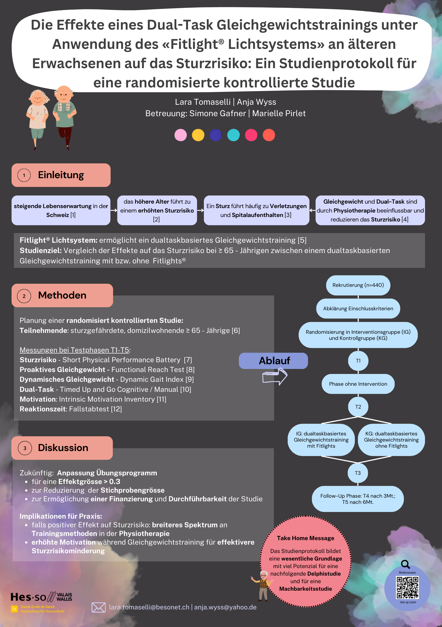

Die Effekte eines Dual-Task Gleichgewichtstrainings unter Anwendung des «Fitlight® Lichtsystems» auf das Sturzrisiko von älteren Erwachsenen: Ein Studienprotokoll für eine randomisierte kontrollierte Studie

LARA TOMASELLI
Student-in FH – Studiengang Physiotherapie
ANJA WYSS
Student-in FH – Studiengang Physiotherapie

Unter Betreuung von: SIMONE GAFNER und MARIELLE PIRLET

BACHELORTHESIS
Eingereicht in Leukerbad (VS-CH) den 7. Juni 2024
Zur Erlangung des Grades eines
Bachelor of Sciences HES-SO in Physiotherapy

Zusammenfassung
Einleitung
Die steigende Lebenserwartung in der Schweiz führt zu einer immer älter werdenden Bevölkerung. Das höhere Alter bringt ein erhöhtes Sturzrisiko mit sich. Stürze sind eine der häufigsten Ursachen für Verletzungen und Spitalaufenthalte und haben negative Auswirkungen auf die Lebensqualität und die Selbstständigkeit. Aspekte wie Gleichgewicht und Dual-Task sind durch Physiotherapie beeinflussbar und können zur Reduzierung des Sturzrisikos beitragen. Das mobile, visuelle Fitlight® Lichtsystem ermöglicht ein dualtaskbasiertes Gleichgewichtstraining. Das Ziel dieser Bachelorarbeit ist es, ein Studienprotokoll für eine randomisiert, kontrollierte Studie für ein Dual-Task basiertes Gleichgewichtstraining mit Einschluss vom Fitlight® Lichtsystem zu erstellen.

Methoden
Anhand dieses Studienprotokolls werden die Effekte einer Trainingskombination von einem dualtaskbasierten Gleichgewichtstraining und einem Fitlighttraining® auf das Sturzrisiko bei Personen über 65 Jahren untersucht. Es beinhaltet fundierte Entscheidungen und umfassende Beschreibungen bezüglich des Studienaufbaus, der Auswahlkriterien, des Studienverfahrens inklusive eines dualtaskbasierten Übungsprogramms mit Fitlights®. Zudem beinhaltet es die Überprüfung der Ein- und Ausschlusskriterien und der Testphasen, die Rekrutierung und Randomisierung sowie vorgesehenen Modalitäten für die Datenauswertung.

Diskussion
Dieses Studienprotokoll bildet eine wesentliche Grundlage für eine nachfolgende Delphistudie zur Überarbeitung des Übungsprogramms sowie für eine Machbarkeitsstudie. Diese Schritte sind notwendig, um die Methoden an die Zielpopulation anzupassen. Da das Fitlighttraining® bei älteren Erwachsenen bislang kaum erforscht ist, bietet dieses Protokoll vielversprechende Perspektiven für zukünftige Studien.

Schlüsselwörter: ältere Personen, Sturzrisiko, Gleichgewicht, Dual-Task, Fitlights®
Résumé
Introduction
L'augmentation de l'espérance de vie en Suisse se traduit par un vieillissement de la population. L’avancée en l’âge s'accompagne d'un risque accru de chutes. Ces dernières sont l'une des causes les plus fréquentes de blessures et d'hospitalisations chez les personnes âgées. Elles ont un impact négatif à la fois sur la qualité de vie et l'autonomie. Certains aspects tels que l'équilibre et la double tâche peuvent être améliorés par la physiothérapie, contribuant ainsi à réduire le risque de chute. Le système Fitlight® se base sur des stimulis visuels qui utilisent des lampes mobiles permettant un entraînement de l'équilibre par le biais de la double tâche. L'objectif de ce travail de bachelor est d'établir un protocole pour une étude randomisée contrôlée pour un entraînement basé sur la double tâche incluant le Fitlightsystem®.

Méthodes
Ce protocole d'étude examine les effets d'une combinaison d'entraînement de l'équilibre basé sur la double tâche et d'un entraînement Fitlight® sur le risque de chute chez les personnes de plus de 65 ans. Il contient des décisions fondées et des descriptions complètes concernant la structure de l'étude, les critères de sélection, la procédure d'étude, ainsi qu’un programme d'exercices basé sur la double tâche avec Fitlights®. Le protocole inclut d’autres modalités telles que la vérification des critères d'inclusion et d'exclusion, les phases de test, le recrutement et la randomisation ainsi que les modalités prévues pour l'évaluation des données.

Discussion
Ce protocole d'étude constitue une base essentielle à la fois pour une étude Delphi ultérieure visant à réviser le programme d'exercices ou dans le cadre d’une étude de faisabilité. Ces étapes sont nécessaires pour adapter les méthodes à la population cible. De plus, étant donné que l’entraînement avec des Fitlight® n'a pas encore été étudié chez des adultes plus âgés, ce protocole offre des perspectives prometteuses pour de futures études.

Mots-clés: personnes âgées, risque de chute, équilibre, double-tâche, Fitlights®

Abstract
Introduction
The increase in life expectancy in Switzerland results in an ageing population. With advancing age comes an increased risk of falls. They are one of the most frequent causes of injury and hospitalization among the elderly. They have a negative impact on both quality of life and independence. Aspects such as balance and dual-tasking can be improved through physiotherapy, helping to reduce the risk of falls. The Fitlight® system is based on visual stimuli using moving lights to train balance through dual-tasking. The objective of this bachelor’s thesis is to establish a protocol for a randomized controlled trial of dual-task balance training using the Fitlight System®.

Methods
This study protocol examines the effects of a combination of dual-task-based balance training and Fitlight® training on fall risk in individuals over 65 years of age. It includes well-founded decisions and full descriptions of the study structure, selection criteria, study procedure, and a program of dual-task exercise including the Fitlights®. The protocol also encompasses other elements such as the verification of the inclusion and exclusion criteria, the test phases, recruitment and randomization processes, as well as the planned data evaluation.

Discussion
This study protocol serves as an essential basis both for a subsequent Delphi study aimed at revising the exercise program and for a feasibility study. These steps are necessary to adapt the methods to the target population. In addition, since Fitlight® training has not yet been studied in older adults, this protocol offers promising prospects for future studies.

Keywords: older people, risk of falling, balance, Dual-Task, Fitlights®

Eigenständigkeitserklärung

Die Verantwortung für den Inhalt, die Argumentationen und die Schlussfolgerung dieser Arbeit liegt ausschliesslich bei den Autoren und in keinem Fall bei der Fachhochschule für Gesundheit Wallis, der Jury oder dem Betreuer der Bachelorarbeit. Wir bezeugen, die vorliegende Arbeit selbständig verfasst und keine anderen als die angegebenen Quellen benutzt zu haben.

Leukerbad, den 07. Juni 2024

Lara Tomaselli Anja Wyss

Danksagung
Zunächst möchten wir unseren herzlichen Dank an alle aussprechen, die uns auf irgendeine Art und Weise bei der Realisierung dieser Bachelorarbeit unterstützt haben.

Ein besonders grosser Dank geht an unsere zwei Betreuungspersonen der Bachelorarbeit, Simone Gafner und Marielle Pirlet, die uns mit ihren Ratschlägen, ihrem Feedback und ihrer Erfahrung stets tatkräftig zur Seite standen.

Wir möchten auch ein grosses Dankeschön an Paul Matusz und Rahel Caliesch richten, die für uns die FITLIGHTS® vor Ort zur Verfügung stellten und uns bei der Installation der Programme zum Austesten unterstützten.

Zudem danken wir Marina Roy für das Lesen und die Korrektur der französischen und englischen Kurzzusammenfassung.

Der HES-SO Valais-Wallis danken wir für den Zugang zu den wissenschaftlichen Datenbanken.

Zuletzt möchten wir unseren Familien und Freunden herzlich danken für ihre Unterstützung beim Korrekturlesen und ihre Ermutigung während dieses Jahres.

Abkürzungsverzeichnis

BFS Bundesamt für Statistik
DGI Dynamic Gait Index
FRT Functional Reach Test
HFG Humanforschungsgesetz
ICC Interklassenkorrelationskoeffizienten
IMI Intrinsic Motivation Inventory
KlinV Verordnung über klinische Versuche
MMSE Mini Mental State Examination
SPIRIT Standard Protocol Items: Recommendations for Interventional Trials
SPPB Short Physical Performance Battery
TUG Timed-Up-and-Go Test
TUGcog Timed-Up-and-Go Cognitive
TUGman Timed-Up-and-Go Manual
ZHAW Hochschule für Angewandte Wissenschaften

Inhaltsverzeichnis
1 Einleitung 1
1.1 Das Alter in Zusammenhang mit dem Sturzrisiko 1
1.1.1 Elemente der Gleichgewichtskontrolle 3
1.1.2 Haltungskontrolle und posturale Kontrolle 3
1.1.3 Sturzrisikoevaluation 4
1.1.4 Wirkung von Gleichgewichtstraining auf die Sturzgefahr 4
1.2 Dual-Task 5
1.3 Dual-Task in Bezug auf das Gleichgewicht 6
1.4 Fitlights® 7
2 Problemstellung 8
3 Methoden 9
3.1 Ziele und Aufbau der Studie / Studienprozedere 9
3.1.1 Ziel der randomisiert kontrollierten Studie 9
3.1.2 Hypothesen der Studie 9
3.1.3 Studiendesign und -ablauf 10
3.2 Ein- und Ausschlusskriterien 11
3.2.1 Einschlusskriterien 11
3.2.2 Ausschlusskriterien 12
3.3 Rekrutierung und Einverständniserklärung 13
3.4 Beschreibung des Studienumfelds 14
3.5 Stichprobengrösse 14
3.6 Randomisierung und Verblindung 15
3.7 Zulassungskriterien für Studienmitarbeitende 15
3.8 Studienverfahren 16
3.8.1 Interventionen 16
3.8.2 Zeitliche Abfolge der Interventionen und ihre Dauer 16
3.8.3 Warm-Up und Cool-Down 16
3.8.4 Übungsaufbau 17
3.8.5 Materialien 19
3.8.6 Ausschluss und Abbruch 19
3.9 Datenerfassung: Abklärung der Einschlusskriterien 19
3.9.1 Datenerfassung: Primäres Outcome 20
3.9.2 Datenerfassung: Sekundäre Outcomes 22
3.10 Datenschutz und Datenverwaltung 26
3.11 Statistische Methoden 26
3.12 Datenüberwachung 27
3.13 Schäden 27
3.14 Finanzierung 27
4 Diskussion 27
4.1 Randomisierung 27
4.2 Inhalt des Übungsprogrammes 28
4.3 Limitationen 28
4.4 Stärken 29
4.5 Implikationen für die Praxis 29
4.6 Implikationen für die zukünftige Forschung 30
4.7 Selbstreflektion 30
5 Schlussfolgerung 31
6 Literaturnachweise 31
7 Liste der Illustrationen 40
8 Liste der Tabellen 40
9 Anhänge 41

Einleitung
Was wäre, wenn eine neue Trainingsmethode das Sturzrisiko und die damit verbundenen Konsequenzen vieler Senioren reduzieren könnte? Wie sieht diese Trainingsmethode aus und wie funktioniert sie? Kann sie mit bereits bekannten und als effektiv erwiesenen Trainingsinterventionen kombiniert werden? Welche Konsequenzen könnten dadurch potenziell vermieden werden? Wie ist die Studie aufgebaut und wie werden die Effekte dieser Trainingskombination untersucht?

Aufgrund all dieser Fragen werden in den folgenden Kapiteln wichtige Aspekte im Zusammenhang mit dem Alter, dem Sturzrisiko und dessen Risikofaktoren sowie bekannten und neuen Trainingsmethoden zur Sturzrisikoreduzierung beschrieben.

In dieser Arbeit gilt die männliche und die neutrale Schreibform für alle Geschlechter.

Das Alter in Zusammenhang mit dem Sturzrisiko
Die Schweizer Bevölkerung altert. Gemäss dem Bundesamt für Statistik (BFS) ist die Anzahl der über 65-jährigen Schweizer höher als der Anteil der Kinder und Jugendlichen zwischen 0 und 19 Jahren (Bundesamt für Statistik, [BFS] 2023). Zu den Faktoren, welche die Alterung der Bevölkerung begünstigen, gehören die steigende Lebenserwartung wie auch die abnehmende Geburtenhäufigkeit (BFS, 2023). Die Lebenserwartung hat sich bei Männern und Frauen seit Ende des 19. Jahrhunderts verdoppelt (BFS, 2023). Die Bevölkerungszahl der über 65 – Jährigen in der Schweiz wird sich gemäss dem BFS für das Jahr 2050 um das 1.6-fache auf rund 2.7 Millionen über 65 – Jähriger erhöhen (BFS, 2020).
Der Anstieg der älteren Bevölkerung und die damit einhergehenden altersbedingten physischen Einschränkungen führen auch zu vermehrten Behandlungen in der Physiotherapie. Aus diesem Grund besteht Bedarf an effizienten Therapiemethoden.

Mit dem steigenden Alter erhöht sich auch das Sturzrisiko (Singh et al., 2015; Xu et al., 2022). Als ein Sturz wird ein Ereignis bezeichnet, bei dem eine Person unbeabsichtigt auf dem Boden oder einer anderen tieferen Ebene zu liegen kommt (World Health Organization, 2021).
In der Schweiz erlitten 2017 rund 23% der über 65 – Jährigen und 33% der über 80 – Jährigen in einem Privathaushalt lebenden Personen mindestens einen Sturz (BFS, 2017).
Gemäss dem australischen Gesundheitssektor beliefen sich die Kosten der Sturzfolgen im Jahr 2013 auf 5% des gesamten Gesundheitsbudgets (Bird et al., 2013). Diese Kosten werden sich nach Bird et al. (2013) bis zum Jahr 2051 voraussichtlich verdreifachen und den australischen Gesundheitssektor jährlich rund 1.4 Milliarden Dollar kosten. Aufgrund der vergleichbaren Alterssteigerung in der Schweiz, wird von einem ähnlichen Szenario in der Schweiz ausgegangen (BFS, 2020).

Zu den Faktoren, welche das Sturzrisiko beeinflussen, gehören Bluthochdruck, Diabetes mellitus, Herzkreislauferkrankungen, Schlaganfall, Stürze in der Vergangenheit, Gebrechlichkeit, Depressionen, Morbus Parkinson und Schmerz (Xu et al., 2022). Auch Polypharmazie, Unterernährung, Alkoholkonsum, Rauchen sowie ein sitzender Lebensstil führen zur Erhöhung des Sturzrisikos (Bird et al., 2013; Xu et al., 2022).
Bei älteren Menschen haben Stürze einen grossen Einfluss auf ihre Gesundheit. Selbst Stürze ohne Folgeverletzungen sind mit Angst, Depressionen und eingeschränkter Mobilität verbunden (Xu et al., 2022). Nach Bird et al.(2013) schränken Stürze zudem die funktionellen Aktivitäten ein, vermindern das Selbstbewusstsein, führen zu Dekonditionierungen und folglich wieder zu einem erhöhten Sturzrisiko. Die Lebensqualität wird dadurch stark beeinträchtigt (Xu et al., 2022).

Die Zürcher Hochschule für Angewandte Wissenschaften (ZHAW) (2021) hat für ältere, domizilwohnende Personen ein Sturzpräventionsprogramm erstellt (Niedermann et al., 2021). Nach einem Jahr konnte mithilfe dieses Programms die Anzahl Stürze des Vorjahres um fast 50% und die Behandlungskosten aufgrund der reduzierten Hospitalisierungen um 30% gesenkt werden (Niedermann et al., 2021).
Zur Verminderung von Stürzen trägt der Erhalt der Selbstständigkeit von älteren domizilwohnenden Erwachsenen bei. Daher ist ein Ziel der Physiotherapie, dass die älteren Personen so lange wie möglich zuhause wohnen können (Montero-Odasso et al., 2022).
Bednarczuk und Rutkowska (2022) zeigen auf, dass Gleichgewichtsbeeinträchtigungen zu den Hauptursachen für Stürze bei älteren Personen zählen.
Bei einem Gleichgewichtstraining können auch zwei oder mehrere motorische Fähigkeiten in Kombination mit kognitiven Zusatzaufgaben trainiert werden. Dies nennt man Dual-Task (Petrigna et al., 2019). Hierbei ist eine adäquate Aufteilung des Aufmerksamkeitsfokus zwischen den verschiedenen Aufgaben unerlässlich, um das Gleichgewicht zu kontrollieren und Konsequenzen wie ein Sturz zu vermeiden (de Barros et al., 2021).
In der Physiotherapie können Gleichgewichtsfähigkeiten, funktionelle Übungen sowie Dual-Task als Sturzprävention trainiert werden.

In den folgenden Abschnitten wird näher auf den Einfluss des Gleichgewichts und des Dual-Tasks auf das Sturzrisiko eingegangen.

Elemente der Gleichgewichtskontrolle
Das Gleichgewicht in seinen verschiedenen Varianten und die allgemeine posturale Kontrolle haben einen Einfluss auf das Sturzrisiko.
Es gibt vier Elemente der Gleichgewichtskontrolle (physiopedia, 2024b):
a) Das statische Gleichgewicht, welches erfordert, das Gleichgewicht unter vorhersehbaren und unveränderlichen Bedingungen zu kontrollieren,
b) Das proaktive oder antizipatorische Gleichgewicht, wobei die Muskeln zur Gleichgewichtskontrolle aktiviert werden, bevor eine potenziell destabilisierende willkürliche Bewegung erfolgt,
c) Die reaktive Gleichgewichtskontrolle, bei der die Position nach einer unterwarteten Störung wieder gefunden werden muss (physiopedia, 2024b) und
d) Das dynamische Gleichgewicht, welches die Fähigkeit fordert, die Haltungsstabilität und die Orientierung mit dem Massenschwerpunkt über der Stützbasis zu halten, während die Körperteile in Bewegung sind (physiopedia, 2024a).

Haltungskontrolle und posturale Kontrolle
Die Haltungsstabilität nimmt altersbedingt ab (Singh et al., 2015). Gemäss Bird et al. (2013) neigen ältere Erwachsene dazu, ihren Körperschwerpunkt generell stärker zu verlagern, womit in statischen Positionen ein ausgeprägtes Schwanken des Körpers, vor allem im medio-lateralen Bereich, entsteht. Dadurch wird eine Verschlechterung des statischen und dynamischen Gleichgewichts bewirkt, unabhängig der Beinkraft (Bird et al., 2013). Diese Veränderungen könnten auf eine geringere Wahrnehmung in der Haltungskontrolle zurückzuführen sein (Bird et al., 2013).
Messungen der Haltungsschwankungen beim statischen Gleichgewicht können als ein Prädikator für das Sturzrisiko gesehen werden (Singh et al., 2015). Bednarczuk und Rutkowska (2022) zeigten zudem, dass die Bewegungskontrolle in der Frontalebene in Bezug auf das Sturzrisiko von Bedeutung ist, und der Gesamtstabilitätsindex das Sturzrisiko vorhersagt (Bednarczuk & Rutkowska, 2022).

Sturzrisikoevaluation
Das Gleichgewicht kann mittels verschiedener Tests gemessen werden.
Einer der häufig verwendeten Tests zur Sturzrisikoevaluation ist der «Timed-Up-and-Go (TUG)» Test (Beauchet et al., 2011). Lee et al. (2022) kamen zum Ergebnis, dass sturzgefährdete Teilnehmende für den TUG-Test länger benötigten, als nicht sturzgefährdete Teilnehmende. Der TUG-Test mit, als auch ohne Dual-Task Integrierung, eignet sich als Messinstrument zur Evaluation des Sturzrisikos (Shumway-Cook et al., 2000).
Ein weiterer häufig verwendeter Test ist die «Short Physical Performance Battery (SPPB)». Nach Singh et al. (2015) korrelieren die Testbestandteile des SPPB signifikant mit Stürzen. In einer Langzeitstudie konnte gezeigt werden, dass bei älteren Menschen mit zunehmenden Leistungsergebnissen beim SPPB-Test sowohl die Sturzhäufigkeit als auch die sturzbedingten Verletzungen sanken (Li et al., 2023).
Diese beiden Tests werden in den Kapiteln «3.9 Datenerfassung: Abklärung der Einschlusskriterien» und «3.9.1 Datenerfassung: Primäres Outcome» konkreter beschrieben und sind im Anhang [I] und Anhang [II] ganzheitlich ersichtlich.

Wirkung von Gleichgewichtstraining auf die Sturzgefahr
Verschiedene Autoren konnten bereits zeigen, dass Gleichgewichtstraining und generell physische Aktivität eine positive Auswirkung auf das Sturzrisiko und die Sturzrate bei älteren Personen haben (Chiu et al., 2021; Papalia et al., 2020; Sherrington et al., 2020).
Gleichgewichtstraining führt zu einer Reduzierung der Sturzrate um 24% und verbessert das statische und dynamische Gleichgewicht der über 65 – Jährigen (Papalia et al., 2020; Sherrington et al., 2020). Für ein effektives Sturzpräventionsprogramm ist insbesondere Gleichgewichtstraining in Kombination mit funktionellen Übungen (z.B. vom Sitzen zum Stehen oder Gehen) sowie ein Krafttraining empfohlen (Montero-Odasso et al., 2022). Auch ein festgelegtes Übungsprogramm wie das Otago Übungsprogramm, welches Kraft- und Gleichgewichtsübungen beinhaltet, trägt wirksam zur Sturzprävention bei (Chiu et al., 2021). Das Programm hat einen positiven Einfluss auf die Gleichgewichtsfähigkeiten und kann die Sturzangst senken (Chiu et al., 2021). Des Weiteren wurden bei der Anwendung des Otago Programmes signifikante positive Effekte auf das statische, dynamische und proaktive Gleichgewicht bei älteren Erwachsenen festgestellt (Chiu et al., 2021).
Die Gleichgewichtsfähigkeiten stehen in Zusammenhang mit den kognitiven Fähigkeiten einer Person. Eine Abnahme der kognitiven Fähigkeiten hängt mit einer Verschlechterung des Gleichgewichts zusammen (Kido et al., 2010). Eine geringere Masse der grauen Substanz im Gehirn konnte dabei sowohl mit schlechteren kognitiven Funktionen, wie auch mit posturaler Instabilität in Verbindung gebracht werden (Kido et al., 2010).
Mit dieser altersbedingten Abnahme der kognitiven Fähigkeiten können somit Zusammenhänge gezeigt werden, die alle zur Erhöhung des Sturzrisikos beitragen.

Zusammenfassend kann gesagt werden, dass zahlreiche Aspekte die Gleichgewichtsfähigkeit bei älteren Personen beeinflussen. Diese Fähigkeiten wiederum können auf das Sturzrisiko bei älteren Personen einwirken.
Somit wird die Wichtigkeit des Gleichgewichtstrainings der zukünftigen Studie deutlich. Wie das Training weiter spezifiziert werden kann, wird im folgenden Abschnitt beschrieben.

Dual-Task
Während unseren Aktivitäten des täglichen Lebens begegnen wir häufig Situationen, die zwei oder mehr Handlungen gleichzeitig erfordern (Raichlen et al., 2020). Ein Beispiel dafür kann sein, wenn man ein Glas Wasser von der Küche ins Wohnzimmer trägt oder während dem Laufen kommuniziert. Diese Situationen erfordern verschiedene Arten von Aufgabenbewältigung, wie motorische oder kognitive Aufgaben, die parallel in verschiedenen Variationen ausgeführt werden (de Barros et al., 2021). Um diese Anforderungen zu bewältigen und Konsequenzen wie ein Sturz zu vermeiden, müssen wir unsere Aufmerksamkeit zwischen den unterschiedlichen Aufgaben aufteilen (Raichlen et al., 2020). Dank subkortikaler Strukturen können bestimmte Handlungen wie Stehen und Gehen automatisch ausgeführt werden, was es ermöglicht, unsere Aufmerksamkeit auf eine gleichzeitig stattfindende kognitive Aufgabe, wie z.B das Kommunizieren zu lenken (de Barros et al., 2021).
Es konnte jedoch gezeigt werden, dass bei älteren Menschen die posturale Kontrolle und das Gehen weniger automatisiert ablaufen, was zu einer Abnahme der Selbstständigkeit führt und wiederum den Aufmerksamkeitsfokus während Dual-Task Situationen beeinträchtigt (Richer & Lajoie, 2020). Infolgedessen kann ein gestörtes Bewegungsmuster auftreten (Richer & Lajoie, 2020). Beim Dual-Task modifizierten TUG-Test zeigte sich diesbezüglich eine verlangsamte Sitz-Standphase, Stand-Sitzphase, Drehphase, sowie eine längere Gang- und Drehdauer (de Barros et al., 2021). Diese Elemente führen zu einem erhöhten Sturzrisiko (de Barros et al., 2021).
Mit dem altersbedingten Rückgang kognitiver Fähigkeiten wird die Bewältigung von Dual-Task Aufgaben schwieriger und trägt somit zur Einschränkung der Selbstständigkeit bei (Azadian et al., 2016). Zudem scheinen ältere Personen im Vergleich zu jüngeren Personen ihre kognitiven Fähigkeiten nicht ausreichend für die antizipatorische Haltungskontrolle zu nutzen, was zur verschlechterten Dual-Task Fähigkeit bei der älteren Population beiträgt (Laessoe et al., 2016).
Um die Alltagsaktivitäten zu verbessern, ist es daher wichtig, die Gehfähigkeit und kognitiven Fähigkeiten zu verbessern oder aufrechtzuerhalten. Dies kann dazu beitragen, das Sturzrisiko zu verringern und die Selbstständigkeit zu erhalten.

Im nächsten Unterkapitel wird genauer auf den Zusammenhang zwischen Gleichgewicht und Dual-Task eingegangen.

Dual-Task in Bezug auf das Gleichgewicht
Alltagsbedingte Dual-Task Situationen bei gesunden älteren Personen können zu einer Verschlechterung des Gleichgewichts und des Gangbildes führen (de Barros et al., 2021). Ältere Personen mit einer adäquaten Aufmerksamkeitsteilung zwischen den motorischen und kognitiven Elementen in einem Gleichgewichtstraining wiesen geringere Haltungsschwankungen auf, als Personen mit niedrigen Aufmerksamkeitskapazitäten (Tard et al., 2016). Dual-Task Training hat zudem einen positiven Einfluss auf das statische und dynamische Gleichgewicht, sowie auf die kognitive Leistung (Park, 2022; Trombini-Souza et al., 2023).

Zusammenfassend lässt sich sagen, dass durch eine erhöhte Aufgabenkomplexität und durch reduzierte Aufmerksamkeitskapazitäten in Dual-Task Situationen eine reduzierte Gleichgewichtsfähigkeit und dadurch eine erhöhte Sturzgefahr resultieren kann. Um nun ein Sturzpräventionsprogramm mit einer innovativen, neuartigen Methode zu kombinieren, werden in der zukünftigen Studie die Fitlights® eingesetzt. Wie dieses mobile interaktive Lichtsystem funktioniert und in einer Dual-Task Intervention angewendet werden kann, wird im nächsten Kapitel «1.4 Fitlights®» und im Kapitel «3.8.4.1 Interventionsgruppe» beschrieben.

Fitlights®
Ein System, welches die Dual-Task Fähigkeiten und das Gleichgewicht von Sportlern, aber möglicherweise auch von älteren Personen positiv beeinflusst, ist das Fitlight® Lichtsystem. Die spielerische Trainingsmöglichkeit könnte zudem einen positiven Einfluss auf die Motivation haben.
Das System wurde mit dem Ziel entwickelt, um Gehirn und Körper zu trainieren, die sensorische Verarbeitung und andere neurokognitive Eigenschaften zu verbessern sowie die Reaktionszeit zu verkürzen (Fitlight® Corp, 2022b).

Bei den Fitlights® handelt es sich um ein Lichtsystem aus drahtlosen, mobilen Lichtern, welche mittels einer WLAN-Verbindung über eine App programmiert und gesteuert werden können (Abbildung 2) (Visus GmbH, 2024). Es können unterschiedliche Programme wie Trainings für die Geschicklichkeit oder kognitive Aufgaben ausgewählt werden. Das Lichtsystem kann somit optimal in einem dualtaskbasierten Gleichgewichtstraining mit dem Ziel eines Sturzpräventionsprogramms angewendet werden. Bei allen Programmen werden die Fitlights® durch Berührung oder kontaktlosem Darübergleiten ausgeschalten (Visus GmbH, 2024). In den Einstellungen können neben den unterschiedlichen Lichtstärken und Lichtfarben, auch die runden Lichtformvariationen ausgewählt werden, siehe Abbildung 1.
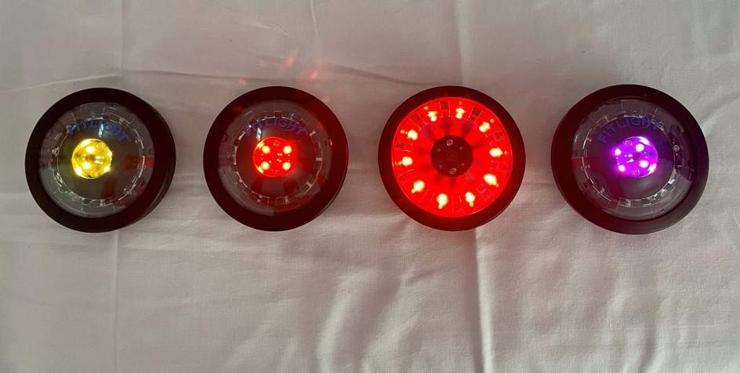
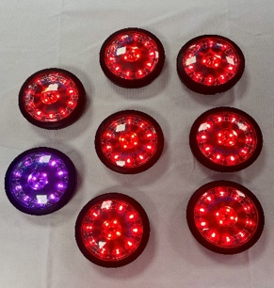
Abbildung 1: Die verschiedenen Lichteinstellungen (Bildnachweis: Lara Tomaselli und Anja Wyss)
Abbildung 2: Acht Fitlights® mit dem violetten WLAN-Licht (Bildnachweis: Lara Tomaselli und Anja Wyss)
Bei Fussballspielern zwischen 10 und 15 Jahren sowie auch bei älteren Erwachsenen konnte ein positiver Effekt der Fitlights® beobachtet werden. Neben einer Verbesserung der kognitiven Funktionen, der visuellen Ausdauer und der Reaktionszeit bei beiden Altersgruppen, konnte bei der älteren Population eine Verminderung des Sturzrisikos festgestellt werden (Koppelaar et al., 2021; Theofilou et al., 2022).
Bei Fussballspielern zwischen 10 und 15 Jahren wie auch bei älteren Erwachsenen konnte ein positiver Effekt der Fitlights® evaluiert werden. Es konnte neben einer Verbesserung der kognitiven Funktionen, der visuellen Ausdauer und der Reaktionszeit auch eine Verminderung des Sturzrisikos festgestellt werden (Koppelaar et al., 2021; Theofilou et al., 2022).
Der Hersteller verweist darauf, dass sich die Fitlights® nicht nur für den Sportbereich eignen. Das Lichtsystem kann auch in der Physiotherapie eingesetzt werden. Die Trainings werden in der App aufgezeichnet und können bei der Trainingsreflektion nützlich sein (Fitlight® Corp, 2022a).

Diese Erkenntnisse haben unser Interesse geweckt, weiter zu diesem Thema zu forschen und das Fitlight® Lichtsystem in Zusammenhang mit dem Gleichgewicht und Dual-Task auf das Sturzrisiko zu untersuchen. Die mangelnde Literatur zu den Fitlights® in Zusammenhang mit älteren Erwachsenen unterstreicht die Relevanz des Forschungsthemas.

Problemstellung
Aufgrund der gravierenden potenziellen Konsequenzen, welche aus einem Sturz resultieren können, wird die Wichtigkeit einer Sturzpräventionsintervention fundamental.
Ein effektives Training dafür sollte folgende Faktoren beinhalten: Gleichgewichtstraining, funktionelle Übungen und Kraftkomponenten (Montero-Odasso et al., 2022).
Das hier vorliegende Studienprotokoll fokussiert sich auf ein variantenreiches Dual-Task Training mit dem Fitlightsystem®, welches das Gleichgewicht fördern soll. In einem späteren Schritt sollten die anderen wichtigen Komponenten eines Sturzpräventionsprogramms auch miteinbezogen werden. Im Kapitel «4 Diskussion» sind Ideen enthalten, wie unsere Studie vor der definitiven Implementierung noch ergänzt werden sollte.

Die Forschungsfrage der zukünftigen Studie lautet demzufolge: Welche Effekte hat ein dualtaskbasiertes Gleichgewichtstraining unter Anwendung des «Fitlights® Lichtsystems» auf das Sturzrisiko von älteren Erwachsenen?

Würde gemäss unseren Hypothesen eine positive Auswirkung auf das Sturzrisikos resultieren, könnten die Interventionsmöglichkeiten für ein Gleichgewichtstraining bei ≥ 65-Jährigen durch eine neue Trainingsmethode noch etwas variantenreicher werden.
Dieses Studienprotokolls ist eine Grundlage für eine spätere randomisiert kontrollierte Studie zu der obigen Forschungsfrage.
Voraussetzung, bevor diese Interventionsstudie zukünftig ausgeführt werden kann, ist eine genauere Prüfung der Machbarkeit unseres Studienprotokolls. Auch sollte vorgängig eine Delphistudie gemacht werden, um die Trainingsinhalte des Gleichgewichtstrainings mit Fitlights® mithilfe von Experten zu überarbeiten und zu bestätigen.

Methoden
In diesem Kapitel wird der genaue Ablauf und die Voraussetzungen der nachgehenden Studie beschrieben. Ein dualtaskbasiertes Gleichgewichtsprogramm ist ebenfalls Inhalt dieses dritten Kapitels.
Der Aufbau des Dokuments stützt sich auf die Vorgabe der «Standard Protocol Items: Recommendations for Interventional Trials» (SPIRIT) Checkliste (Chan et al., 2013) und der klinischen Protokollvorlage von swissethics (Schweizerische Vereinigung der Forschungskommissionen, 2022).

Ziele und Aufbau der Studie / Studienprozedere
In diesem Unterkapitel wird der Studieninhalt und dessen Ablauf näher erläutert.

Ziel der randomisiert kontrollierten Studie
Das Ziel der nachgehenden Studie ist es an älteren Erwachsenen ab 65 Jahren die Effekte eines dualtaskbasierten Gleichgewichtstraining unter Anwendung des «Fitlight® Lichtsystems» mit einem solchen Training ohne die Anwendung des «Fitlight® Lichtsystems» auf das Sturzrisiko zu untersuchen.

Hypothesen der Studie
Wir stellen die Hypothese auf, dass das Gleichgewichtstraining mit dem «Fitlight® Lichtsystem» das Sturzrisiko deutlicher verringert als das Training ohne das «Fitlight® Lichtsystem». Die Interventionsgruppe wird also gesamthaft eine höhere Punktzahl beim «Short Physical Performance Battery» Test erzielen sowie auch die besseren Werte der sekundären Outcomes aufweisen (im Kapitel «3.9.2 Datenerfassung: Sekundäre Outcomes» genauer beschrieben).

Studiendesign und -ablauf
Im folgenden Protokoll wird eine randomisiert kontrollierte Studie geplant, welche aus je einer Interventions- und Kontrollgruppe besteht.
Nach der Rekrutierung der interessierten Personen und dem Unterzeichnen der Einverständniserklärung werden die Teilnehmenden auf die Ein- und Ausschlusskriterien überprüft. Anschliessend erfolgt die externe Randomisierung der Teilnehmenden in die Interventions- oder Kontrollgruppe. Es folgt der erste Messzeitpunkt (T1), nach welcher für alle Teilnehmenden eine sechswöchige Phase ohne Intervention folgt. Diese dient zur Beobachtung der Teilnehmenden und zur Prüfung möglicher beeinflussender Faktoren. Nach diesen sechs Wochen folgt ein zweiter Messzeitpunkt (T2), womit ein fluktuierender Verlauf vom Gesundheitszustand einzelner Teilnehmer erkannt werden könnte. Der nächste Schritt beinhaltet die 12-wöchige Interventionsphase beider Gruppen, welches aus einem Dual-Task basierten Gelichgewichtstraining besteht. Die Interventionsgruppe trainiert mit dem Fitlights® Lichtsystem, während die Kontrollgruppe ein ähnliches Trainingsprogramm, jedoch ohne Fitlights® durchführt. Nach dieser Interventionsphase folgt der dritte Messzeitpunkt (T3). Zuletzt wird die Wirkungsdauer der Trainingseffekte während einer Follow-Up Phase nach drei (T4) und sechs Monaten (T5) untersucht.
Die Ein- und Ausschlusskriterien und die Tests zur Erfassung der Outcomes sind im Kapitel «3.9 Datenerfassung» sowie den dazugehörigen Unterkapiteln beschrieben. Die Übersicht zum Ablauf der Studie ist in Abbildung 3 ersichtlich.

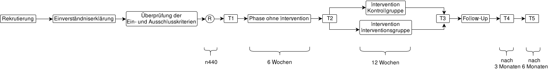
Abbildung 3: Studienablauf inklusive der Rekrutierungsphase, der Überprüfung der Ein- und Ausschlusskriterien, der Randomisierung (R), der Testphasen (T1-T5), der Phase ohne Intervention, der Interventionsphasen und des Follow-Up’s.(Bildnachweis: Lara Tomaselli und Anja Wyss; erstellt mit GiMind)

Ein- und Ausschlusskriterien
Dieses Unterkapitel beinhaltet die Ausführung der Inklusions- und Exklusionskriterien, auf welche alle potenziellen Teilnehmer geprüft werden, um in der Studie miteinbezogen oder ausgeschlossen zu werden. Ob diese Kriterien adäquat ausgewählt sind, in dieser Auswahl anwendbar sind und ob damit eine ausreichende Stichprobengrösse rekrutiert werden kann, muss in einer nachgehenden Machbarkeitsstudie untersucht werden. Ein Gesamtüberblick der Ein- und Ausschlusskriterien kann im Anhang [III] eingesehen werden.

Einschlusskriterien
Die Studienteilnehmer sind sturzgefährdete (≥ 13.5 Sekunden für den TUG) Männer und Frauen mit einem Alter von mindestens ≥ 65 Jahren, welche selbstständig zuhause leben und über gute Deutschkenntnisse in schriftlicher und mündlicher Sprache verfügen (Beauchet et al., 2011). Zudem müssen sie einen stabilen Allgemeinzustand in Ruhe und unter Belastung beim Schellongtest aufweisen (Fanciulli et al., 2019). Eine Absenkung des Blutdrucks von > 40/20mmHg innert 15 Sek. nach dem Aufstehen mit Erholung innert 30 Sek. oder ein Blutdruckabfall von > 20/10mmHg, der 30 Sek. nach dem Aufstehen anhält, deuten auf orthostatische Hypotonie hin und können Synkopen und Stürze verursachen (Fanciulli et al., 2019).

Die Teilnehmenden müssen selbstständig mobil sein und drinnen ohne Gehhilfen eine Strecke von mindestens 10 Metern absolvieren können. Um eine sichere und adäquate Trainings- und Testdurchführung zu gewährleisten, müssen sie mindestens eine Minute ununterbrochen ohne Unterstützung stehen können.
Ein Wert von ≥ 24 Punkten beim Mini Mental State Examination Test (MMSE) muss erreicht werden, um eine gute Kognition sicherzustellen. Zuletzt muss es allen Partizipanten unabhängig der ethnischen Herkunft möglich sein, sportliche Kleidung anzuziehen, welche sie nicht in der Beweglichkeit einschränkt.
Der Schellongtest, der TUG-Test sowie der MMSE werden im Kapitel «3.9 Datenerfassung: Abklärung der Einschlusskriterien» genauer beschrieben.

Ausschlusskriterien
Um Gesundheitsrisiken während der Studie zu vermeiden, werden Personen, die eine regelmässige professionelle Überwachung von Gesundheitsdaten benötigen, von der Studie ausgeschlossen. Personen mit kardiologischen und metabolischen Krankheiten, welche zu Komplikationen führen könnten, sind somit ausgeschlossen (z. B. unkontrollierter Diabetes mellitus, unkontrollierte Hypotonie, Auftreten von Synkopen, Vertigo oder Nausea). Personen welche Kontraindikationen für die Tests oder die Intervention aufweisen, werden ebenfalls ausgeschlossen (z. B. Einsatz von Hüft- oder Knieprothesen innerhalb der letzten 6 Monate, Herzoperationen, nicht konsolidierte Frakturen). Personen mit einem unbeständigen oder progressiven neurologischen Krankheitsverlauf wie bei Morbus Parkinson oder mit schubweisem Auftreten der Symptome, wie z. B. bei Multipler Sklerose oder Epilepsie werden von der Studie ausgeschlossen.
Personen mit eingeschränkter Seh- und Hörfähigkeit oder mit Artikulations- oder Leseschwierigkeiten werden ebenso ausgeschlossen, um sicherzustellen, dass die Studienanweisungen verstanden und umgesetzt werden können. Auch wenn aufgrund psychischer Instabilität eine Tendenz zu verbaler oder körperlicher Aggressivität besteht oder aus anderen Gründen Studienbeteiligte gefährdet oder belästigt werden, sind die Personen aus der Studie ausgeschlossen.
Ausgeschlossen werden zudem alle, welche sich zum Studienzeitpunkt in einer postoperativen Situation oder in stationärer Behandlung befinden. Auch sich in ambulanter Therapie befindende Personen, bei welchen ein Gleichgewichtstraining durchgeführt wird oder Dual-Task Fähigkeiten trainiert werden, sind ausgeschlossen.
Alle Partizipanten sollten bezüglich des «Fitlights® Lichtsystems» die gleichen Voraussetzungen haben. Deshalb werden Personen, welche bereits mit den Fitlights® trainiert haben nicht in die Studie inkludiert.
Personen, die unter Vormundschaft stehen, werden ebenso exkludiert. Denn die Teilnehmenden müssen berechtigt und fähig sein, die Einverständniserklärung und andere wichtige Dokumente zu verstehen und zu unterschreiben.
Des Weiteren wird ein Teilnehmer aus der Studie ausgeschlossen, wenn er seine Einverständniserklärung trotz vorangehender Studienaufklärung zurückzieht oder im Studienverlauf ein Ausschlusskriterium auftritt.

Rekrutierung und Einverständniserklärung
Die Studienteilnehmenden werden durch Inserate in der Regionalzeitung, Radiobeiträgen und aufgehängten oder verteilten Flyern an frequentierten Orten (z. B. Dorf- oder Stadtzentrum, an Haltestellen des öffentlichen Verkehrs, in Dienstleistungslokalen etc.) rekrutiert. Zudem werden betreute Seniorenwohneinrichtungen, Ärzte- und Physiotherapiepraxen oder Seniorenvereinigungen (wie z. B. Pro Senectute, Aktivitätsgruppen, Kulturvereine etc.) kontaktiert.
Die verwendeten Flyer oder Inserate, werden beim Ethikantrag der Ethikkommission zur Einsichtnahme miteingereicht. Sie müssen den Richtlinien von «swissethics» entsprechen.
Die wichtigsten Einschlusskriterien (wie Populationskriterien, Mobilität) sind bereits auf den Flyern und in den Inseraten vermerkt bzw. werden den Einrichtungen mitgeteilt, damit die Interessierten bereits darauf sensibilisiert werden.
Bei einer ersten telefonischen Kontaktaufnahme mit den interessierten Personen, werden diese genauer über den Inhalt, Dauer und Ablauf der Studie informiert. Zeigen sich die potenziellen Teilnehmenden nach einer Bedenkzeit von 48 Stunden einverstanden, unterzeichnen sie die Einverständniserklärung.
Die Entschädigung für die Studienteilnehmenden betreffend, besagt die gesetzliche Grundlage in der Schweiz (HFG, Art.14):
Niemand darf für die Teilnahme an einem Forschungsprojekt mit erwartetem direktem Nutzen ein Entgelt oder einen anderen geldwerten Vorteil erhalten. Die Teilnahme an einem Forschungsprojekt ohne erwarteten Nutzen kann angemessen entgolten werden. Des Weiteren darf von einer Person für die Teilnahme an einem Forschungsprojekt weder ein Entgelt noch ein anderer geldwerter Vorteil verlangt oder entgegengenommen werden (Schweizerische Ethikkommissionen für die Forschung am Menschen, 2016, S. 1).

Beschreibung des Studienumfelds
Die Bestimmung des Standorts der Lokalität hängt geografisch von der ausgewählten Region ab, welche bei der Machbarkeitsstudie, nachfolgend an diese Bachelorarbeit, bestimmt wird. Deshalb werden hier keine konkreten Örtlichkeiten genannt.
Der Standort liegt aufgrund der deutschen Studiendokumentation idealerweise in der Deutschschweiz. Darüber hinaus sollte der Studienstandort auch mit öffentlichen Verkehrsmitteln gut erschlossen sein, damit die Studienteilnehmer möglichst uneingeschränkt zur Lokalität gelangen können.
Da die Trainingsintervention jeweils gestaffelt mit den Mitgliedern der Interventions- oder Kontrollgruppe durchgeführt wird, sollte der entsprechende Raum eine Fläche mit genügend Kapazität für die Teilnehmenden der gestaffelten Untergruppen und den zuständigen Studienmitarbeitenden bieten.
Um die Sicherheit der Teilnehmenden vor Ort zu gewährleisten, müssen ein Erste Hilfe-Set und Material zur Vitalzeichenkontrolle vorhanden sein. Auch Sitzmöglichkeiten und Pflege- oder Therapiebetten sollten zur Verfügung stehen.
Geeignete Lokale könnten z. B. eine Mehrzweckhalle, ein grosser Aktivraum in einer Institution, Eventlokalitäten, leerstehende grossflächige Räume in Bildungszentren oder anderen Betrieben sein.

Stichprobengrösse
Zur Errechnung der Stichprobengrösse wurde die G*Power 3.1.9.7 Software verwendet. Die Berechnung wurde unter Berücksichtigung des t-Tests für zwei unabhängige Gruppen durchgeführt. Es wird von einer eher kleinen Effektgrösse von 0.3 ausgegangen.
Demzufolge ist eine gesamte Stichprobengrösse von 352 Personen erforderlich (entspricht 176 Personen pro Gruppe), um signifikante Unterschiede auf einem Alphalevel von 0.05 mit einer Aussagekraft von 80% zu erkennen. Wird dabei eine Ausfallquote von 20% berücksichtigt, wird eine Gesamtstichprobengrösse von 440 Personen (entspricht 220 Personen pro Gruppe) benötigt.

Randomisierung und Verblindung
Um eine gleichgrosse und zufällige Gruppeneinteilung zu erhalten, wird eine einfache Randomisierung mit einem Computeralgorithmus durchgeführt.
Die Zuteilung erfolgt verdeckt. Eine von der Studie unabhängige Person leitet die verschlüsselten Informationen der Gruppenzugehörigkeit durch telefonische Kontaktaufnahme an die Teilnehmenden und die Testinstruktoren weiter.
Die Studie wird doppelgeblindet durchgeführt, um eine höhere Studienqualität zu erreichen. Die Teilnehmenden wissen nicht, ob sie der Kontroll- oder Interventionsgruppe zugeteilt sind und auch die Testinstruktoren haben keine Kenntnis über die Studienhypothesen und kennen den Trainingsinhalt der jeweils anderen Gruppe nicht. Dies dient zur Verhinderung einer Resultatsverzerrung und zur Ausschaltung vom Rosenthal- und Hawthorne Effekt.
Für die zwei Gruppen werden daher verschiedene Testinstruktoren eingesetzt. Die Objektivität der Anweisungen ist trotzdem gewährleistet, da die Testinstruktoren schriftlich einheitliche Instruktionsdokumente erhalten, die jeweils an die Gruppenintervention angepasst sind. Zudem kennen die Teilnehmenden an den verschiedenen Messzeitpunkten die Gruppenzugehörigkeit der anderen Mitteilnehmenden nicht und sie werden in separaten Warte- und Testräumen getestet.

Zulassungskriterien für Studienmitarbeitende
Die Studienleiter sind Personen, welche für die Durchführung und Organisation der randomisiert kontrollierten Studie verantwortlich sind. Die Testinstruktoren, welche direkt mit den Teilnehmenden während den Test- und Interventionsphasen in Kontakt stehen, sollten diplomierte Physiotherapeuten sein, damit die Übungsauswahl adäquat an die Fähigkeiten der Teilnehmenden angepasst und variiert werden kann.
Für die Auswertung der Testresultate und die Erstellung der Statistiken wird ein Statistiker in das Projekt miteinbezogen.
Zur Gewährleistung der Sicherheit und Gesundheit sollte jeweils ein Arzt und mindestens eine Gesundheitsfachperson anwesend oder einfach erreichbar sein.

Studienverfahren

Interventionen
Das Übungsprogramm basiert auf dem verifizierten Otago-Trainingsprogramm [Anhang IV] (Robertson & Campbell, 2003). Dieses Programm wurde explizit zur Sturzprävention entwickelt und besteht aus verschiedenen Übungen zur Kräftigung der Beinmuskulatur und zur Verbesserung des Gleichgewichts. Der Fokus liegt in unserer Studie primär auf dem Gleichgewicht, da der Effekt des Gleichgewichts auf das Sturzrisiko in Zusammenhang mit dem Fitlight® Lichtsystem untersucht werden soll. Uns ist jedoch bewusst, dass ein optimales Programm zur Sturzprävention Kraftübungen beinhalten sollte (Montero-Odasso et al., 2022).

Zeitliche Abfolge der Interventionen und ihre Dauer
Die Dauer der Trainingsinterventionen ist an mehreren Studien orientiert (Chiu et al., 2021; Robertson & Campbell, 2003; Torre et al., 2021; Trombini-Souza et al., 2023). Die Trainingsintervention wurde demzufolge auf 30 Minuten, dreimal wöchentlich, über 12 Wochen festgelegt. Während jeweils fünf Minuten vor und nach der Intervention wird ein Warm-Up bzw. ein Cool-Down durchgeführt.
Vor der Interventionsphase ist eine 6-wöchige Phase ohne Intervention vorgesehen. Nach der Interventionsphase, in der die Teilnehmenden das Übungsprogramm absolvieren, sowie nach den darauffolgenden Testphasen, wird die Wirkungsdauer der Trainingseffekte in einer Follow-Up-Phase von sechs Monaten untersucht. Die Testzeitpunkte sind nach drei und nach sechs Monaten.
Mit der Zeitdauer der Intervention von 24 Stunden pro Teilnehmer, den fünf Messzeitpunkten, welche sich auf je ungefähr 50 Minuten pro Teilnehmer belaufen und der einmaligen Überprüfung der Ein- und Ausschlusskriterien von 35 Minuten ergibt dies eine Gesamtzeitdauer von ca. 29 Stunden pro Teilnehmer, hochgerechnet für die ganze Studiendauer. Der genaue Zeitaufwand muss mit einer Machbarkeitsstudie überprüft werden. Wie diese ungefähre Zeitdauer berechnet wurde, kann dem Anhang [V] entnommen werden.

Warm-Up und Cool-Down
Für das Warm-Up werden die Übungen des Otago Trainingsprogramms in beiden Gruppen durchgeführt (Robertson & Campbell, 2003). Das Otago-Trainingsprogramm kann im Anhang [IV] eingesehen werden. Das Cool-Down ist an den Atem- und Dehnübungen von Trombini-Souza et al. (2023) angelehnt.

Übungsaufbau
Beide Gruppen absolvieren eine 30-minütige Trainingsintervention, welche Gleichgewicht und Dual-Task beinhaltet. Es gibt hierbei zwei Trainingsblöcke von je 15 Minuten. Das Training besteht aus zwei Schwerpunkten:

A) motorisch – motorische Dual-Task Aufgaben mit proaktiven Gleichgewichtsübungen
B) motorisch – kognitive Dual-Task Aufgaben mit dynamischen Gleichgewichtsübungen

Es werden jeweils fünf Übungen während drei Minuten ausgeübt. Die Anzahl Wiederholungen und Serien sowie die Schwierigkeit der Übung sind von den Testinstruktoren (Physiotherapeuten) individuell auf den Teilnehmenden anzupassen.
Die einzelnen Übungsbeispiele können den Anhängen [VI-IX] entnommen werden.

Interventionsgruppe
In der Interventionsgruppe wird das Training mit den Fitlights® durchgeführt. Dafür werden mindestens acht Fitlights® benötigt. Für die Durchführung der kognitiv-motorischen Dual-Task Varianten werden die kognitiven Programme der Fitlight® App verwendet. Diese tragen den Namen «Match Memory», «Near Far», «Peripheral» und «Simon Says». Für die Aufgaben der motorisch-motorischen Dual-Task Varianten werden einzig die Einstellungen für das An- und Ausschalten der Lichter benötigt. Wichtig ist zu beachten, dass der volle Farbkreis, die maximale Lichtstärke, sowie eine Berührungsdistanz zum Fitlight® von 20cm Entfernung in der Grundeinstellung ausgewählt wird. So kann eine leichte Seheinschränkung miteinbezogen werden. Ein Eindruck der visuellen Variabilität der Fitlights® kann in Abbildung 1 eingesehen werden.
In den Anhängen [VI-IX] sind die gewählten Übungen zum Trainingsprogramm ersichtlich.

Pro Aufgabe stehen zwei Schwierigkeitsgrade nach Otago sowie zwei Dual-Task Variationen zur Auswahl. Bei den Dual-Task Variationen handelt es sich bei der ersten Aufgabe um eine einfachere Aufgabe als bei der Zweiten.
Bei der ersten Variation der motorisch-motorisch proaktiven Gleichgewichtsübung werden die Fitlights® vor den Probanden frontal an der Wand auf Schulterhöhe oder auf einem Tisch aufgestellt. Die Partizipanten müssen das aufleuchtende Fitlight® mit ihren Händen so schnell wie möglich ausschalten. Bei der zweiten Variation stehen die Probanden in einer Raumecke mit an der Wand angeklebten Klettbändern, an welchen die Fitlights®, noch im Sichtfeld des Probanden, auf verschiedenen Höhen und Distanzen befestigt sind. So wird der Körperschwerpunkt verschoben und das Halten des Gleichgewichts wird erschwert.
Für die Durchführung der motorisch-kognitiven dynamischen Gleichgewichtsübungen werden die Fitlights® an der Wand oder am Boden mit einer maximalen Distanz von 10 Metern verteilt. Bei den kognitiven Übungen der Fitlight® App müssen die Teilnehmenden für die erste Dual-Task Variation, während dem Gehen auf die neu aufleuchtenden Lichter reagieren, indem sie auf die neu bestimmten Lichter zugehen.
Bei der zweiten Dual-Task Variation werden die Probanden durch das Rückwärtszählen oder durch das Aufsagen von Wörtern zusätzlich kognitiv herausgefordert. Dabei sollen die Teilnehmer eine Aufgabe nicht unterbrechen, um die andere auszuüben. Falls dies nicht möglich ist, besteht die Möglichkeit, die Gangart durch die Lichtfarbe bestimmen zu lassen. So können verschiedene Übungsvariationen des gleichen Schwerpunktes kombiniert werden.

Kontrollgruppe
Die Übungen der Kontrollgruppe werden im ähnlichen Stil gehandhabt, wie diese der Interventionsgruppe. Bei der Kontrollgruppe werden anstelle der Fitlights® Farbpunkte, Zahlen oder Spielkarten verwendet. Die Ausgangsstellung, wie auch die Platzierung der Farbpunkte analog der Platzierung der Fitlights® in der Interventionsgruppe. Der Standort der einzelnen Farbpunkte, Zahlen oder Spielkarten (z.B rot, grün, blau) wird bei den Übungen variiert, damit die Probanden herausgefordert werden.
Für die motorisch-kognitiven dynamischen Gleichgewichtsübungen wird bereits bei der ersten Dual-Task Variation mit dem Rückwärtszählen oder dem Aufsagen von Wörtern begonnen. Dies deshalb, weil ohne Fitlights® die kognitiven Herausforderungen der App nicht durchgeführt werden können. Bei der zweiten Dual-Task Variation wird zusätzlich zur ersten kognitiven Aufgabe ein Ball balanciert oder ein Glas Wasser getragen. Das Anzeigen der Farbe oder der Zahl bei der zweiten Dual-Task Variation wird durch den Testinstruktor angesagt. Das Kommando der jeweiligen Farben oder Zahlen, bei welchen die Teilnehmenden entsprechend reagieren müssen, kann durch Zeigen oder Rufen ausgeführt werden. Die Kommandos können zum Beispiels Richtungswechsel oder das Ausführen verschiedener Gangarten sein.
Alle Übungen der Interventions- und der Kontrollgruppe müssen noch durch eine Machbarkeitsstudie geprüft und durch eine Delphistudie ausgebaut werden.
In der Tabelle 1 ist der Vergleich der Intervention «Tandemstand» aus der motorisch-motorisch proaktiven Gleichgewichtsvariation zwischen der Kontroll- und der Interventionsgruppe ersichtlich. Ab Anhang [VI] bis Anhang [IX] können die ausführlichen Tabellen zu allen Trainingsinterventionen eingesehen werden.
Tabelle 1: Vergleich des Tandemstands zwischen der Kontroll- und der Interventionsgruppe (Auszug der Tabelle)
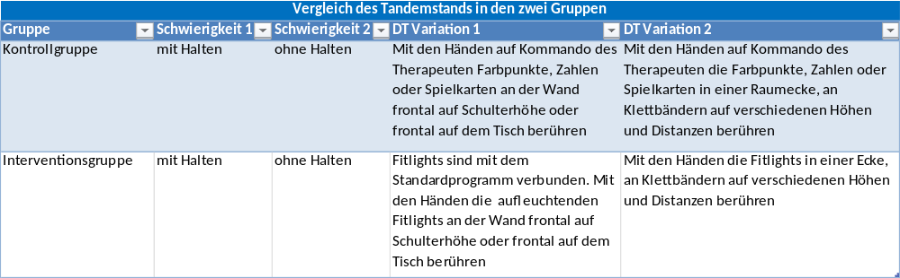

Materialien
Die wichtigsten benötigten Materialien für diese Studie sind: acht Fitlights® sowie ein stabiles Objekt, wie ein Barren, eine Sprossenwand oder ein massiver Tisch, an dem sich die Probanden festhalten können (detaillierte Liste siehe Anhang [X]).

Ausschluss und Abbruch
Bei Ausschluss eines Teilnehmenden können seine Daten nicht weiterverwendet werden. Die Kriterien für einen Ausschluss des Teilnehmenden während der Studie sind das Nichterfüllen eines Einschlusskriteriums oder das Erfüllen eines Ausschlusskriteriums während der Studie. Der Teilnehmende darf die Teilnahme unbegründet abbrechen und seine Daten werden somit nicht weiter ausgewertet. Ein Studienaustritt führt zu keinen negativen Folgen.

Datenerfassung: Abklärung der Einschlusskriterien
Nach der Unterzeichnung der Einverständniserklärung durchlaufen die potenziellen Teilnehmenden den Schellongtest, den MMSE-Test und den TUG-Test, um die Einschlusskriterien zu überprüfen.
Um vom Gesundheitszustand einen generellen Eindruck zu gewinnen, werden vor Studienbeginn die Vitalzeichen im Ruhezustand vom Fachpersonal überprüft. Um die Herzkreislauffunktionen auch in Belastungssituationen zu prüfen, wird der Schellongtest durchgeführt, welcher vor allem zur Aufdeckung von orthostatischen Blutdruck und Herzfrequenzänderungen dient (Fanciulli et al., 2019). Der Schellongtest besteht nach einer Ruhephase aus einer aktiven Stehphase und nach der Originalvariante von Fritz Schellong im Jahr 1938 zudem aus einer körperlichen Belastung in Form von Treppensteigen (Fanciulli et al., 2019)
Alle potenziellen Teilnehmenden müssen vor Studienbeginn den MMSE als kognitiven Eignungstest absolvieren (Lancu & Olmer, 2006). Der Test prüft die verschiedenen Orientierungen, das Sofort- und Kurzzeitgedächtnis, die Aufmerksamkeit und das Rechnen, die Sprache und praktische Fähigkeiten (z. B. Anweisungen umsetzen, vorgegebene Objekte abzeichnen) (Lancu & Olmer, 2006). Ein MMSE Wert von ≤ 23 Punkten gilt als Hinweis auf eine kognitive Beeinträchtigung und konnte in mindestens 79 % der Fälle mit einer Demenzdiagnose in Verbindung gebracht werden (Lancu & Olmer, 2006).
Des Weiteren wird der TUG-Test durchgeführt, um einzig sturzgefährdete Teilnehmende einzuschliessen (Beauchet et al., 2011; Shumway-Cook et al., 2000). Hierbei wird die Zeit gemessen, welche die Partizipanten benötigen, um von einem Stuhl aufzustehen, drei Meter geradeaus zu laufen, sich umzudrehen, zum Stuhl zurückzukehren und abzusitzen (Podsiadlo & Richardson, 1991).
Die Abklärung der Einschlusskriterien umfasst neben diesen Testungen auch das Prüfen der Gehstrecke von mindestens 10 Metern ohne Gehhilfen und das Einnehmen einer stehenden Position von mindestens einer Minute. Weiter werden die potenziellen Teilnehmenden persönlich von den Studienmitarbeitenden zur sozialen Situation und den Alltagsaktivitäten befragt.
Durch den anwesenden Arzt wird die Diagnoseliste der Teilnehmenden begutachtet und auf mögliche Pathologien kontrolliert, die zum Studienausschluss führen.
Wer alle Einschlusskriterien erfüllt, tritt in die Wartephase vor der Randomisierung ein.

Datenerfassung: Primäres Outcome
Das primäre Outcome wird an den Messzeitpunkten T1 – T5 erfasst. Die Testdauer beträgt für diesen Test ca. 10 Minuten.
Das Ziel der Studie ist es, die Effekte des dualtaskbasierten Gleichgewichtstrainings mit dem «Fitlights® Lichtsystem» auf das Sturzrisiko zu untersuchen. Demzufolge bildet das Sturzrisiko als genereller Faktor das primäre Outcome. Damit das Sturzrisiko quantitativ erfasst werden kann, wird der SPPB-Test eingesetzt.
Einige Studien haben in der Vergangenheit bereits erwiesen, dass der SPPB-Tests sich zur Evaluation des Sturzrisikos eignet (Li et al., 2023; Singh et al., 2015; Welch et al., 2021), dies ist in der Einleitung näher beschrieben. Die SPPB Testbatterie zeichnet sich durch eine gute Test-Retest Reliabilität aus und reicht von einem Interklassenkorrelationskoeffizienten (ICC) von 0.81 (Mangione et al., 2010) bis zu einem ICC von 0.91 (Olsen & Bergland, 2017).
Der Cut-Off Wert des SPPB-Tests beträgt bei älteren Menschen ≤ 10 Punkte (Vasunilashorn et al., 2009), der generelle Durchschnittwert von untersuchten Stichproben für den Cut-Off Wert bei älteren Personen beträgt gemäss Perera et al. (2006) 8.3 Punkte und gemäss Chen et al. (2014) 10.45 Punkte. Halaweh et al. (2016) haben als Durchschnittwert bei gestürzten Personen 8.2 Punkte und bei Nichtgestürzten 9.5 Punkte ermittelt. Daran kann sich bei der Vergleichsbewertung der Testresultate orientiert werden.
Um den SPPB durchzuführen, benötigt man ausser einem Stift und Papier, eine Stoppuhr und einen Stuhl. Der SPPB-Test besteht aus drei Elementen: a) dem statischen Gleichgewicht, b) der Ganggeschwindigkeit und c) dem Sitz-zu-Stand Test (engl.: sit-to-stand) (Guralnik et al., 1994).
Die statischen Gleichgewichtstests bestehen aus der Evaluation des Standes mit geschlossenen Füssen, des Semi-Tandem- und des Tandemstands (Guralnik et al., 1994). Bewertet wird dieser erste Teil des SPPB-Tests jeweils mit 0 oder 1 Punkt für den ersten und zweiten Bestandteil und von 0 – 2 Punkten für den Tandemstand. Die maximale Punktzahl beträgt für das statische Gleichgewicht 4 Punkte (Guralnik et al., 1994).
Im zweiten Teil des SPPB-Tests wird die Ganggeschwindigkeit auf einer Strecke von 4 Metern bewertet. Dafür werden zwei Versuche durchgeführt, davon der bessere Zeitwert bewertet. Zeitabhängig wird eine Punktzahl von 1 bis 4 Punkten vergeben (Guralnik et al., 1994).
Der letzte Bestandteil des SPPB-Tests beinhaltet die Evaluation des Sitz-zu-Stand Tests. Die Teilnehmenden müssen hierbei in der Lage sein, fünfmal hintereinander ohne Armeinsatz von einem Stuhl aufzustehen. Je nach benötigter Zeit wird eine Punktzahl von 1 – 4 Punkten vergeben. Bei Unfähigkeit ohne Armeinsatz aufzustehen, erhalten die Teilnehmenden 0 Punkte (Guralnik et al., 1994).
Insgesamt kann beim SPPB-Test also eine maximale Punktzahl von 12 Punkten erreicht werden.
Eine höhere Punktzahl bedeutet somit ein geringeres Sturzrisiko.

Eine detaillierte Exceltabelle der Durchführung und Interpretation des SPPB – Tests kann im Anhang [II] entnommen werden.

Datenerfassung: Sekundäre Outcomes
Die sekundären Outcomes werden an den Messzeitpunkten T1 – T5 erfasst. Die Testdauer aller folgenden Tests ist insgesamt 50 Minuten.
Die sekundären Outcomes sind das proaktive und dynamische Gleichgewicht, Dual-Task, die Motivation und die Reaktion.

Proaktives Gleichgewicht
Das proaktive Gleichgewicht wird mit dem Functional Reach Test (FRT) gemessen [Anhang XII]. Der FRT beurteilt hauptsächlich die anteriore und posteriore Stabilität (Singh et al., 2015). Mit einem ICC von 0.89 – 0.92 hat der FRT eine sehr gute Test-Retest Reliabilität und kann zusätzlich das Sturzrisiko bei älteren Personen voraussagen.
Bei der Durchführung des Tests versuchen die Teilnehmenden den Oberkörper so weit wie möglich nach vorne zu neigen, ohne die Wand zu berühren, welche sich seitlich der Probanden befindet. Nach der Bewegungsausführung bleiben sie stabil und dicht an der Wand stehen. Die Ausgangsstellung des Teilnehmers ist in einer 90° Schulterflexion mit einer geschlossenen Hand. An der Wand wird ein Massband befestigt, um anschliessend die Distanz zwischen der Ausgangsposition und der Endposition bei der Basis der Metatarsale drei zu messen (Singh et al., 2015). Es werden drei Testversuche durchgeführt und der Durchschnitt der gemessenen Distanzen der Vorneigung berechnet. Die Probanden dürfen vor dem Test zwei Übungsversuche durchführen. Gesunde Personen mit einer angemessenen Gleichgewichtsfunktion sollten beim FRT eine Distanz von 25cm oder mehr bei der Vorneigung des Oberkörpers erreichen (Singh et al., 2015).

Dynamisches Gleichgewicht
Das dynamische Gleichgewicht wird mit dem Dynamic Gait Index (DGI) erfasst. Der DGI bewertet die Fähigkeit, den Gang an veränderte Anforderungen anzupassen (Shumway-Cook et al., 1997). Acht verschiedene Gangaufgaben werden dabei durchlaufen. Die Gangaufgaben beinhalten die normale und schnelle Ganggeschwindigkeit auf ebener Fläche, den Gang mit Geschwindigkeitsänderungen, den Gang mit Kopfdrehungen in die vertikale und horizontale Richtung, den Gang mit einem Schritt über oder um Hindernisse und zuletzt den Gang mit Körperdrehungen sowie das Treppensteigen. Die Punkteverteilung des Tests reicht von 0 = schlecht bis 3 = ausgezeichnet. Die Maximalpunktzahl beträgt 24 Punkte. Der DGI hat nachweislich eine hervorragende Interrater-Reliabilität von 0.96 und eine sehr gute Test-Retest Reliabilität mit einem ICC von 0.98 (Shumway-Cook et al., 1997).
Der genaue Testablauf kann im Anhang [XII] eigesehen werden.

Dual-Task
Um die Dual-Task Fähigkeiten der Teilnehmer zu evaluieren, wird der «Timed Up and Go Dual-Task» angewendet (RehabMeasures Database, 2014). Es werden zwei Testvariationen durchgeführt. Einerseits der “Timed Up and Go Cognitive (TUGcog)” und der “Timed Up and Go Manual (TUGman)”. Die Teilnehmenden müssen, wie beim gewöhnlichen TUG-Test, von einem Stuhl aufstehen, drei Meter gehen, sich umdrehen, zum Stuhl zurückkehren und wieder absitzen. Beim TUGcog wird das Herunterzählen in Dreierschritten von einer zufälligen Zahl zwischen 20 und 100 während dem Test und beim TUGman das Tragen eines mit Wasser gefüllten Glases hinzugefügt (RehabMeasures Database, 2014). Nach Hofheinz und Schusterschitz (2010) (2010) haben der TUGcog mit einem ICC von 0.98 und der TUGman mit einem ICC von 0.97 eine ausgezeichnete Test-Retest Reliabilität.

Motivation
Zur Erfassung der Motivation wird der «Intrinsic Motivation Inventory» Test (IMI) angewendet. Bei diesem Test handelt es sich um einen Fragebogen, welcher in die fünf Unterskalen Interesse/Vergnügen mit sieben Items, wahrgenommene Kompetenz mit sechs Items, Anstrengung/Wichtigkeit mit fünf Items, Druck/Anspannung mit fünf Items und wahrgenommene Wahlfreiheit mit sieben Items unterteilt wird (Ryan et al., 1983). Jedes Item wird von einer Skala von eins bis fünf bewertet, wobei eins für «trifft überhaupt nicht zu» und fünf für «trifft völlig zu» steht. Der Test wurde in der Studie von Delbroek et al. (2017) zur Motivation älterer Erwachsenen in einem Training mit virtueller Realität verwendet. Dies zeigt die passende Verwendung dieses Tests für ältere Personen in Kombination mit neuen Innovationen. Es bestehen vier unterschiedliche Versionen des Fragebogens mit unterschiedlicher Anzahl an Items und Unterskalen (Ryan et al., 1983). Jedoch gibt es nur eine deutsche Version, welche in diesem Abschnitt beschrieben wurde und im Anhang [XIII] eingesehen werden kann.

Reaktionszeit
Zur Evaluation der Reaktion wird der Fallstabtest verwendet. Mit diesem Test kann die motorische Reaktionszeit gemessen werden (Fetz & Kornexl, 1978). Beim Fitlighttraining® wird unter anderem auch die Reaktionszeit mittrainiert. Auch im Alltag kann eine schnelle Reaktion von Vorteil sein. Die älteren Personen müssen eine adäquate Reaktionszeit haben, um z.B auf Einflüsse, wie ein rotes Lichtsignal beim Gehen auf der Strasse, reagieren zu können.

Für die Testdurchführung wird ein 80cm langer Stab mit einem maximalen Durchmesser von 2.4cm und Zentimetermarkierungen benötigt. Der Teilnehmer sitzt auf einem Stuhl im «Reitersitz» mit dem Unterarm der dominanten Hand auf der Stuhllehne aufgesetzt und mit der Hand geöffnet. Der Testinstruktor hält den Stab vertikal in die Hand des Teilnehmers. Dabei befindet sich die Nullmarkierung auf der Höhe des Handabschlusses des Teilnehmers, welcher die Hand so geöffnet hat, dass Daumen und Zeigefinger ca. einen Abstand von fünf Zentimeter aufweisen. Der Testinstruktor lässt den Stab nach dem Kommando «Achtung» fallen. Dabei müssen zwischen dem Kommando und dem effektiven Loslassen des Stabes vom Testinstruktor ca. 2Sek. vergehen. Der Teilnehmer versucht anschliessend den Stab so schnell wie möglich zu greifen. An den Zentimeterangaben kann die Distanz von der Nullmarkierung bis zum oberen Handabschluss gemessen werden (Fetz & Kornexl, 1978, 1993).
Es gibt einen Probeversuch und fünf Wertungsversuche. Der beste und der schlechteste Wert wird für die Analyse der Werte nicht berücksichtigt (Fetz & Kornexl, 1978).
Der Test weist eine Reliabilität von 0.83 – 0.91 auf (Fetz & Kornexl, 1993).
Bei verschiedenen Altersstudien beträgt der Mittelwert zwischen 21 und 28 Zentimeter und bei den über 75 – Jährigen liegt er bei > 30cm (Fetz & Kornexl, 1978).

Ein Überblick über den näheren Studienablauf mit der Auflistung der Testzeitpunkte ist in Abbildung 4 ersichtlich.

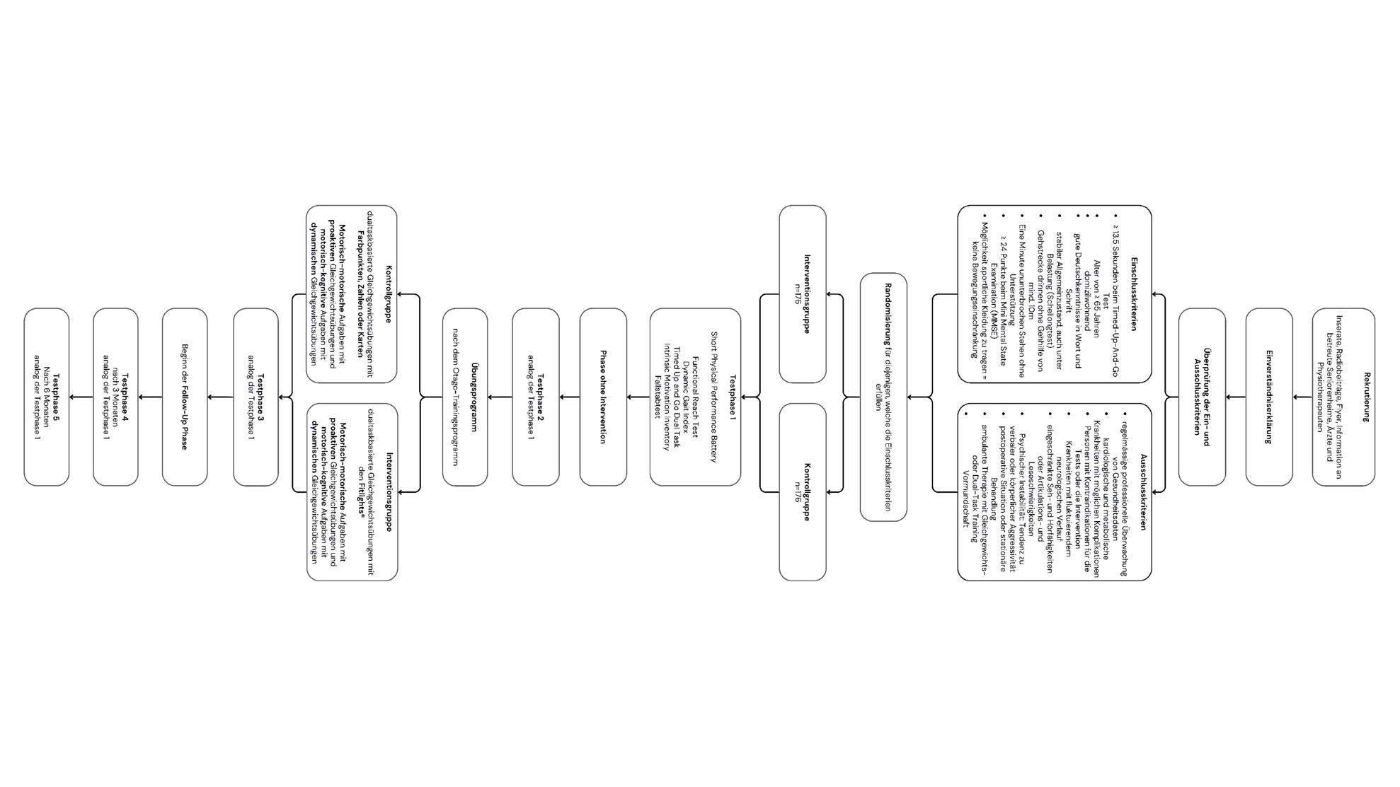
Abbildung 4: Veranschaulichung zum Überblick des Studienablaufs mit näheren Angaben zu den jeweiligen Studienabschnitten (Bildnachweis: Lara Tomaselli und Anja Wyss; erstellt mit canva.com)

Datenschutz und Datenverwaltung
Persönliche Daten wie Namen, Geburtsdatum oder Kontaktdaten sind ausschliesslich dem Forschungsteam (Lara Tomaselli, Anja Wyss, Marielle Pirlet und Simone Gafner) bekannt und zugänglich und werden in einem abgeschlossenen Schrank separat aufbewahrt. Aufgrund des Datenschutzes werden diese Angaben zu den Teilnehmenden entfernt und durch eine Identifikationsnummer ersetzt. Alle erfassten Messwerte der Eintrittstestungen, den Evaluierungen und der Trainings werden mit dieser Identifikationsnummer dokumentiert. Die gesammelten, codierten Daten werden zur Sicherheit auf zwei unabhängigen Speicherprogrammen gespeichert.
Jeder Teilnehmer hat jederzeit das Recht seine eigenen Daten bei Interesse einzusehen.
Alle Daten und Dokumente werden gemäss der Verordnung über klinische Versuche (KlinV, Art.45) für mindestens 10 Jahre geschützt aufbewahrt und anschliessend vernichtet (Fedlex, 2022; Inselgruppe, 2024).

Statistische Methoden
Bei der Auswertung der Studie sollen die Effekte des dualtaskbasierte Gleichgewichtstrainings mit, bzw. ohne Fitlights® auf das Sturzrisiko untersucht und zwischen der Interventions- und Kontrollgruppe verglichen werden.
Es werden deskriptive Statistikmethoden genutzt, um die erfassten Werte der Kontroll- und Interventionsgruppe zu beschreiben. Je nach Verteilung der Daten, können die Testresultate entweder mit parametrischen oder nicht parametrischen Tests analysiert werden. Somit können entweder Angaben zum Durchschnittswert und Standardabweichungen, dem Median und den Interquartilwerten und anderen Darstellungen zur Werteverteilung beschrieben und grafisch z. B. mittels eines Boxplots veranschaulicht werden.
Die Analyse der Therapieeffekte werden ebenfalls je nach Datenverteilung parametrisch oder nicht parametrisch ausgewertet. Dies kann für zwei unabhängige Stichproben parametrisch durch den ungepaarten t-Test oder nicht parametrisch mit dem Mann-Whitney U Test erfolgen.
Fehlende Daten können mithilfe des Verfahrens der multiplen Imputation ergänzt werden.

Datenüberwachung
Von den Studienleitenden wird regelmässig überwacht, ob bei der Datenerfassung korrekterweise die Vorgaben des Studienprotokolls und die ethischen Richtlinien eingehalten werden und die Objektivität der Instruktionen der Versuchsleiter gewährleistet wird. Die Testergebnisse werden mindestens von einer zusätzlichen Person nach dem Vier-Augen-Prinzip auf ihre Anonymität, Vollständigkeit und Richtigkeit überprüft. Die anonymen Daten werden an die Studienleitenden und die statistischen Mitarbeitenden zur Interpretation und Dokumentation weitergeleitet.
Durch die stetige Datenüberwachung soll die Qualität der Studie sichergestellt und Datenfälschung oder Datenmanipulation vermieden werden.
Über den Abbruch oder die Fortsetzung der Studie entscheiden die Studienleitenden, welche die Hauptverantwortung für die Studiensicherheit tragen.

Schäden
Die vorgesehenen Trainingsinterventionen sowohl der Interventions- wie auch der Kontrollgruppe bestehen aus vergleichbaren Schadensrisiken wie bei einem konventionellen Physiotherapietraining mit dem Schwerpunkt Gleichgewicht und Dual-Task.
Sollte die Situation eines unerwünschten Ereignisses (adverse event) auftreten, muss dies regelkonform der Ethikkommission gemeldet werden, damit über Fortsetzung oder Abbruch der Studie entschieden werden kann.

Finanzierung
Für die Erstellung dieses Studienprotokoll war keine Finanzierung erforderlich.

Diskussion
Dieses Kapitel widmet sich der Erläuterung der getroffenen Entscheidungen, dem Aufzeigen von alternativen Optionen, den Limitationen und Stärken dieses Protokolls, den Implikationen für die Praxis und die zukünftige Forschung und wie man aus einer selbstreflektierten Perspektive anders hätte vorgehen können.

Randomisierung
Die Bestimmung der geeigneten Randomisierungsvariante erwies sich zu Beginn als schwierig. Neben der Möglichkeit einer einfachen Randomisierung wurde auch eine stratifizierte Randomisierung in Erwägung gezogen. Es wurde in Betracht gezogen, zwischen bereits gestürzten und sturzgefährdeten bzw. nicht sturzgefährdeten Teilnehmenden zu differenzieren, damit in den beiden Gruppen ein ausgewogenes Verhältnis dieser Teilnehmenden herrschen würde. Hingegen wurde als Einschlusskriterium ein Mindestwert beim TUG-Test von ≥ 13.5 Sek. festgelegt. Damit werden ausschliesslich Personen mit einem Sturzrisiko (unabhängig der Sturzerfahrung) in die Studie miteinbezogen. Es kann zudem gemäss der Statistik von Xu et al.(2022) und dem BFS (2017) von einer Sturzrate von 23 – 33% bei der älteren Bevölkerung ausgegangen werden.
Basierend auf diesen Punkten, kann demzufolge eine homogene Stichprobe bezüglich des Sturzrisikos erwartet werden. Deshalb wurde für dieses Studienprotokoll eine einfache Randomisierung ausgewählt. Falls in der Machbarkeitsstudie eine unausgewogene Stichprobe, z. B. durch nur wenige Personen mit Sturzerfahrung, entsteht und diese Personen aufgrund der einfachen Randomisierung mehrheitlich einer Gruppe zugeordnet würden, könnte dies eine Schwierigkeit darstellen. In der nachfolgenden Pilotstudie könnte daher stattdessen eine stratifizierte Randomisierung angewendet werden.

Inhalt des Übungsprogrammes
Wie Montero-Odasso et al. (2022) aufzeigten, beinhaltet ein effektives Sturzpräventionsprogramm neben einem Gleichgewichtstraining unter anderem auch ein Krafttraining. Jedoch fokussiert sich der vorliegende Entwurf des Übungsprogrammes hauptsächlich auf das Gleichgewichtstraining mit Dual-Task Herausforderungen. Begründet ist dies durch die spezifizierte Einschränkung des Ziels des Studienprotokolls. Es ist darauf ausgerichtet, in einem ersten Schritt lediglich das Gleichgewichtstraining mit den Fitlights® auf das Sturzrisiko zu untersuchen.
Zur Komplettierung eines Sturzpräventionsprogramms müsste die Kraftkomponente noch in das Trainingsprogramm integriert werden. Zudem sollte das ganze Trainingsprogramm von einer Expertenrunde in einer Delphistudie bestätigt werden, bevor es in der randomisiert kontrollierten Studie getestet wird.

Limitationen
Das zentrale Problem der Realisierbarkeit der zukünftigen Studie, welche auf unserem Studienprotokoll basiert, sind die hohen entstehenden Kosten, die gegenwärtig durch mehrere zusammenhängenden Faktoren verursacht werden. Einerseits wurde durch die eher gering erwartete Effektgrösse ein Stichprobenumfang von 440 Personen inklusive der Ausfallquote von 20% berechnet. Die hohe Teilnehmeranzahl verursacht einen umfassenden Studienaufwand und fordert deshalb umfängliche menschliche und materielle Ressourcen, was zu hohen Kosten führt (z. B. Rekrutierung, Randomisierung, Testevaluationen etc.). Um die Stichprobengrösse zu verkleinern, müsste von einer grösseren Effektgrösse (z.B. 0.5) ausgegangen werden. Um dies zu erreichen, sollte eine Anpassung des Trainingsprogramms erfolgen, welche eine deutlichere Differenzierung des Trainingsinhalts zwischen Interventions- und Kontrollgruppe anstrebt. Andererseits sind die hohen Kosten durch die vorangehende Phase ohne Intervention sowie der Follow-Up Phase bedingt, welche zusätzliche Messzeitpunkte erfordern.
Ein weiterer limitierender Faktor stellt das Entwicklungsstadium dieses Protokolls dar. Aufgrund wenig vorhandener Literatur bezüglich der Anwendung der Fitlights® bei älteren Menschen konnte bei der Gestaltung des Trainingsprogrammes nur auf begrenzte Erfahrungswerte zurückgegriffen werden. Es sind demzufolge noch einige weitere Forschungsschritte notwendig, bis die Pilotstudie zu unserem Studienprotokoll durchgeführt werden kann.

Stärken
Durch die stetig steigende Lebenserwartung ist die ältere Bevölkerung einem erhöhten Sturzrisiko ausgesetzt (Singh et al., 2015; Xu et al., 2022). Die Themenschwerpunkte dieses Studienprotokolls sind daher von allgegenwärtiger Bedeutung in unserer Gesellschaft und beschäftigen sowohl die ältere Generation wie auch die jüngeren Angehörigen. Zu den Stärken dieses Protokolls zählen neben der Themenaktualität auch die präzise Definition der Ein- und Ausschlusskriterien sowie die Auswahl der Tests zur Evaluation des primären und der sekundären Outcomes. Zudem ist der Studienablauf bereits gut strukturiert und reflektiert aufgebaut. Damit sollte ein weites Spektrum an Informationserhebungen möglich sein, um vielfältige Resultate zu erhalten und aussagekräftige Interpretationen zu ermöglichen, welche für die Zukunft von Nutzen sein könnten.

Implikationen für die Praxis
Wird dieses Studienprotokoll weiterentwickelt und als kontrolliert randomisierte Studie ausgeführt, könnte ein positiver Effekt auf das Sturzrisiko resultieren und somit eine neue Trainingsmethode in der Physiotherapie für die ältere Population aufgezeigt und allenfalls flächendeckend implementiert werden.
Zudem könnten positive Effekte auch auf die sekundären Outcomes wie Dual-Task Fähigkeiten, den verschiedenen Elementen des Gleichgewichts, sowie der Reaktionsfähigkeit resultieren. Dies wiederum könnte ein breites Feld für Übungsvariationen bieten, um das Training möglichst abwechslungsreich zu gestalten.
Durch gewonnene Erkenntnisse in der Literaturrecherche lässt sich sagen, dass junge Personen durch das erhöhte Motivationsniveau beim Fitlighttraining®, generell lieber die Übungen durchführen und insgesamt bessere Trainingsleistungen zeigten als diejenigen ohne Fitlighttraining®. Treffen diese Erkenntnisse auch auf die älteren Menschen zu, hätte dies durch ein erhöhtes Engagement während der Trainingsdurchführung einen effektiveren Nutzen auf ihr Sturzrisiko. Weitblickend würde bei dieser Population die Sturzrate und somit die Gesundheitskosten sinken und die Selbstständigkeit und Sicherheit während den Alltagsaktivitäten folglich ansteigen.

Implikationen für die zukünftige Forschung
Insgesamt ist dieses Studienprotokoll auf eine nachgehende Delphistudie zur Überarbeitung des Übungsprogramms sowie einer Machbarkeitsstudie angewiesen, damit der Inhalt den Möglichkeiten und Fähigkeiten der Stichprobe angepasst werden kann und die Pilotstudie somit bei optimalen Bedingungen ausgeführt werden kann.
Da bisher das Fitlighttraining® bei älteren Personen noch unweit erforscht ist, besteht grosses Potenzial für zukünftige Studien zu diesem Thema.

Selbstreflektion
Die Wahl dieses Themas als Bachelorarbeit ist durch unsere Leidenschaft und Erfahrung in der Behandlung von geriatrischen Patienten begründet. Zudem gehören wir zur jüngeren Generation, in welcher neue technische Hilfsmittel wie das Fitlighttraining® bei der Therapiegestaltung zunehmend an Wichtigkeit und Neugier gewinnen. Diese beiden Schwerpunkte miteinander zu verbinden und mit dem bewährten dualtaskbasierten Gleichgewichtstraining zu kombinieren, löste in uns grosses Engagement aus. Situativ haben wir uns etwas zu detailreich mit der Literaturrecherche auseinandergesetzt, welches zu einem verzögerten Zeitmanagement geführt hat. Um dem entgegenzuwirken, würden wir nächstes Mal die Literatursuche stärker eingrenzen und präzisieren. Hingegen würden wir mehr Zeit einplanen für das Austesten der Fitlights® an uns selbst und an Mitstudierenden, um erste Erfahrungswerte des Trainingsprogramms zu sammeln.
Generell sind wir dankbar für die Möglichkeit einen ersten Grundstein in einer weiteren Forschungsrichtung mit grossem Potenzial zu legen und schliessen diese Bachelorarbeit mit einem positiven Gesamteindruck ab.

Schlussfolgerung
Zusammenfassend kann gesagt werden, dass das erstellte Studienprotokoll eine solide Basis für weitere Studien bildet. Es besteht aus detaillierten Beschreibungen und reflektierten Entscheidungen der Evaluationstests, des Studienaufbaus und den Voraussetzungen für die Studienteilnehmenden. Vor allem das Übungsprogramm bietet grosses Potenzial für eine präzise Überarbeitung mit dem Ziel einer grösseren erwarteten Effektgrösse und damit einer kleineren benötigten Stichprobengrösse. Diese Faktoren würden die Durchführbarkeit des Studienprotokolls realisierbarer machen.
Insgesamt ist dieses Studienprotokoll also auf eine nachgehende Delphistudie zur Überarbeitung des Übungsprogramms sowie einer Machbarkeitsstudie angewiesen, damit der Inhalt den Möglichkeiten und Fähigkeiten der Stichprobe angepasst werden kann. Da bisher das Fitlighttraining® bei dieser Population noch nicht weit erforscht wurde, besteht grosses Potenzial für zukünftige Studien zu diesem Thema.

Literaturnachweise
Azadian, E., Torbati, H. R. T., Kakhki, A. R. S., & Farahpour, N. (2016). The effect of dual task and executive training on pattern of gait in older adults with balance impairment: A Randomized controlled trial. Archives of Gerontology and Geriatrics, 62, 83–89. https://doi.org/10.1016/j.archger.2015.10.001
Beauchet, O., Fantino, B., Allali, G., Muir, S. W., Montero-Odasso, M., & Annweiler, C. (2011). Timed up and go test and risk of falls in older adults: A systematic review. The Journal of Nutrition, Health and Aging, 15(10), 933–938. https://doi.org/10.1007/s12603-011-0062-0
Bednarczuk, G., & Rutkowska, I. (2022). Factors of balance determining the risk of falls in physically active women aged over 50 years. PeerJ, 10, e12952. https://doi.org/10.7717/peerj.12952
Bird, M.-L., Pittaway, J. K., Cuisick, I., Rattray, M., & Ahuja, K. D. K. (2013). Age-Related Changes in Physical Fall Risk Factors: Results from a 3 Year Follow-up of Community Dwelling Older Adults in Tasmania, Australia. International Journal of Environmental Research and Public Health, 10(11), Article 11. https://doi.org/10.3390/ijerph10115989
Bundesamt für Statistik. (2017). Gesundheit im Alter. https://www.bfs.admin.ch/bfs/de/home/statistiken/gesundheit/gesundheitszustand/alter.html
Bundesamt für Statistik. (2020). Zukünftige Entwicklung. https://www.bfs.admin.ch/bfs/de/home/statistiken/bevoelkerung/zukuenftige-entwicklung.html
Bundesamt für Statistik. (2023). Die Faktoren der Alterung. https://www.bfs.admin.ch/bfs/de/home/statistiken/bevoelkerung/alterung/bevoelkerung.html
Chan, A.-W., Tetzlaff, J., Altmann, Laupacis, A., Gøtzsche, P., Krleza-Jeric, K., Hrobjartsson, A., Mann, H., Dickersin, K., Berlin, J., Doré, C., Parulekar, W., Summerskill, W., Groves, T., Schulz, K., Sox, H., Rockhold, F., Rennie, D., & Moher, D. (2013). SPIRIT 2013 Statement: Defining standard protocol items for clinical trials | EQUATOR Network. https://www.equator-network.org/reporting-guidelines/spirit-2013-statement-defining-standard-protocol-items-for-clinical-trials/
Chen, D. S., Blake, C. R., Genther, D. J., Li, L., & Lin, F. R. (2014). Assessing Physical Functioning in Otolaryngology: Feasibility of the Short Physical Performance Battery. American journal of otolaryngology, 35(6), 708–712. https://doi.org/10.1016/j.amjoto.2014.07.014
Chiu, H.-L., Yeh, T.-T., Lo, Y.-T., Liang, P.-J., & Lee, S.-C. (2021). The effects of the Otago Exercise Programme on actual and perceived balance in older adults: A meta-analysis. PLOS ONE, 16(8), e0255780. https://doi.org/10.1371/journal.pone.0255780
de Barros, G. M., Melo, F., Domingos, J., Oliveira, R., Silva, L., Fernandes, J. B., & Godinho, C. (2021). The Effects of Different Types of Dual Tasking on Balance in Healthy Older Adults. Journal of Personalized Medicine, 11(9), 933. https://doi.org/10.3390/jpm11090933
Delbroek, T., Vermeylen, W., & Spildooren, J. (2017). The effect of cognitive-motor dual task training with the biorescue force platform on cognition, balance and dual task performance in institutionalized older adults: A randomized controlled trial. Journal of Physical Therapy Science, 29(7), 1137–1143. https://doi.org/10.1589/jpts.29.1137
Fanciulli, A., Campese, N., & Wenning, G. K. (2019). The Schellong test: Detecting orthostatic blood pressure and heart rate changes in German-speaking countries. Clinical Autonomic Research, 29(4), 363–366. https://doi.org/10.1007/s10286-019-00619-7
Fedlex. (2022). Verordnung über klinische Versuche mit Ausnahme klinischer Versuche mit Medizinprodukten. https://www.fedlex.admin.ch/eli/cc/2013/643/de#art_45
Fetz, F., & Kornexl, E. (1978). Kapitel 1 Raktion im Leben und im Sport2541.pdf. https://www.sportfachbuch.de/pdfs/2541.pdf
Fetz, F., & Kornexl, E. (1993). Test: Fallstabtest. https://sport-iat.de/testothek/detail/fallstabtest
Fitlight® Corp. (2022a). Healthcare. Fitlighttraining. https://www.fitlighttraining.com/pages/healthcare
Fitlight® Corp. (2022b). Reaction Light Training System—FITLIGHT®. Fitlighttraining. https://www.fitlighttraining.com/
Guralnik, J. M., M.Simonsick, E., Ferucci, L., Glynn, R. J., F.Berkman, L., Blazer, D. G., Scherr, P. A., & Wallace, R. B. (1994). A Short Physical Performance Battery Assessing Lower Extremity Function: Association With Self-Reported Disability and Prediction of Mortality and Nursing Home Admission.
Halaweh, H., Willen, C., Grimby-Ekman, A., & Svantesson, U. (2016). Physical functioning and fall-related efficacy among community-dwelling elderly people. European Journal of Physiotherapy, 18(1), 11–17. https://doi.org/10.3109/21679169.2015.1087591
Hofheinz, M., & Schusterschitz, C. (2010). Dual task interference in estimating the risk of falls and measuring change: A comparative, psychometric study of four measurements. Clinical Rehabilitation, 24(9), 831–842. https://doi.org/10.1177/0269215510367993
Hofheinz und Schusterschitz—2010—Dual task interference in estimating the risk of f.pdf. (o. J.).
Inselgruppe. (2024). Aufbewahrung der Studiendokumentation—Vademecum. https://vademecum.insel.ch/de/forschung/abschluss/aufbewahrung-der-studiendokumente
Kido, T., Tabara, Y., Igase, M., Ochi, N., Uetani, E., Nagai, T., Yamamoto, M., Taguchi, K., Miki, T., & Kohara, K. (2010). Postural Instability Is Associated with Brain Atrophy and Cognitive Impairment in the Elderly: The J-SHIPP Study. Dementia and Geriatric Cognitive Disorders, 29(5), 379–387. https://doi.org/10.1159/000255106
Koppelaar, H., Kordestani-Moghadam, P., Kouhkani, S., Irandoust, F., Segers, G., Lonneke de Haas, Thijmen Bantje, & Martin van Warmerdam. (2021). Proof of Concept of Novel Visuo-Spatial-Motor Fall Prevention Training for Old People. Geriatrics, 6(3), Article 3. https://doi.org/10.3390/geriatrics6030066
Laessoe, U., Grarup, B., & Bangshaab, J. (2016). The Use of Cognitive Cues for Anticipatory Strategies in a Dynamic Postural Control Task—Validation of a Novel Approach to Dual-Task Testing. PLOS ONE, 11(8), e0157421. https://doi.org/10.1371/journal.pone.0157421
Lancu, I., & Olmer, A. (2006). [The minimental state examination—An up-to-date review]. Harefuah, 145(9), 687–690, 701.
Lee, Y.-C., Chang, S.-F., Kao, C.-Y., & Tsai, H. C. (2022). Muscle Strength, Physical Fitness, Balance, and Walking Ability at Risk of Fall for Prefrail Older People. BioMed Research International, 2022, 4581126. https://doi.org/10.1155/2022/4581126
Li, W., Rao, Z., Fu, Y., Schwebel, D. C., Li Li, Ning, P., Huang, J., & Hu, G. (2023). Value of the short physical performance battery (SPPB) in predicting fall and fall-induced injury among old Chinese adults. BMC Geriatrics, 23(1), 574. https://doi.org/10.1186/s12877-023-04290-6
Mangione, K. K., Craik, R. L., McCormick, A. A., Blevins, H. L., White, M. B., Sullivan-Marx, E. M., & Tomlinson, J. D. (2010). Detectable Changes in Physical Performance Measures in Elderly African Americans. Physical Therapy, 90(6), 921–927. https://doi.org/10.2522/ptj.20090363
Montero-Odasso, M., Van Der Velde, N., Martin, F. C., Petrovic, M., Tan, M. P., Ryg, J., Aguilar-Navarro, S., Alexander, N. B., Becker, C., Blain, H., Bourke, R., Cameron, I. D., Camicioli, R., Clemson, L., Close, J., Delbaere, K., Duan, L., Duque, G., Dyer, S. M., … Rixt Zijlstra, G. A. (2022). World guidelines for falls prevention and management for older adults: A global initiative. Age and Ageing, 51(9), afac205. https://doi.org/10.1093/ageing/afac205
Niedermann, K., Brunner, B., Chiesa, G., Krafft, V., Meichtry, A., Rothenbühler, M., Schmid, L., Wieser, S., & Zindel, B. (2021). Schlussbericht zur prospektiven Studie der Sturzprävention der Rheumaliga Schweiz „Sicher durch den Alltag“. https://www.rheumaliga.ch/assets/doc/CH_Dokumente/qui-sommes-nous/parrains/Sturzpraevention-RLS_Abschlussbericht.pdf
Olsen, C. F., & Bergland, A. (2017). “Reliability of the Norwegian version of the short physical performance battery in older people with and without dementia”. BMC Geriatrics, 17(1), 124. https://doi.org/10.1186/s12877-017-0514-4
Papalia, G. F., Papalia, R., Diaz Balzani, L. A., Torre, G., Zampogna, B., Vasta, S., Fossati, C., Alifano, A. M., & Denaro, V. (2020). The Effects of Physical Exercise on Balance and Prevention of Falls in Older People: A Systematic Review and Meta-Analysis. Journal of Clinical Medicine, 9(8), Article 8. https://doi.org/10.3390/jcm9082595
Park, J.-H. (2022). Is Dual-Task Training Clinically Beneficial to Improve Balance and Executive Function in Community-Dwelling Older Adults with a History of Falls? International Journal of Environmental Research and Public Health, 19(16), Article 16. https://doi.org/10.3390/ijerph191610198
Perera, S., Mody, S. H., Woodman, R. C., & Studenski, S. A. (2006). Meaningful Change and Responsiveness in Common Physical Performance Measures in Older Adults. Journal of the American Geriatrics Society, 54(5), 743–749. https://doi.org/10.1111/j.1532-5415.2006.00701.x
Petrigna, L., Thomas, E., Gentile, A., Paoli, A., Pajaujiene, S., Palma, A., & Bianco, A. (2019). The evaluation of dual-task conditions on static postural control in the older adults: A systematic review and meta-analysis protocol. Systematic Reviews, 8(1), 188. https://doi.org/10.1186/s13643-019-1107-4
physiopedia. (2024a). Balance. Physiopedia. https://www.physio-pedia.com/Balance
physiopedia. (2024b). Postural Control. Physiopedia. https://www.physio-pedia.com/Postural_Control
Podsiadlo, D., & Richardson, S. (1991). The Timed “Up & Go”: A Test of Basic Functional Mobility for Frail Elderly Persons. Journal of the American Geriatrics Society, 39(2), 142–148. https://doi.org/10.1111/j.1532-5415.1991.tb01616.x
Raichlen, D. A., Bharadwaj, P. K., Nguyen, L. A., Franchetti, M. K., Zigman, E. K., Solorio, A. R., & Alexander, G. E. (2020). Effects of simultaneous cognitive and aerobic exercise training on dual-task walking performance in healthy older adults: Results from a pilot randomized controlled trial. BMC Geriatrics, 20(1), 83. https://doi.org/10.1186/s12877-020-1484-5
RehabMeasures Database. (2014, Januar 29). Timed Up and Go Dual Task; Timed Up and Go (Cognitive); Timed Up and Go (Motor); Timed Up and Go (Manual) | RehabMeasures Database. https://www.sralab.org/rehabilitation-measures/timed-and-go-dual-task-timed-and-go-cognitive-timed-and-go-motor-timed-and-go-manual
Richer, N., & Lajoie, Y. (2020). Automaticity of Postural Control while Dual-tasking Revealed in Young and Older Adults. Experimental Aging Research, 46(1), 1–21. https://doi.org/10.1080/0361073X.2019.1693044
Robertson, C., & Campbell, J. (2003, März). Otago Exercise Programme to prevent falls in older adults. https://www.livestronger.org.nz/assets/Uploads/acc1162-otago-exercise-manual.pdf
Ryan, R. M., Mimis, M., & Koestern, K. (1983). Intrinsic Motivation Inventory (IMI) – selfdeterminationtheory.org. https://selfdeterminationtheory.org/intrinsic-motivation-inventory/
Schweizerische Ethikkommissionen für die Forschung am Menschen. (2016). Finanzielle Zuwendungen an Patienten für die Teilnahme an Forschungsprojekten.
Schweizerische Vereinigung der Forschungskommissionen. (2022). Clinical Protocol Template for ClinO, Chapter 4 „Other Clinical Trials“.
Sherrington, C., Fairhall, N., Kwok, W., Wallbank, G., Tiedemann, A., Michaleff, Z. A., Ng, C. A. C. M., & Bauman, A. (2020). Evidence on physical activity and falls prevention for people aged 65+ years: Systematic review to inform the WHO guidelines on physical activity and sedentary behaviour. The International Journal of Behavioral Nutrition and Physical Activity, 17, 144. https://doi.org/10.1186/s12966-020-01041-3
Shumway-Cook, A., Baldwin, M., Polissar, N. L., & Gruber, W. (1997). Predicting the probability for falls in community-dwelling older adults. Physical Therapy, 77(8), 812–819. https://doi.org/10.1093/ptj/77.8.812
Shumway-Cook, A., Brauer, S., & Woollacott, M. (2000). Predicting the probability for falls in community-dwelling older adults using the Timed Up & Go Test. Physical Therapy, 80(9), 896–903.
Singh, D. K., Pillai, S. G., Tan, S. T., Tai, C. C., & Shahar, S. (2015). Association between physiological falls risk and physical performance tests among community-dwelling older adults. Clinical Interventions in Aging, 10, 1319–1326. https://doi.org/10.2147/CIA.S79398
Tard, C., Dujardin, K., Girard, A., Debaughrien, M., Derambure, P., Defebvre, L., & Delval, A. (2016). How does visuospatial attention modulate motor preparation during gait initiation? Experimental Brain Research, 234(1), 39–50. https://doi.org/10.1007/s00221-015-4436-0
Theofilou, G., Ladakis, I., Mavroidi, C., Kilintzis, V., Mirachtsis, T., Chouvarda, I., & Kouidi, E. (2022). The Effects of a Visual Stimuli Training Program on Reaction Time, Cognitive Function, and Fitness in Young Soccer Players. Sensors, 22(17), Article 17. https://doi.org/10.3390/s22176680
Torre, M. M., Langeard, A., Hugues, N., Laurin, J., & Temprado, J.-J. (2021). Comparison of Three Physical—Cognitive Training Programs in Healthy Older Adults: A Study Protocol for a Monocentric Randomized Trial. Brain Sciences, 11(1), Article 1. https://doi.org/10.3390/brainsci11010066
Trombini-Souza, F., de Moura, V. T. G., da Silva, L. W. N., Leal, I. dos S., Nascimento, C. A., Silva, P. S. T., Perracini, M. R., Sacco, I. C., de Araújo, R. C., & Nascimento, M. de M. (2023). Effects of two different dual-task training protocols on gait, balance, and cognitive function in community-dwelling older adults: A 24-week randomized controlled trial. PeerJ, 11, e15030. https://doi.org/10.7717/peerj.15030
Vasunilashorn, S., Coppin, A. K., Patel, K. V., Lauretani, F., Ferrucci, L., Bandinelli, S., & Guralnik, J. M. (2009). Use of the Short Physical Performance Battery Score to Predict Loss of Ability to Walk 400 Meters: Analysis From the InCHIANTI Study. The Journals of Gerontology: Series A, 64A(2), 223–229. https://doi.org/10.1093/gerona/gln022
Visus GmbH. (2024). Fitlight Trainer System. Fitlight. https://www.fit-light.de/fitlight/
Welch, S. A., Ward, R. E., Beauchamp, M. K., Leveille, S. G., Travison, T., & Bean, J. F. (2021). The Short Physical Performance Battery (SPPB): A Quick and Useful Tool for Fall Risk Stratification Among Older Primary Care Patients. Journal of the American Medical Directors Association, 22(8), 1646–1651. https://doi.org/10.1016/j.jamda.2020.09.038
World Health Organization. (2021, April). Falls. https://www.who.int/news-room/fact-sheets/detail/falls
Xu, Q., Ou, X., & Li, J. (2022). The risk of falls among the aging population: A systematic review and meta-analysis. Frontiers in Public Health, 10, 902599. https://doi.org/10.3389/fpubh.2022.902599

Liste der Illustrationen
Abbildung 1: Die verschiedenen Lichteinstellungen (Bildnachweis: Lara Tomaselli und Anja Wyss) 7
Abbildung 2: Acht Fitlights® mit dem violetten WLAN-Licht (Bildnachweis: Lara Tomaselli und Anja Wyss) 7
Abbildung 3: Studienablauf inklusive der Rekrutierungsphase, der Überprüfung der Ein- und Ausschlusskriterien, der Randomisierung (R), der Testphasen (T1-T5), der Phase ohne Intervention, der Interventionsphasen und des Follow-Up’s.(Bildnachweis: Lara Tomaselli und Anja Wyss; erstellt mit canva.com) 11
Abbildung 4: Veranschaulichung zum Überblick des Studienablaufs mit näheren Angaben zu den jeweiligen Studienabschnitten (Bildnachweis: Lara Tomaselli und Anja Wyss; erstellt mit canva.com) 25

Liste der Tabellen
Tabelle 1: Vergleich des Tandemstands zwischen der Kontroll- und der Interventionsgruppe (Auszug der Tabelle) 19

Anhänge
Anhang I: Durchführung des «Timed-Up-and-Go Test (TUG)»
Anhang II: Durchführung der «Short Physical Performance Battery (SPPB)» und Übersichtstabelle
Anhang III: Übersichtstabelle der Ein- und Ausschlusskriterien
Anhang IV: Otago-Trainingsprogramm
Anhang V: Tabelle der Testzeitangaben
Anhang VI: Übungsbeispiele der motorisch-motorischen Dual-Task Aufgaben mit proaktiven Gleichgewichtsübungen (Interventionsgruppe)
Anhang VII: Übungsbeispiele der motorisch-kognitiven Dual-Task Aufgaben mit dynamischen Gleichgewichtsübungen (Interventionsgruppe)
Anhang VIII: Übungsbeispiele der motorisch-motorischen Dual-Task Aufgaben mit proaktiven Gleichgewichtsübungen (Kontrollgruppe)
Anhang IX: Übungsbeispiele der motorisch-kognitiven Dual-Task Aufgaben mit dynamischen Gleichgewichtsübungen (Kontrollgruppe)
Anhang X: Materialliste
Anhang XI: Durchführung des «Functional Reach Test (FRT)»
Anhang XII: Durchführung des «Dynamic Gait Index (DGI)»
Anhang XIII: Fragebogen: «Intrinsic Motivation Inventory (IMI)»

Anhang I: Durchführung des «Timed-Up-and-Go Test (TUG)»
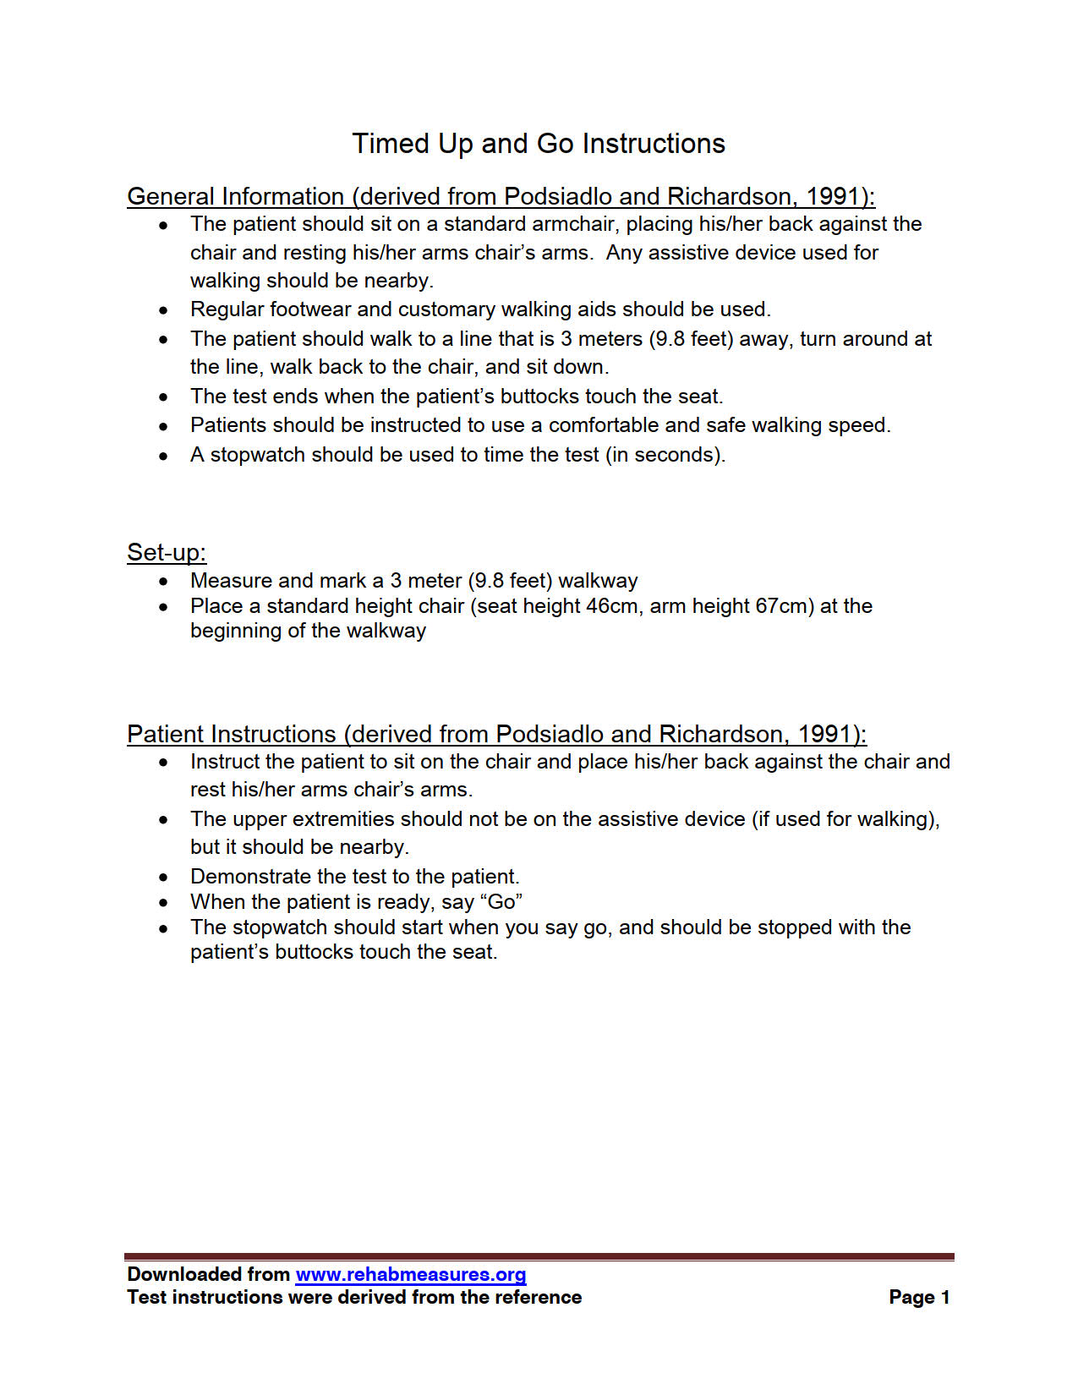
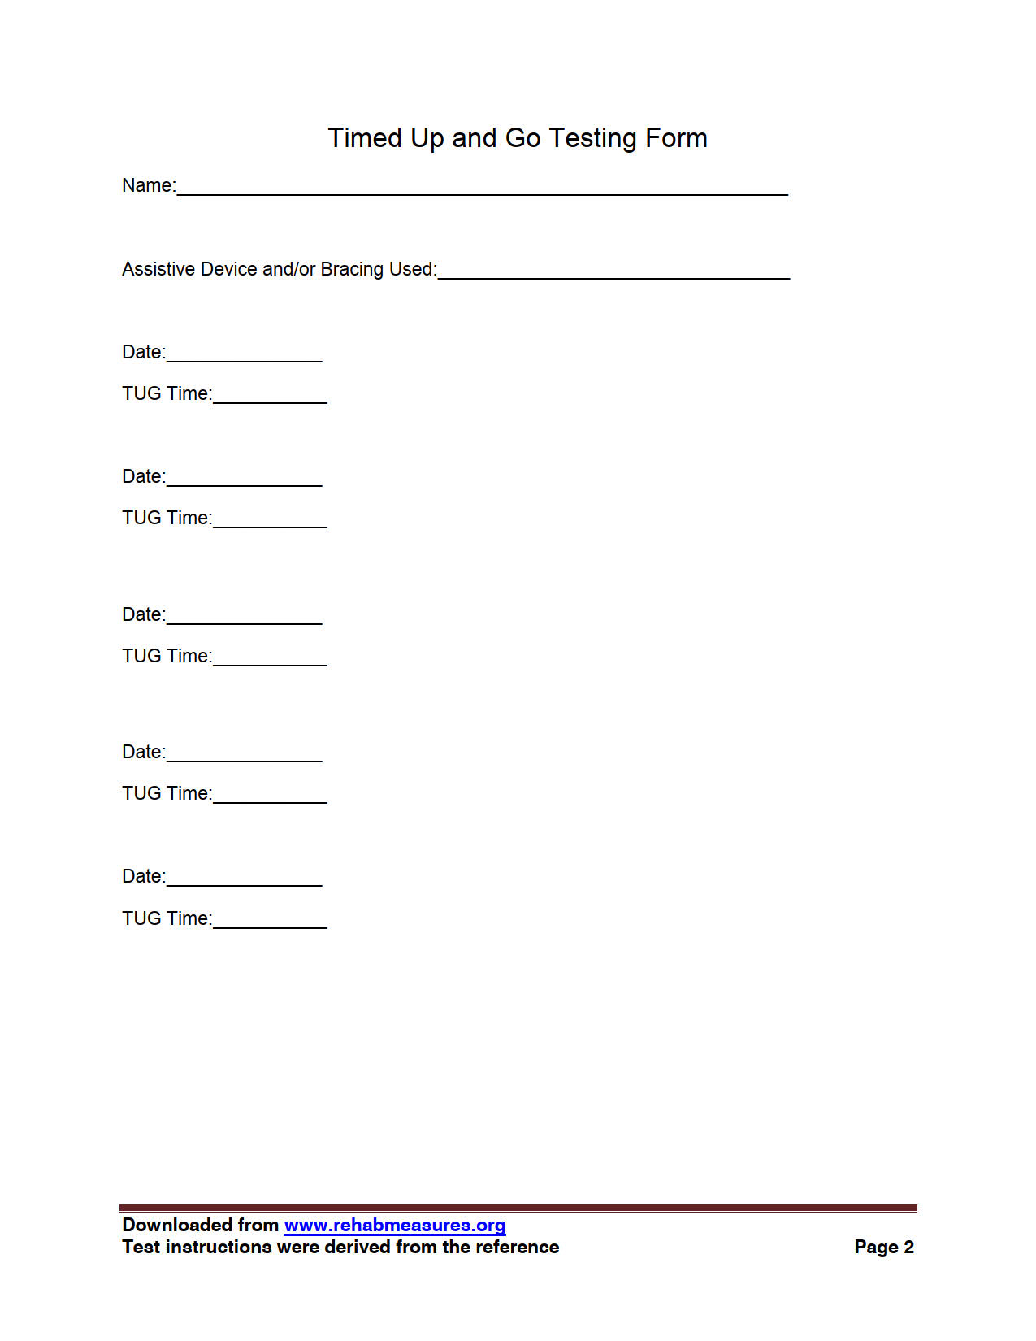


Anhang II: Durchführung der «Short Physical Performance Battery (SPPB)» und Übersichtstabelle

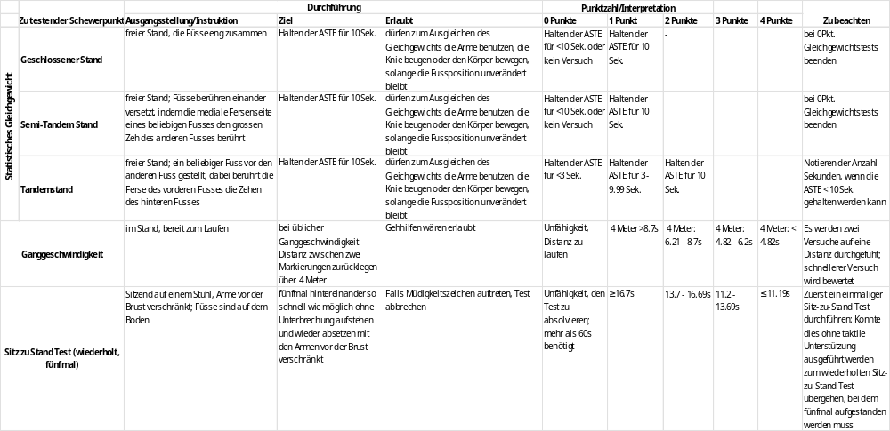
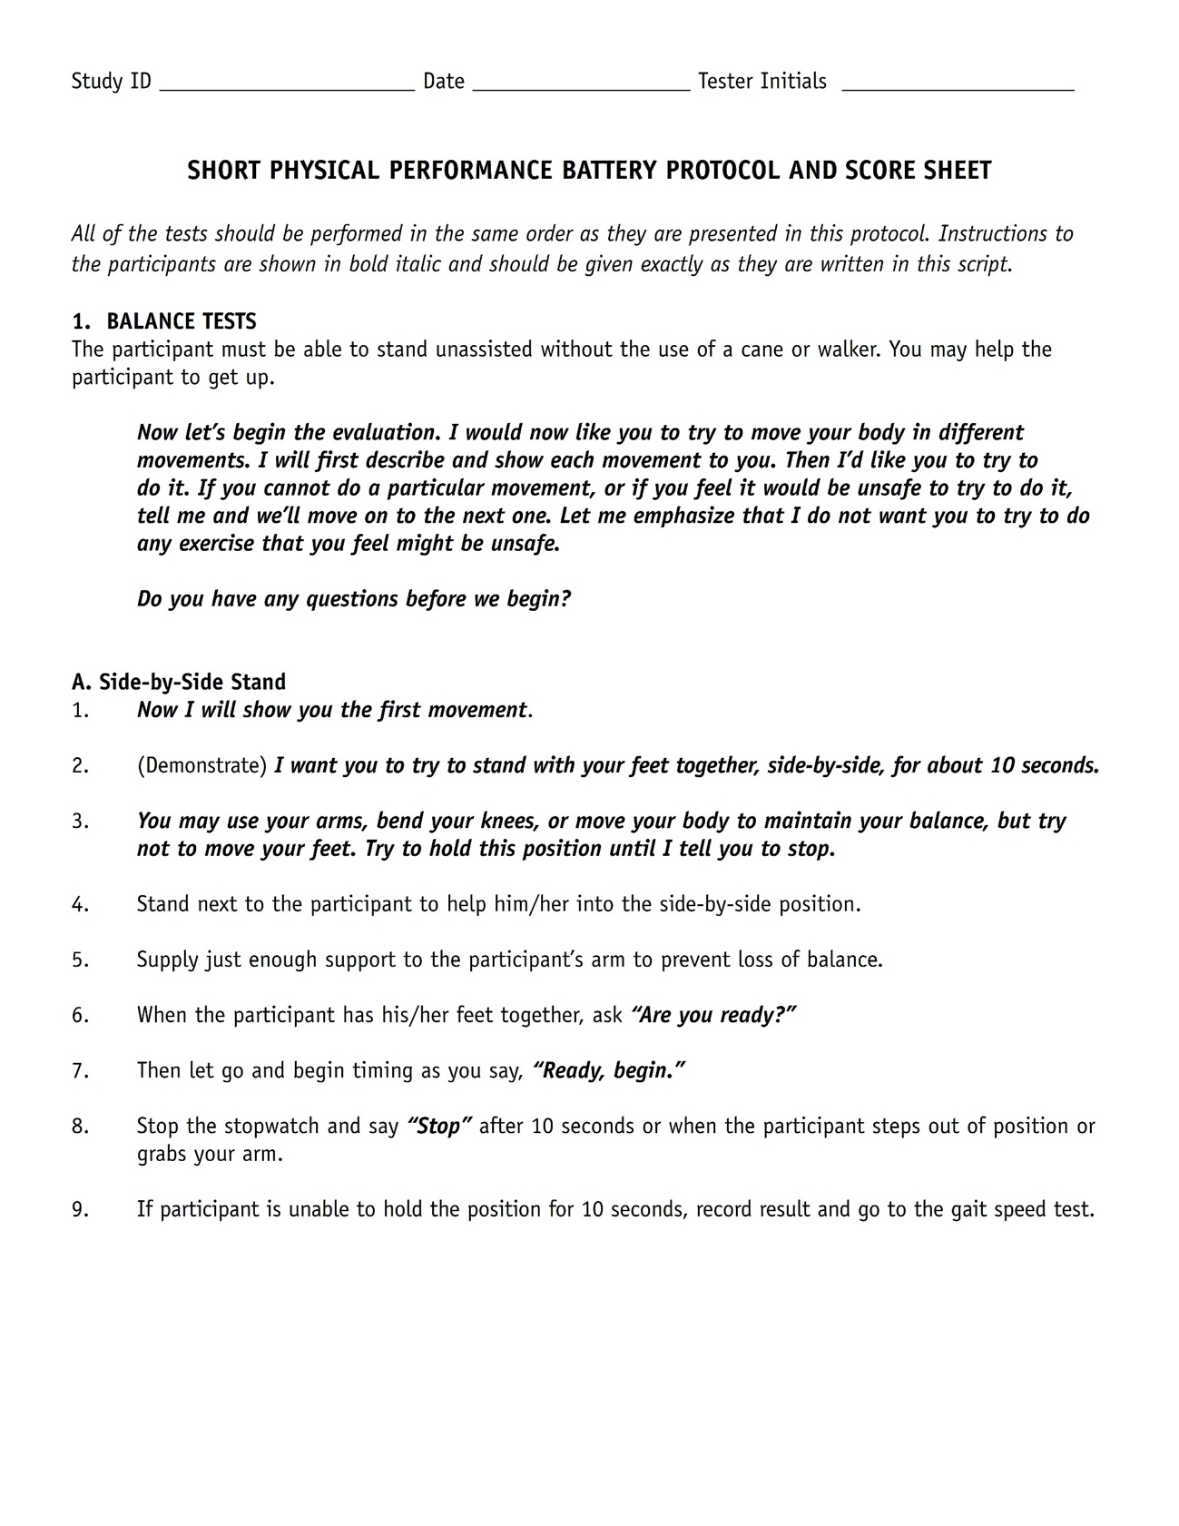
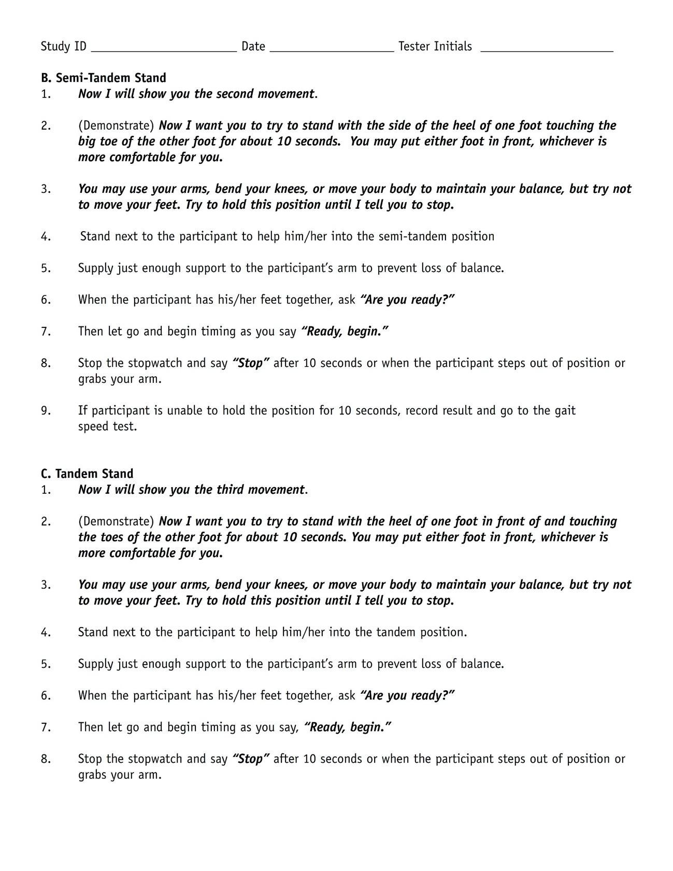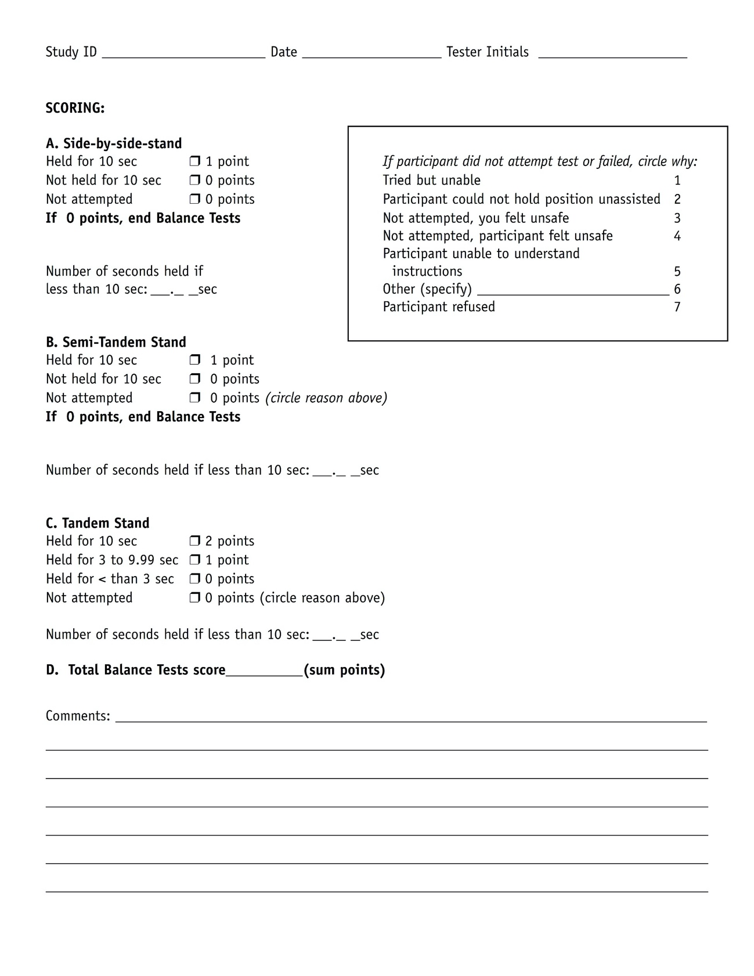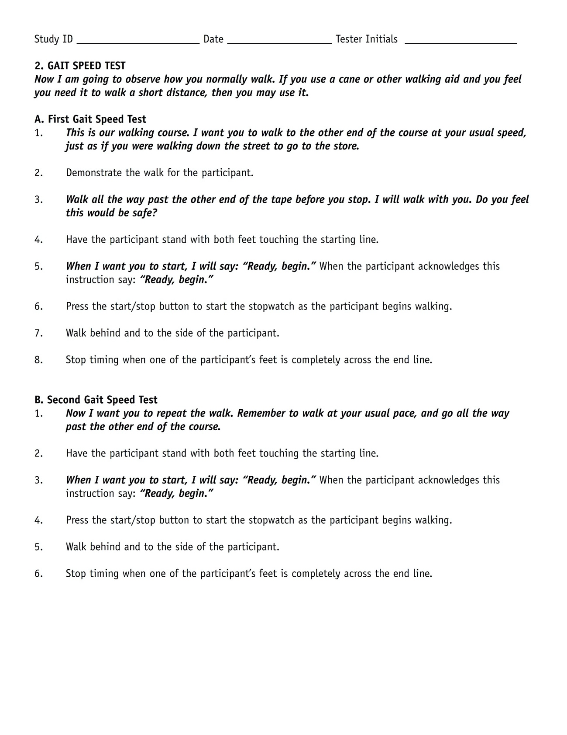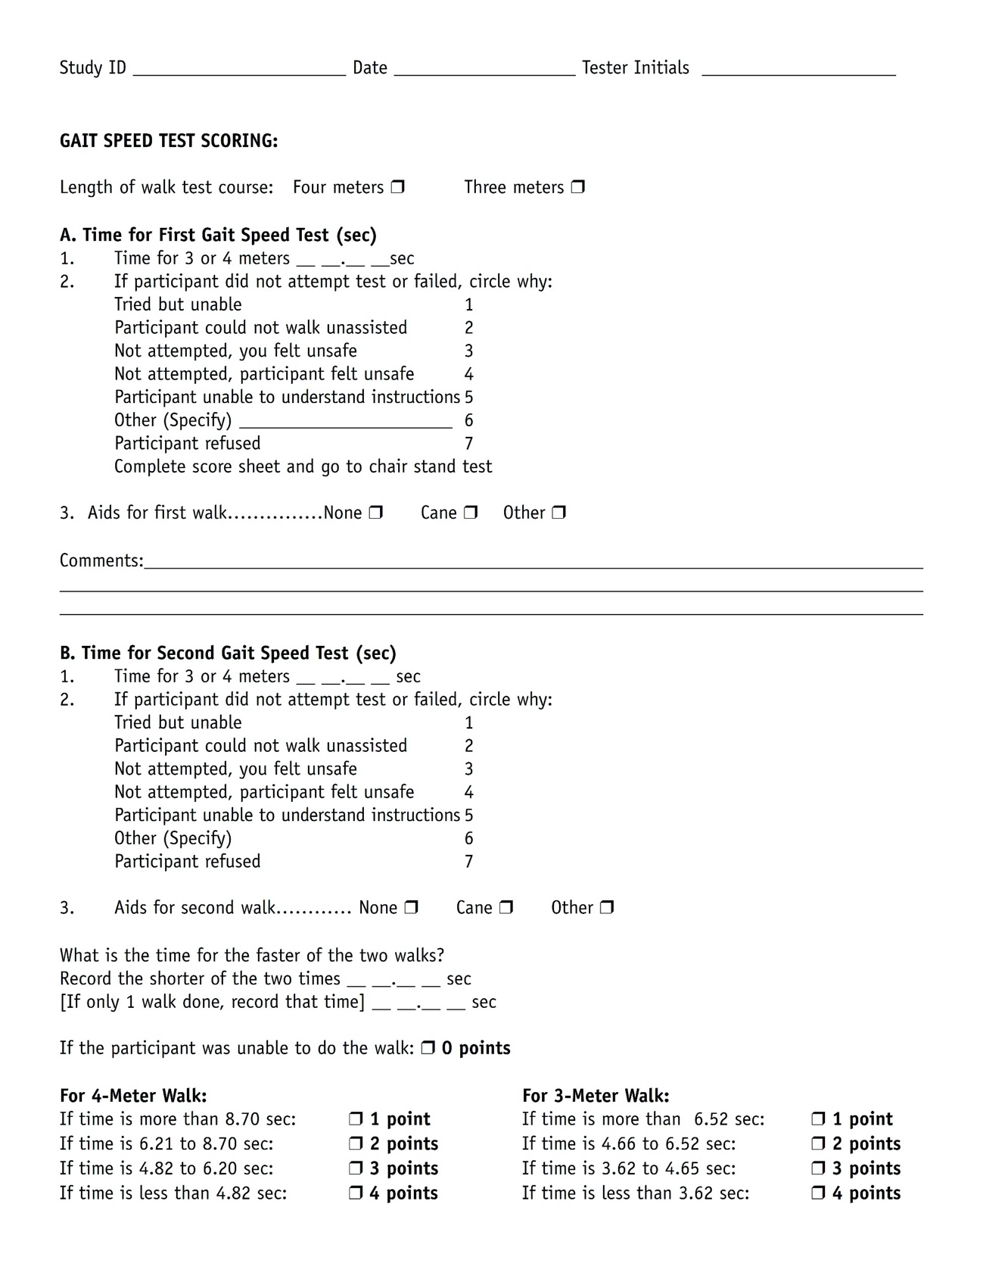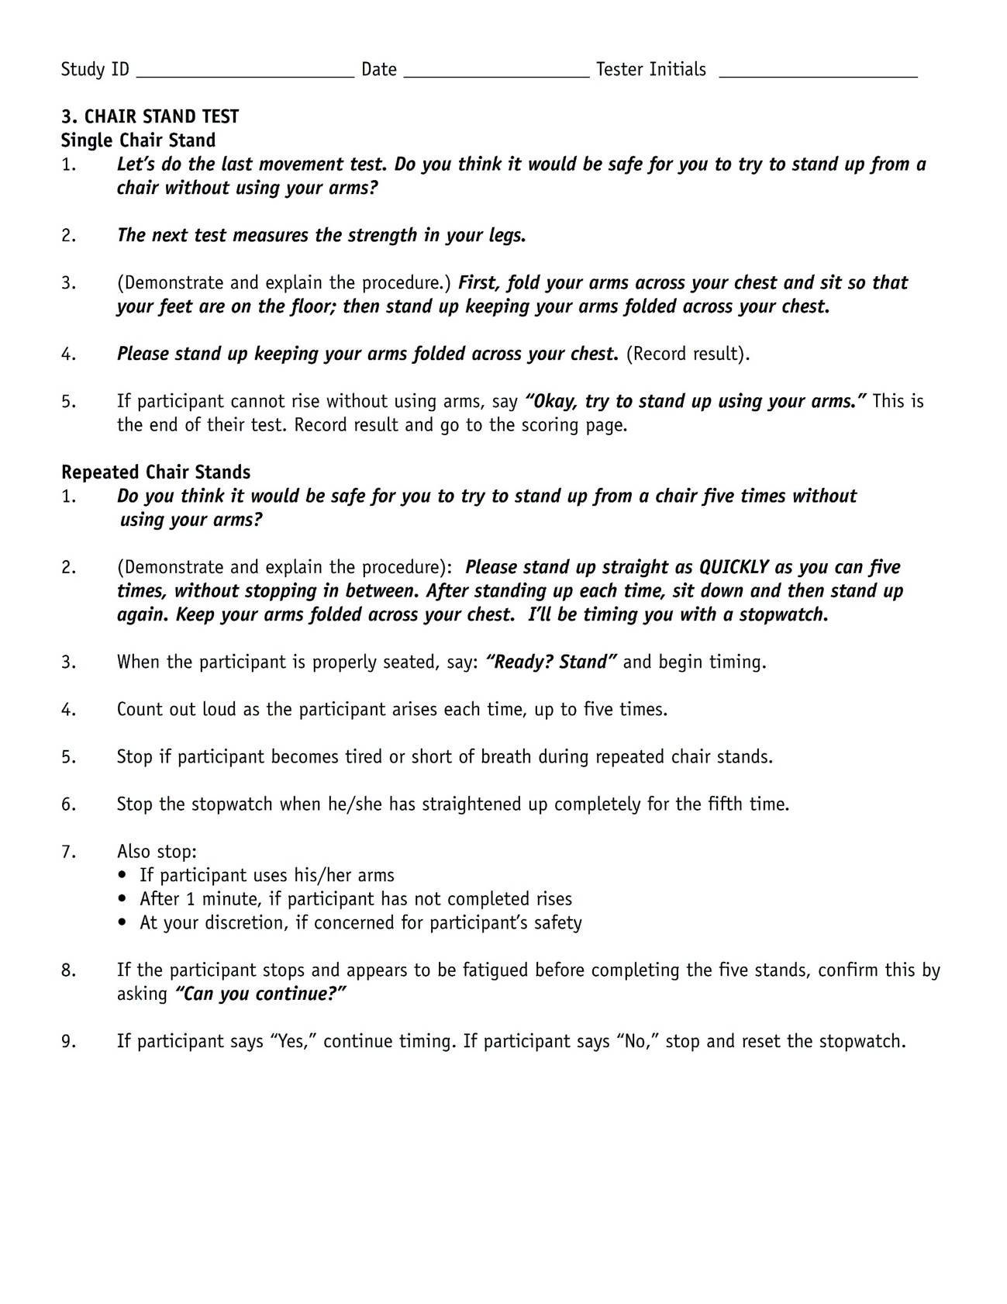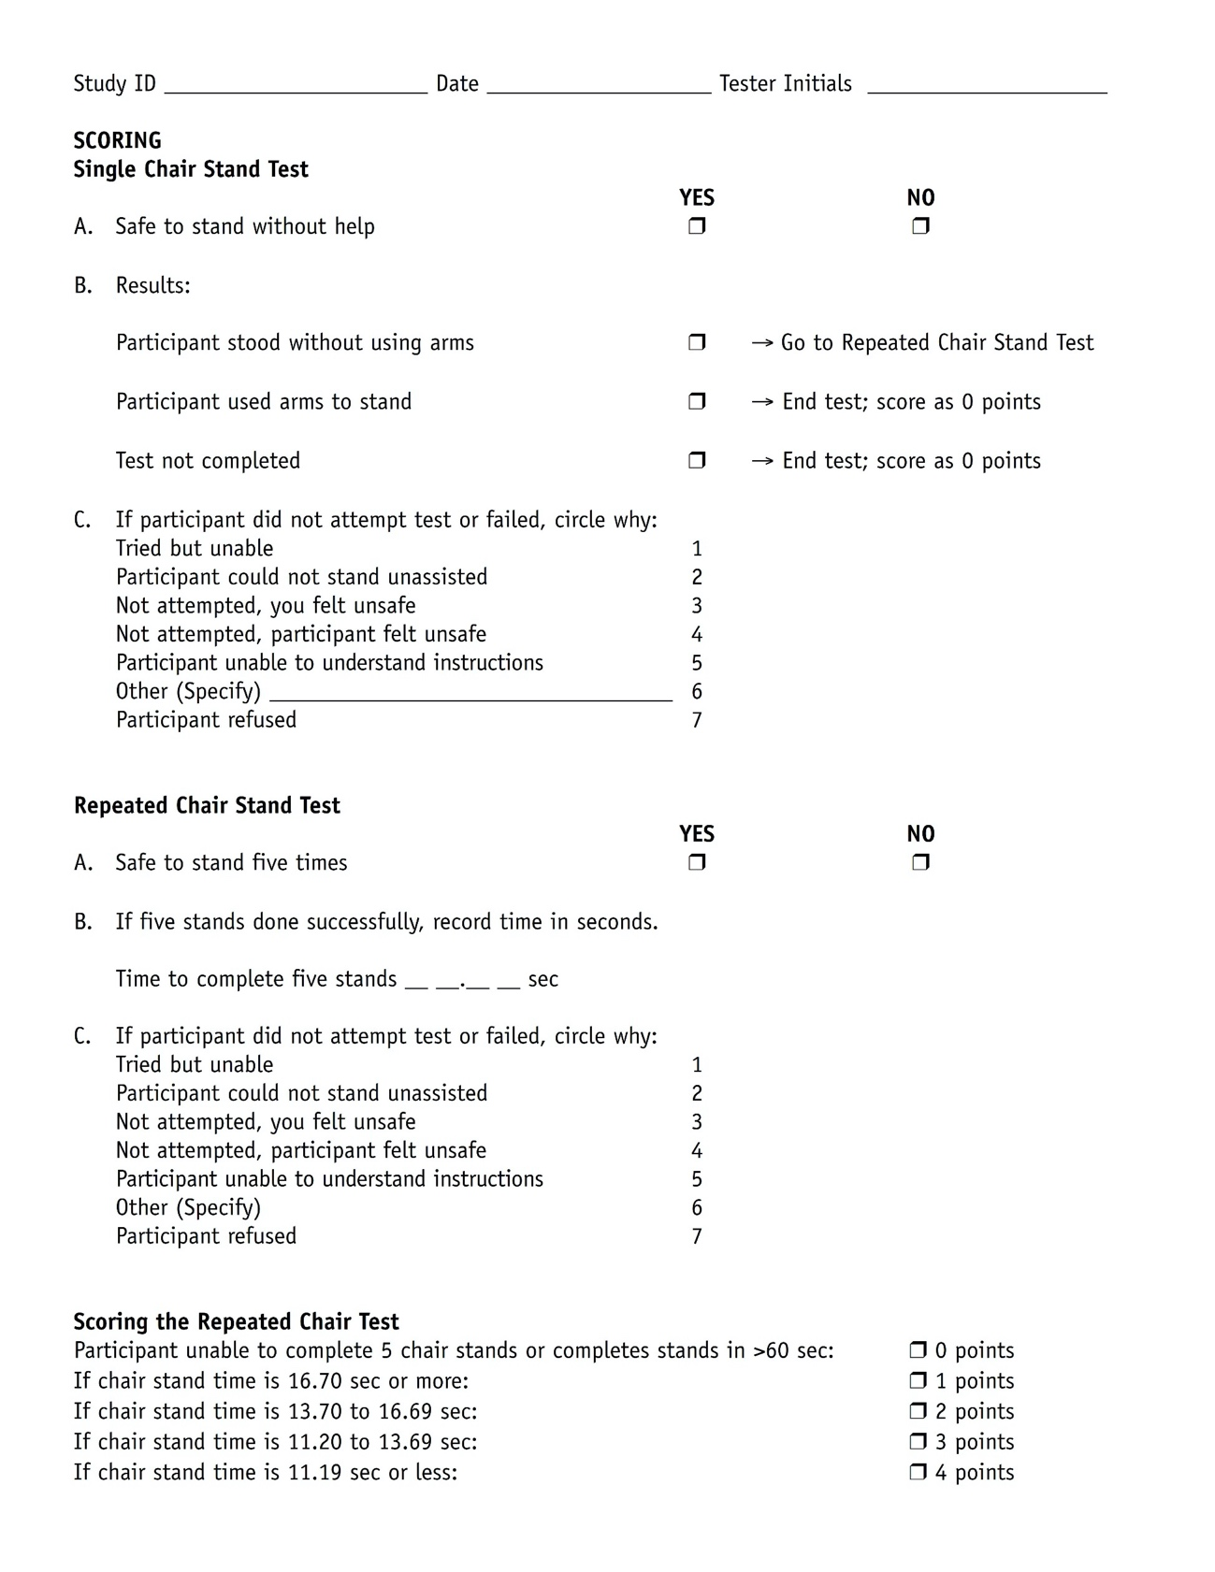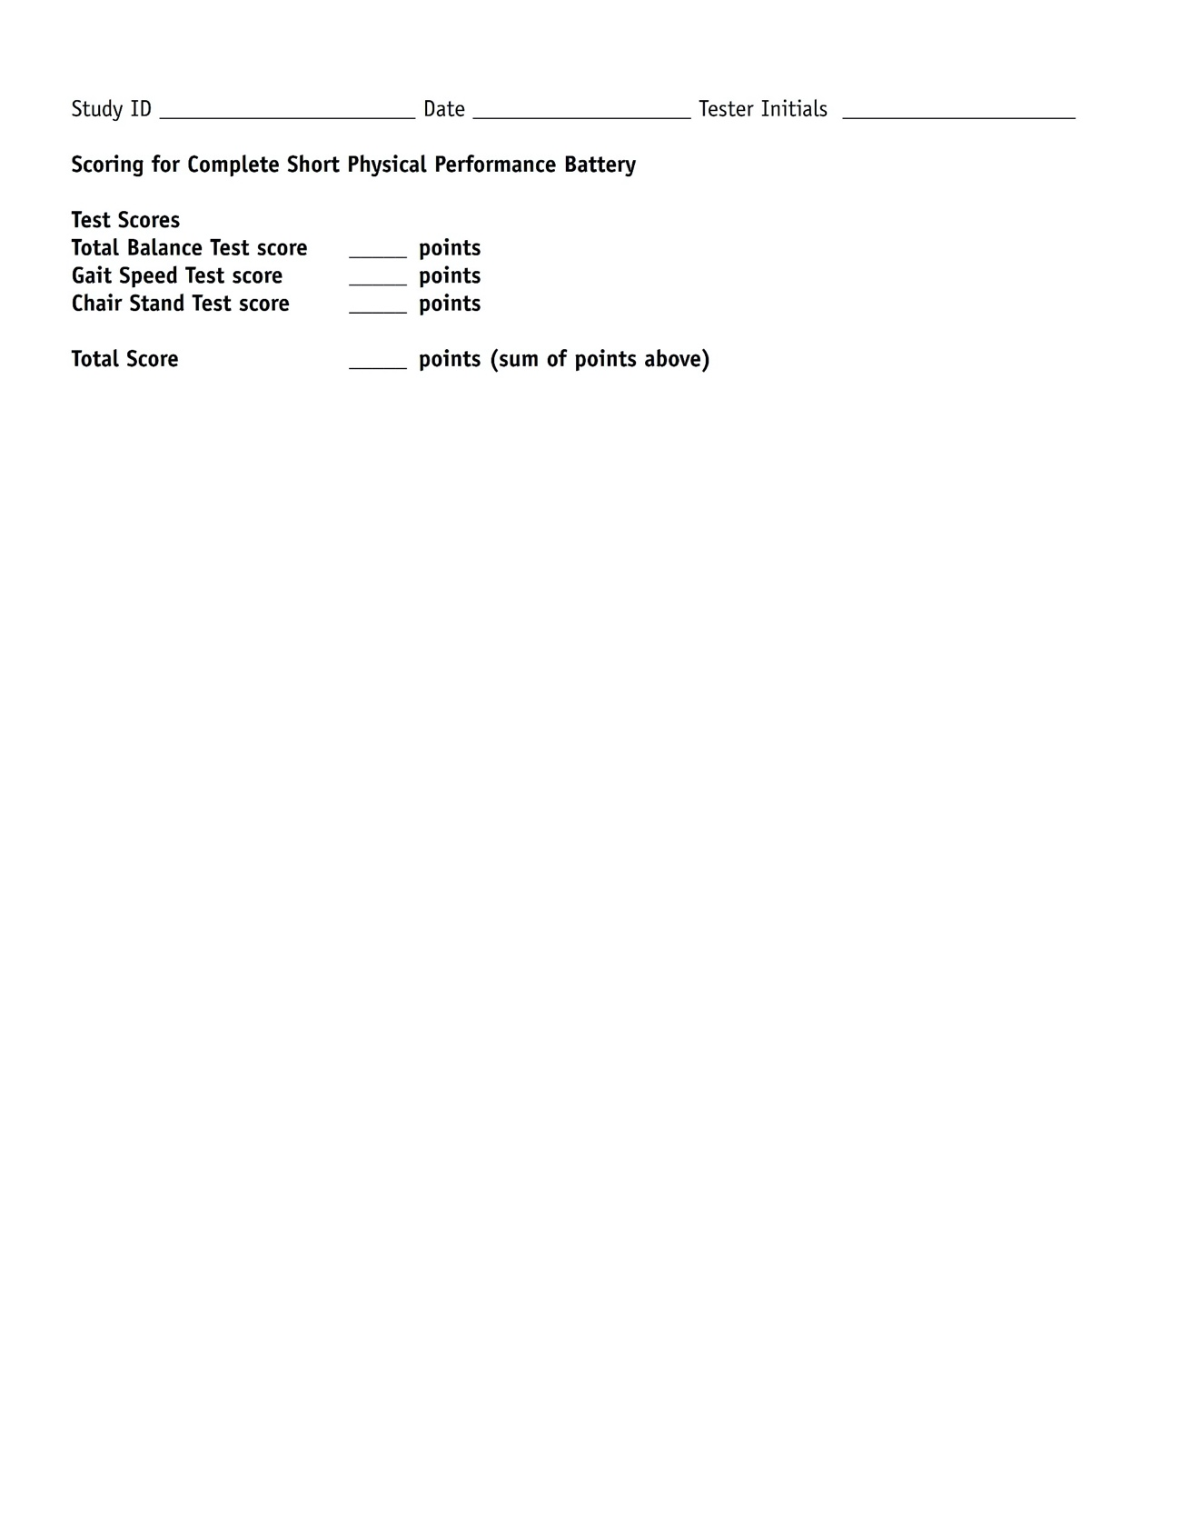

Anhang III: Übersichtstabelle der Ein- und Ausschlusskriterien

Zusammenfassung Ein- und Ausschlusskriterien
Einschlusskriterien | Ausschlusskriterien
Männer und Frauen ≥ 65 Jahren | Fluktuierender Verlauf von kardiologischen, metabolischen oder neurologischen Pathologien
domizilwohnend | Kontraindikationen (z. B. postoperativ)
sturzgefährdet (≥ 13.5Sek. Beim TUG-Test) | in stationärer oder ambulanter Behandlung
stabiler Allgemeinzustand und Vitalzeichen unter Belastung: Schellongtest | Erhalt von Gleichgewichts- oder Dual-Task Training
selbstständig mobil ohne Gehhilfen für eine Distanz von 10m drinnen | Unkorrigierte Seh- und Hörstörungen, Artikulations- oder Leseschwierigkeiten
Selbstständiges Stehen ohne Unterstützung während mind. einer Minute | Training mit Fitlights® in Vergangenheit
gute Kognition: MMSE ≥ 24 Punkte | Psychische Instabilität
Beherrschen der deutschen Sprache in Wort und Schrift | Vormundschaft
Möglichkeit Anziehen sportlicher Kleidung (unabhängig ethnischer Herkunft) | Zurückziehen der Einverständniserklärung, Auftreten von einem Ausschlusskriterien im Studienverlauf

Anhang IV: Otago-Trainingsprogramm
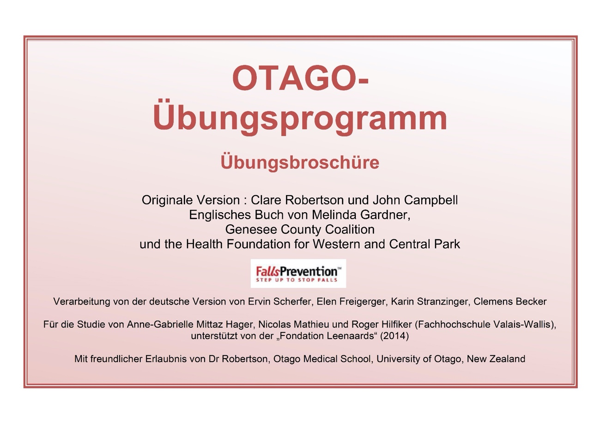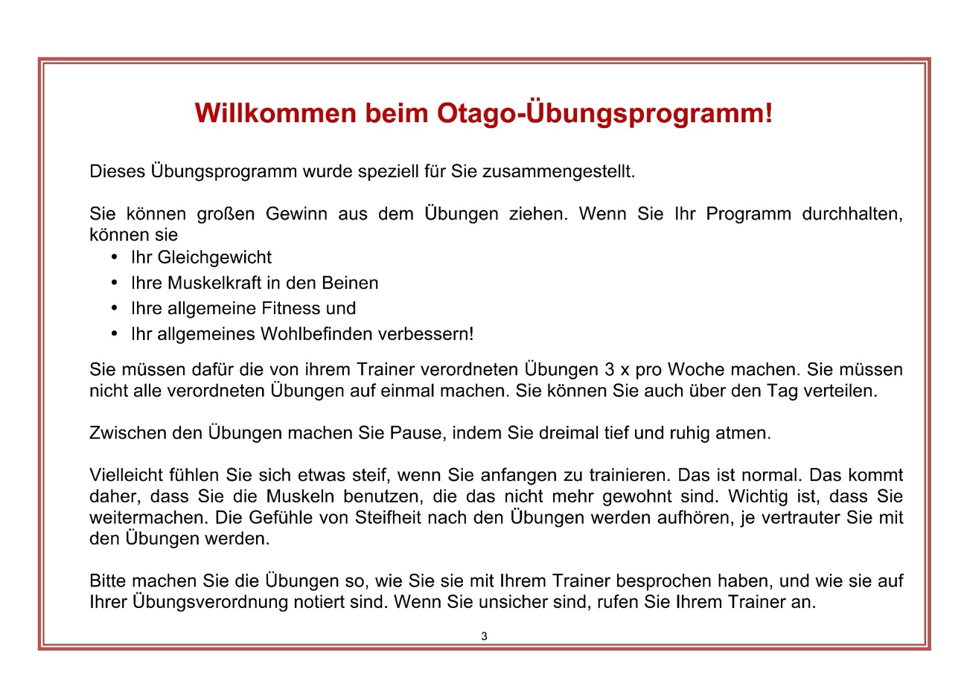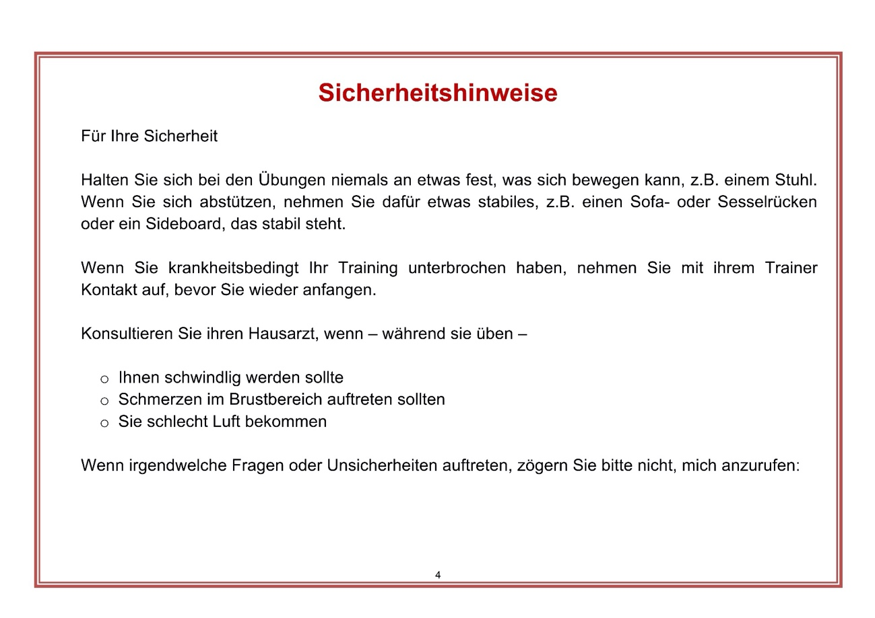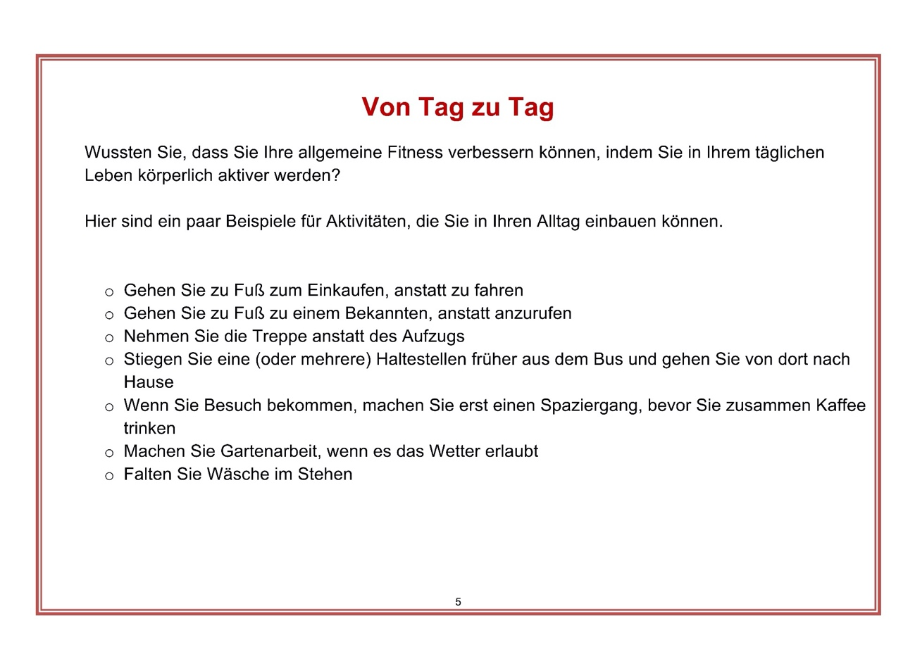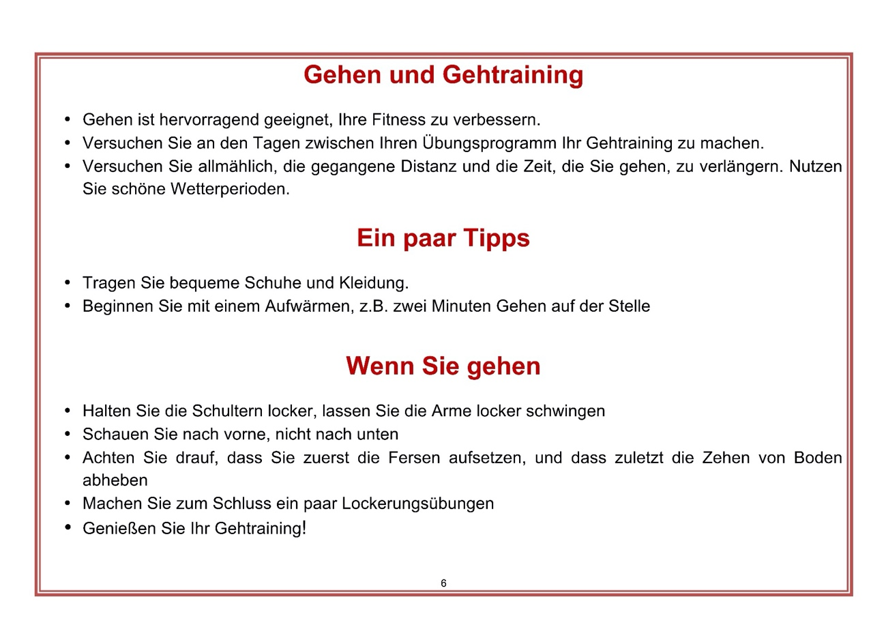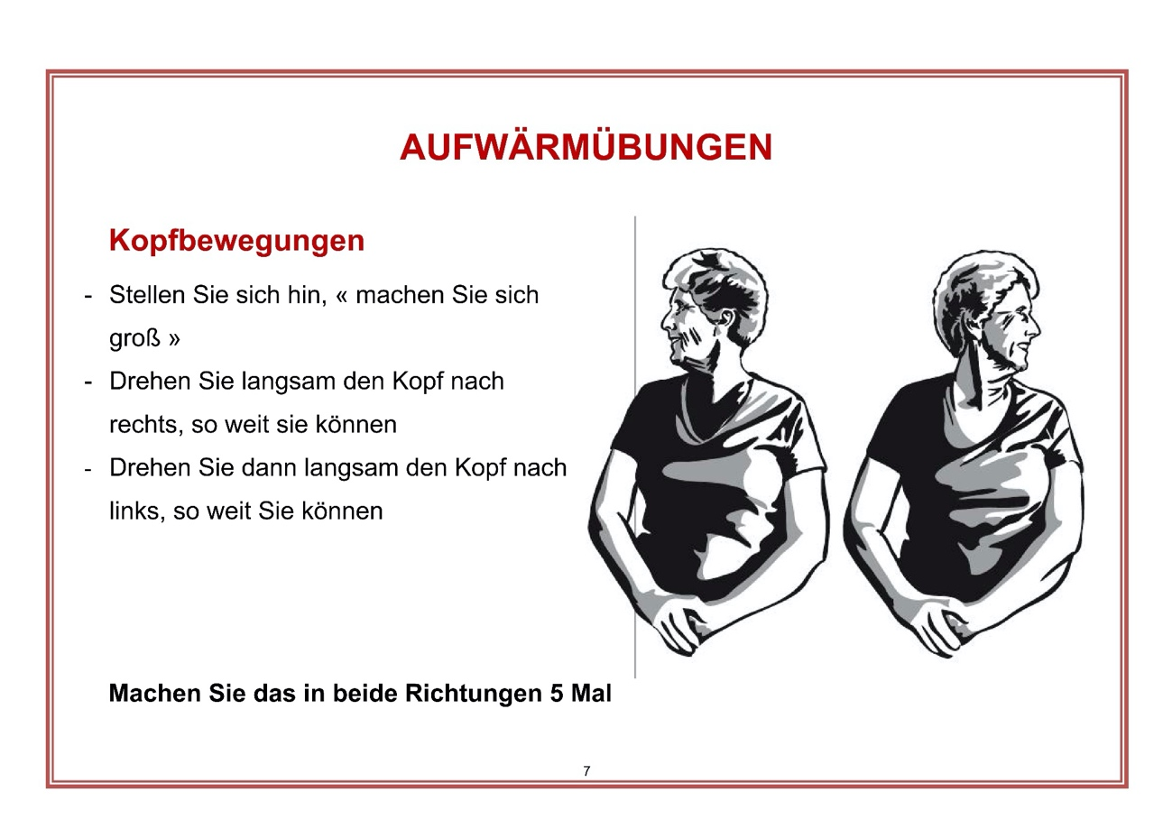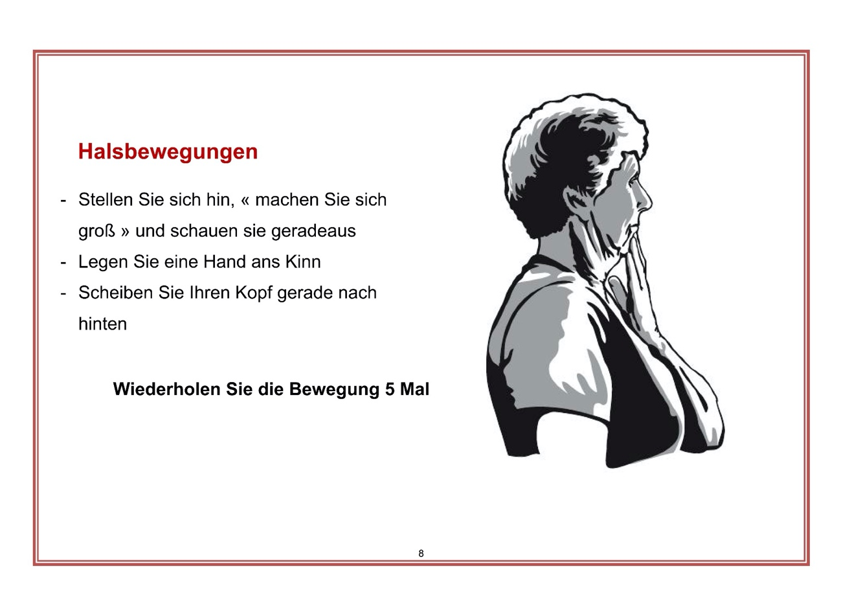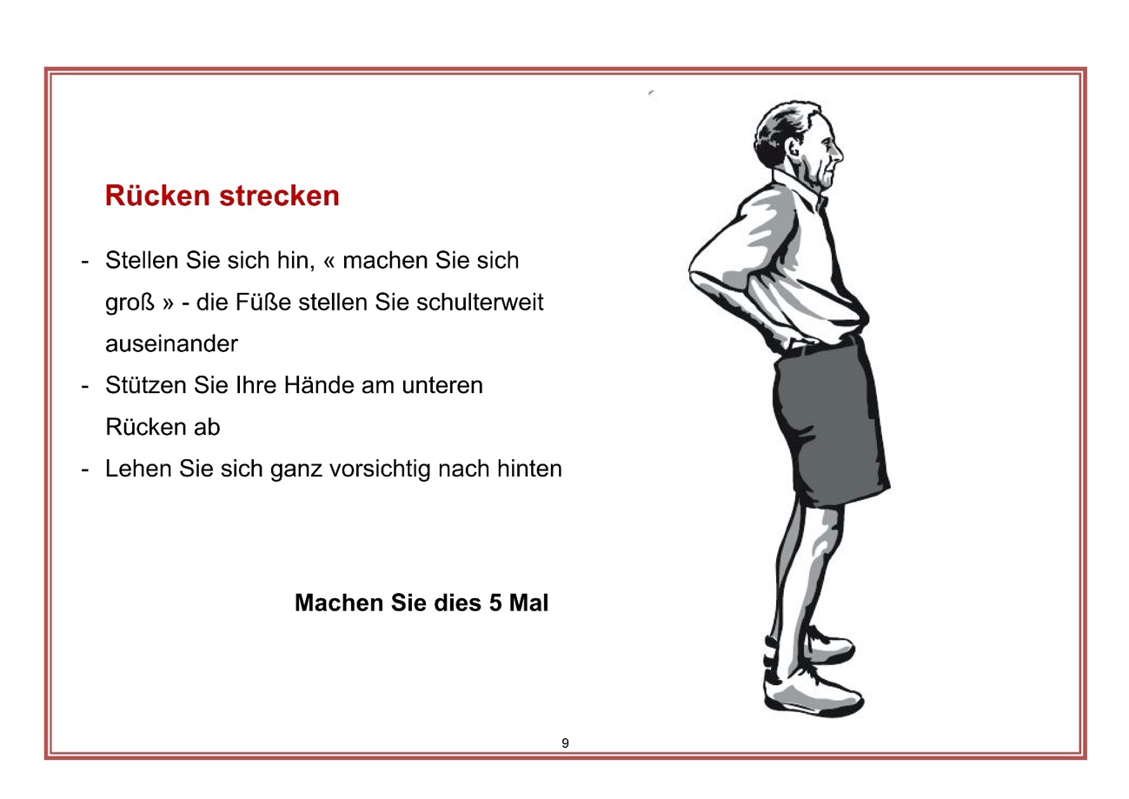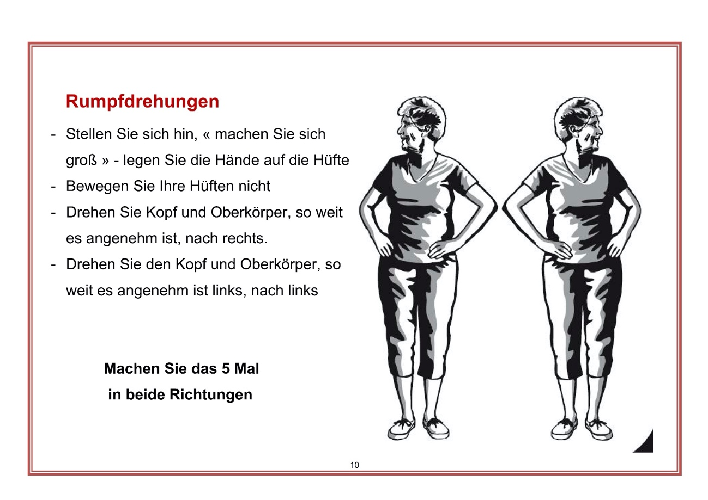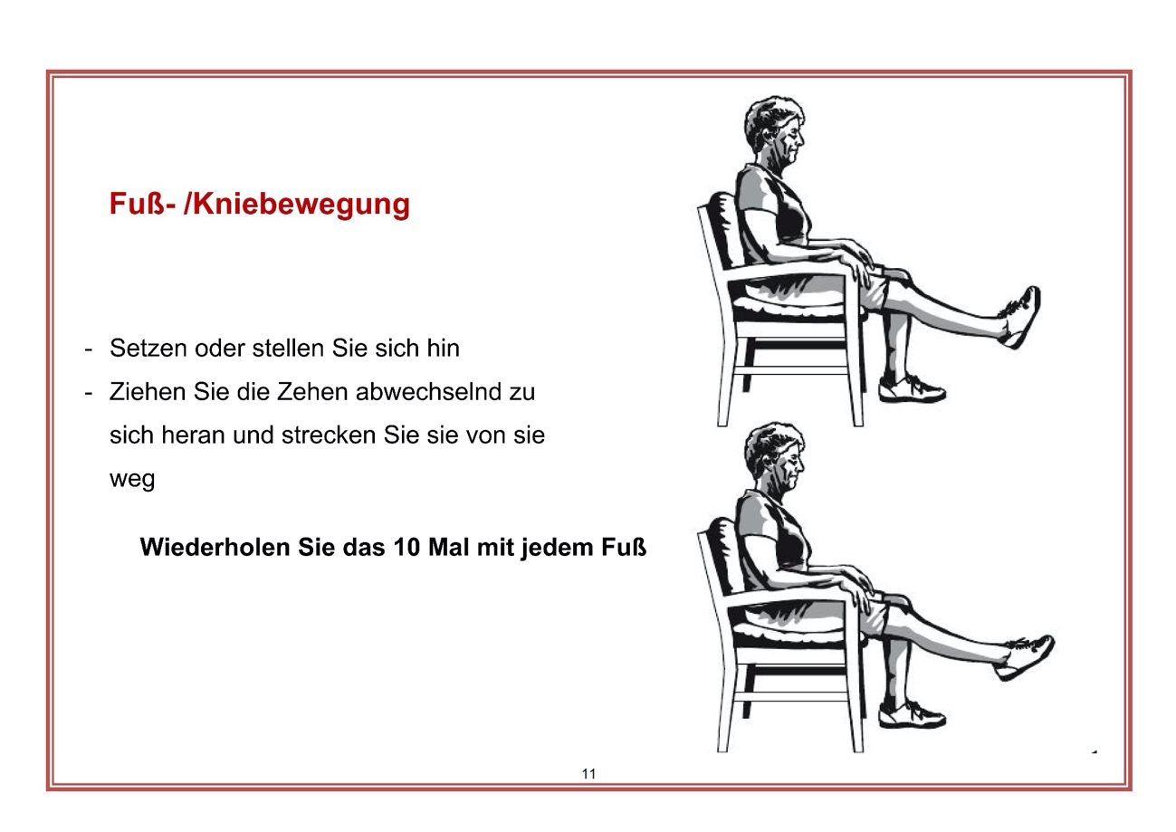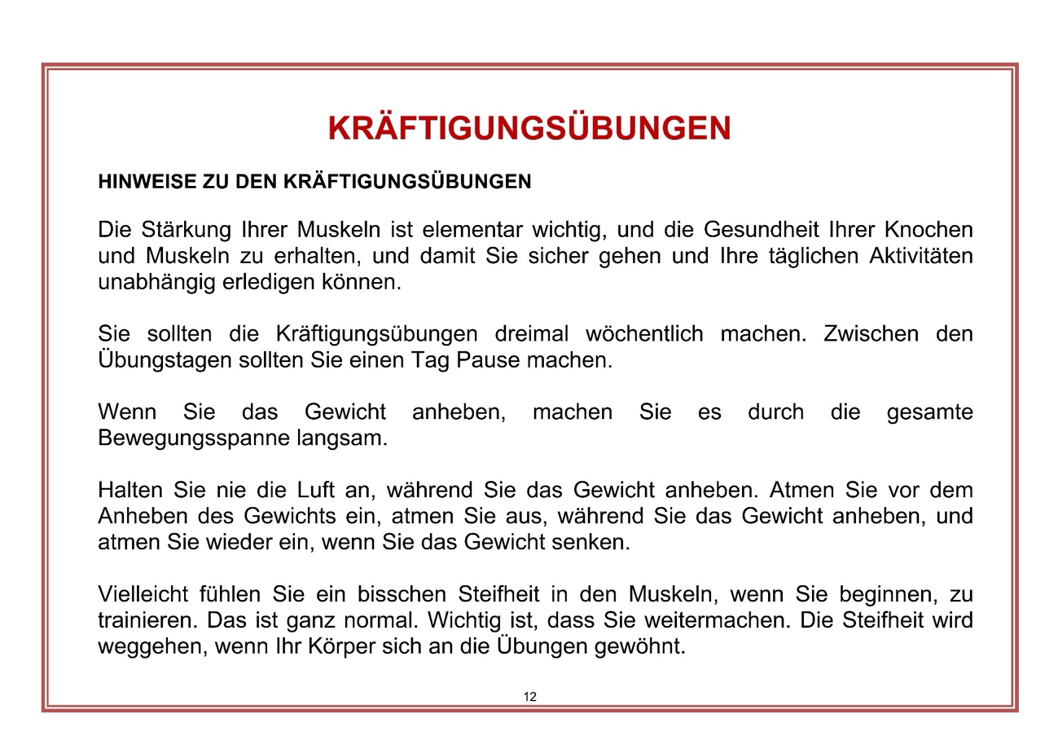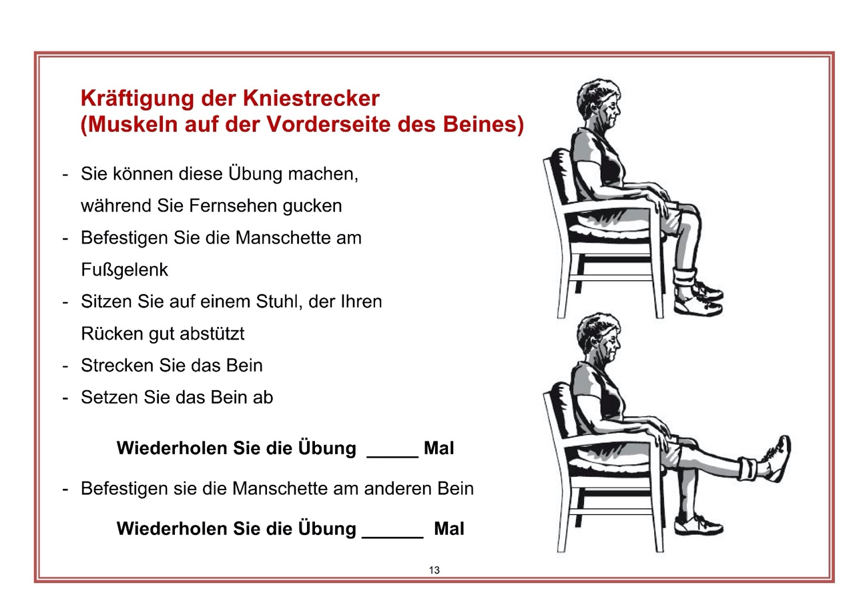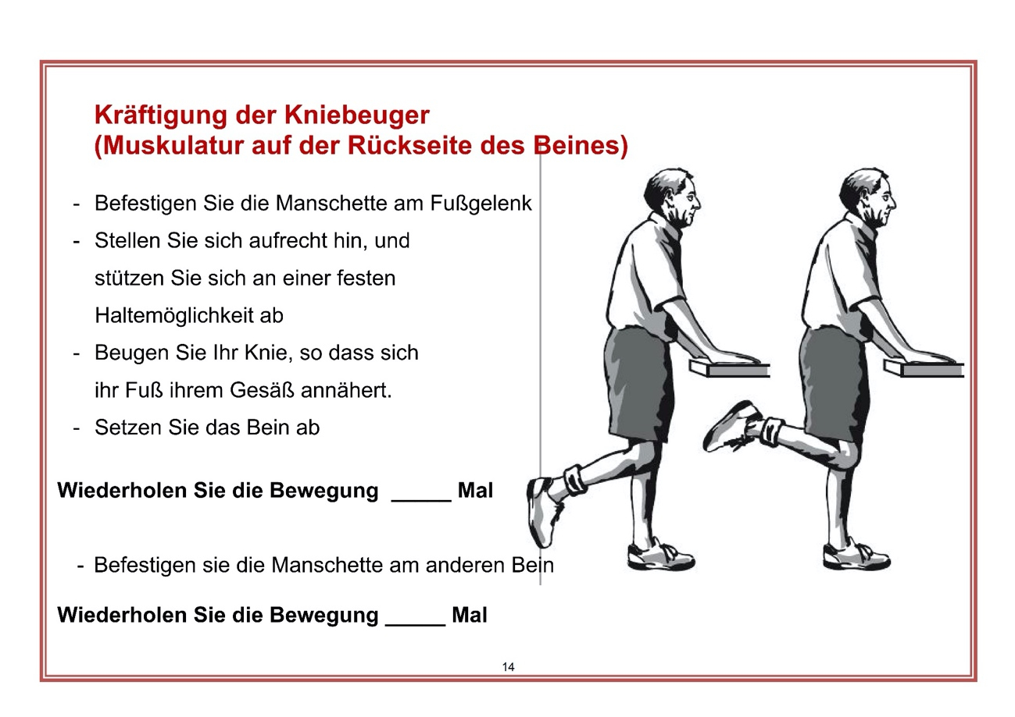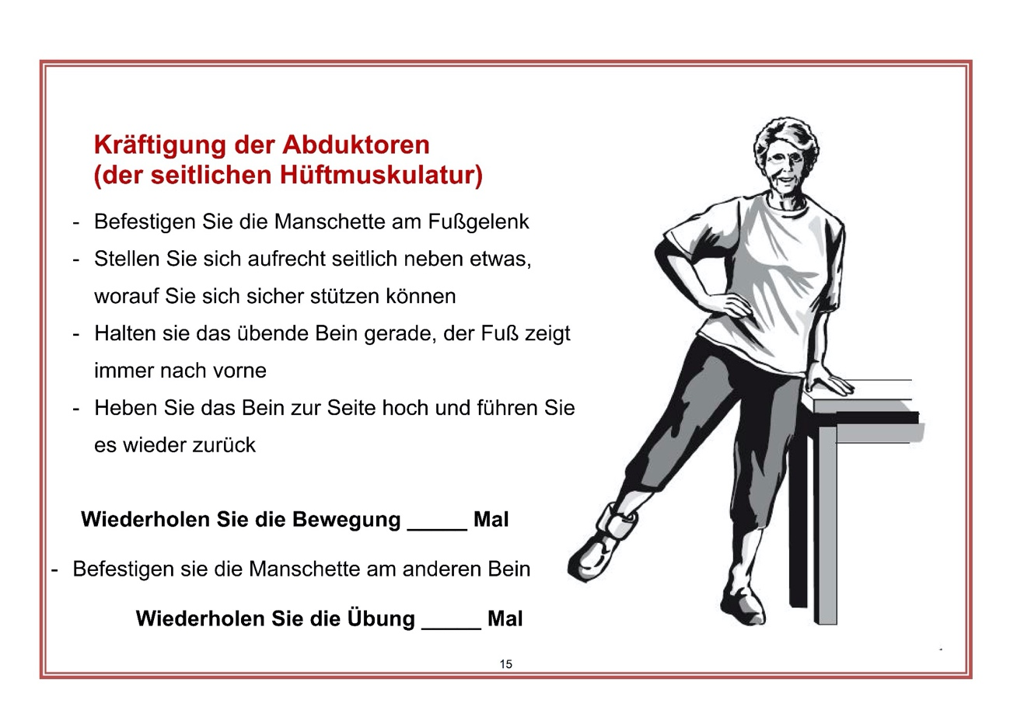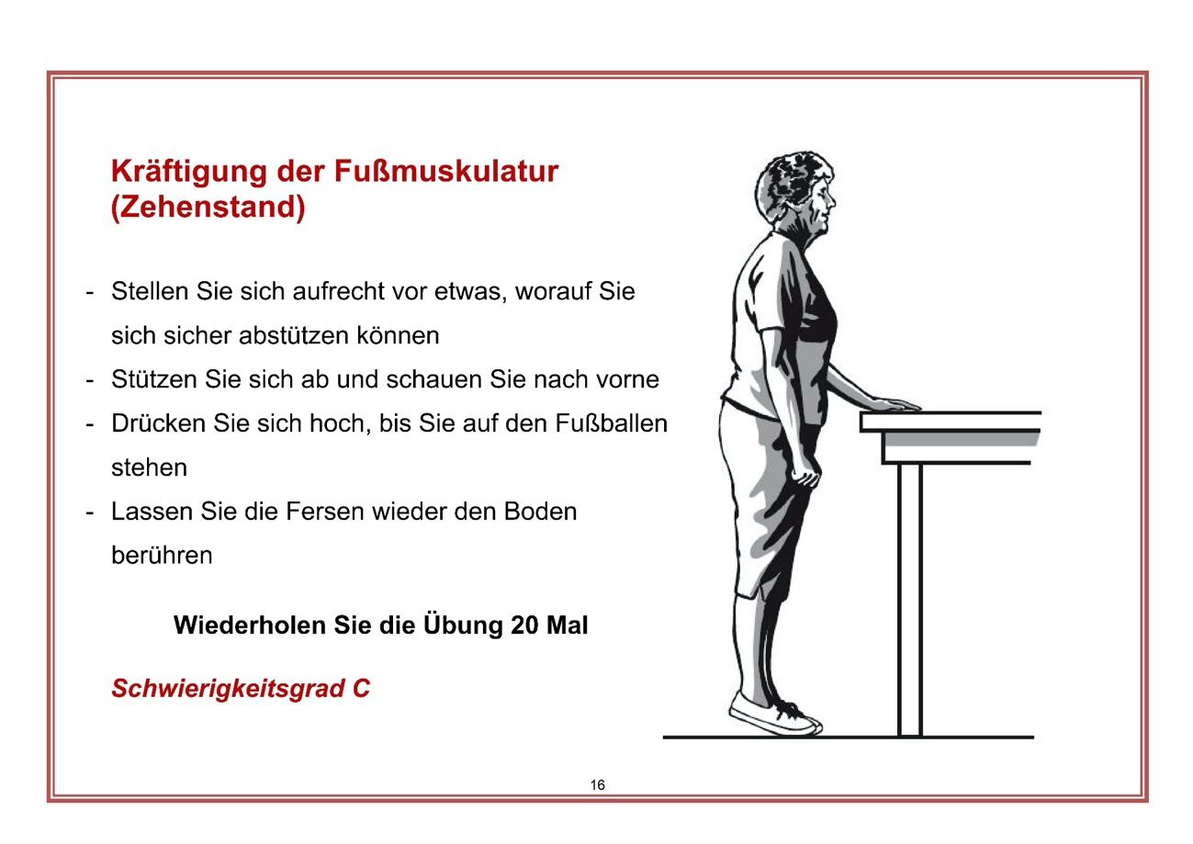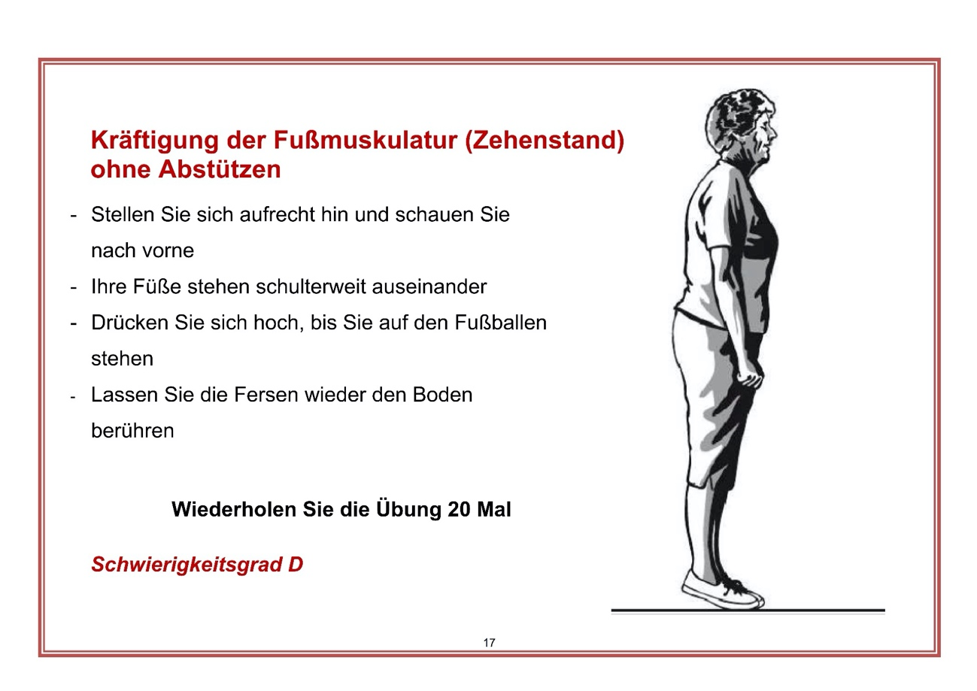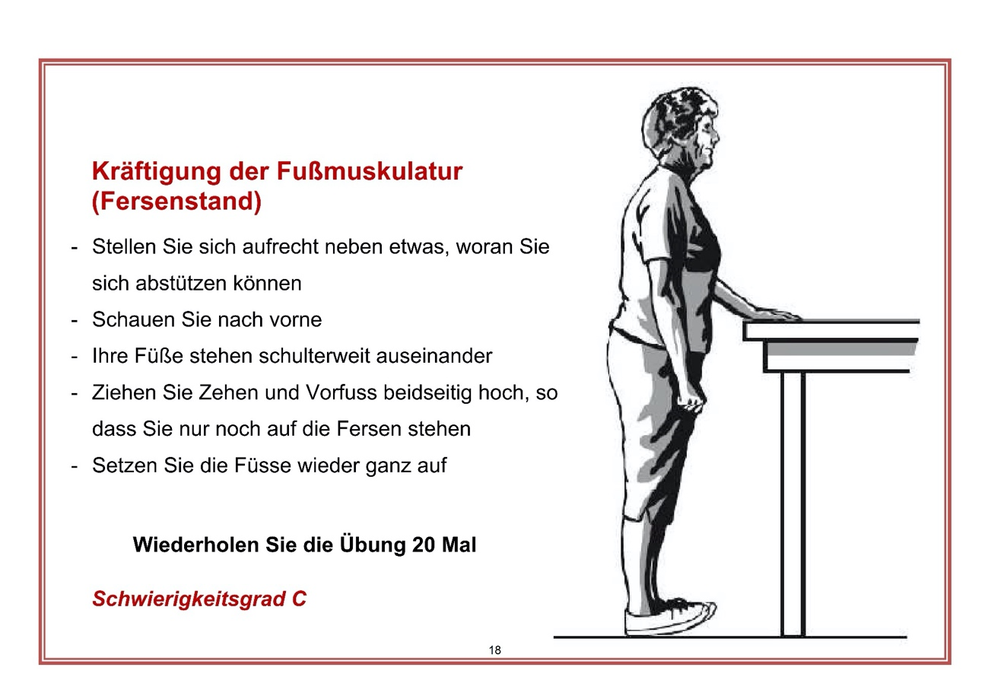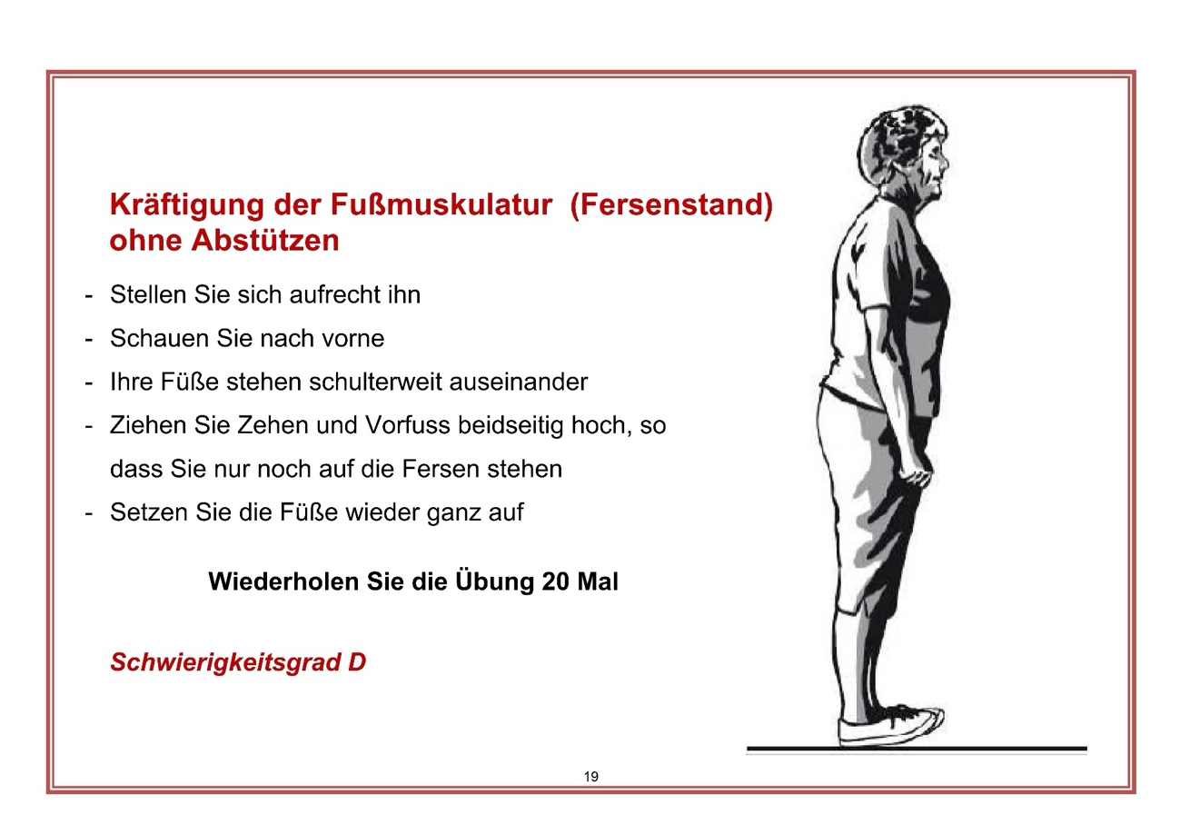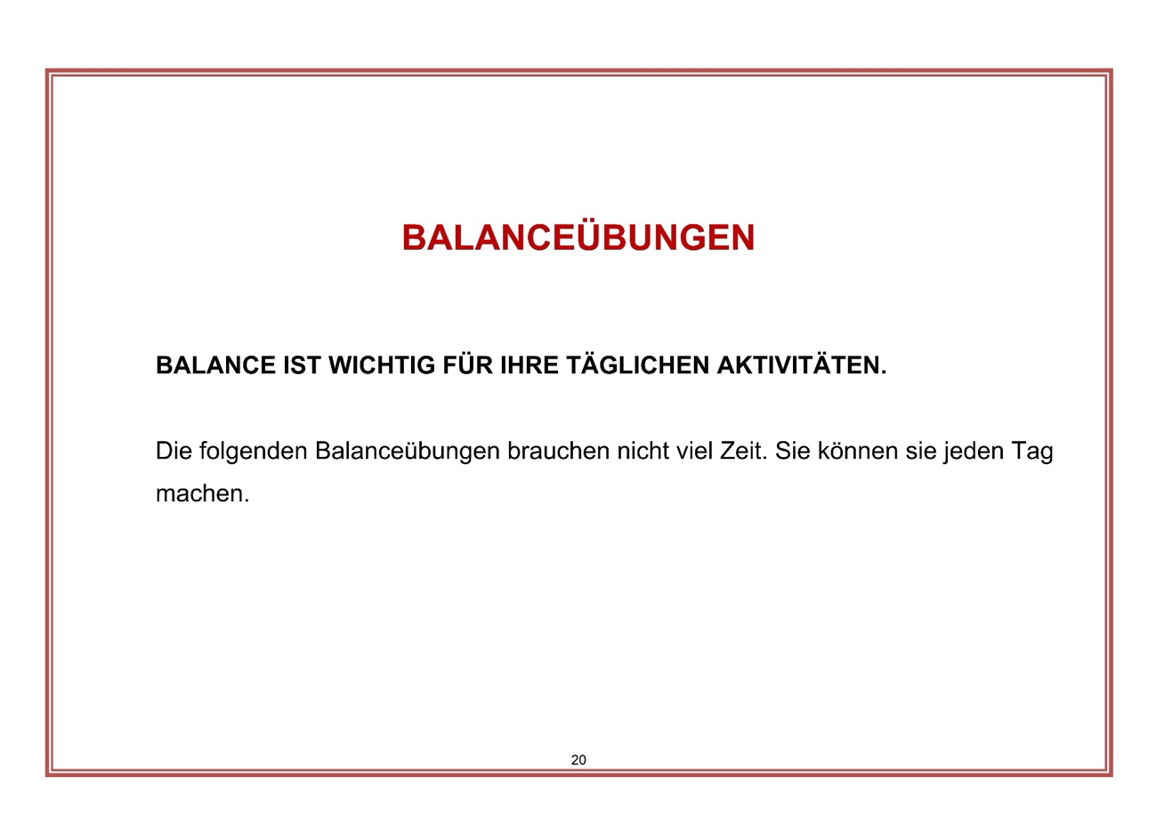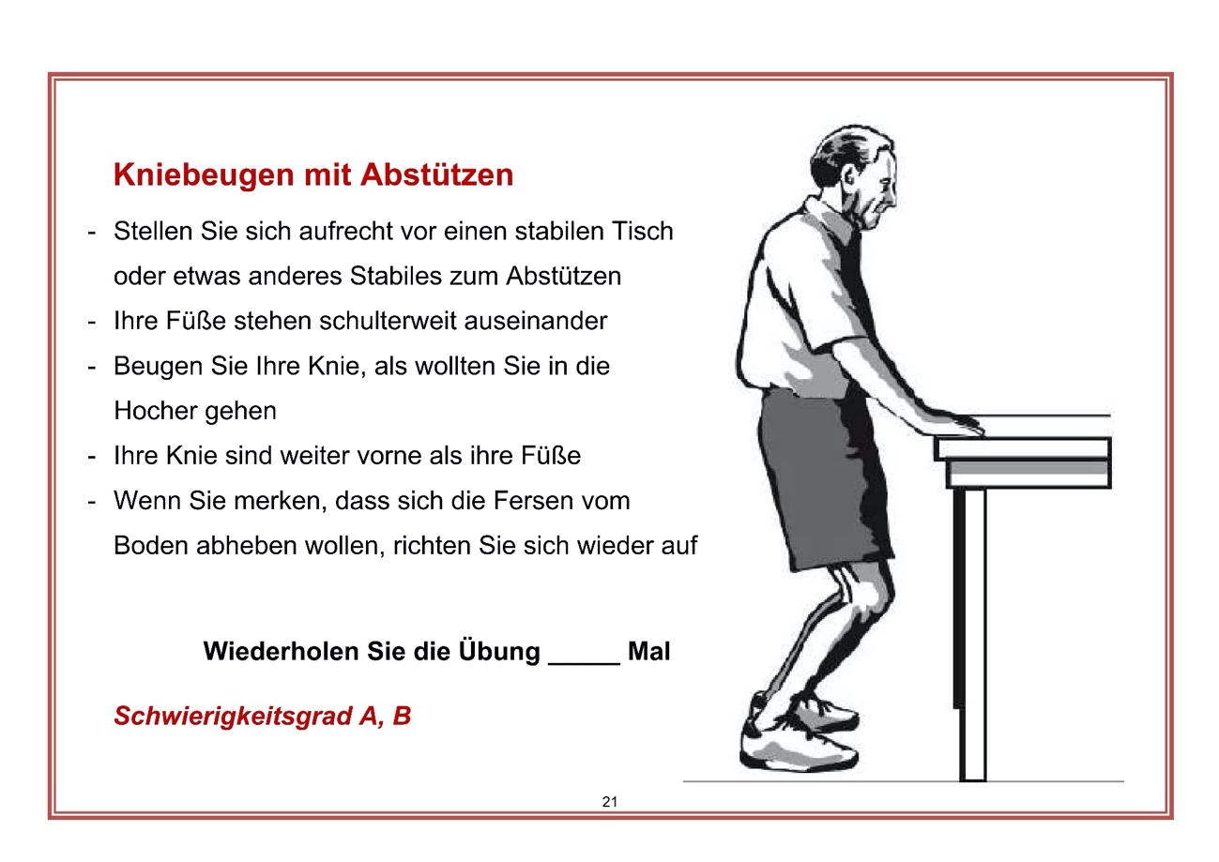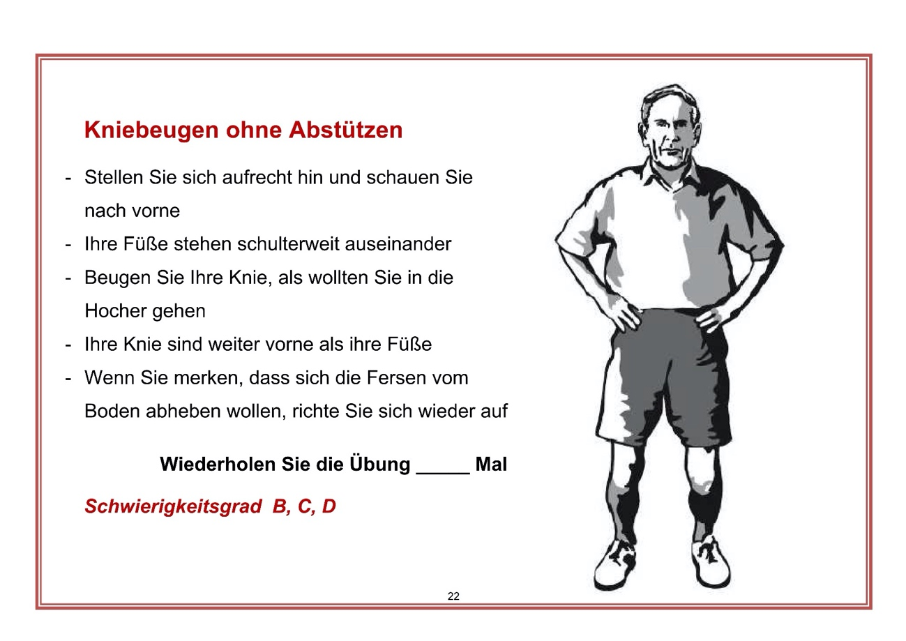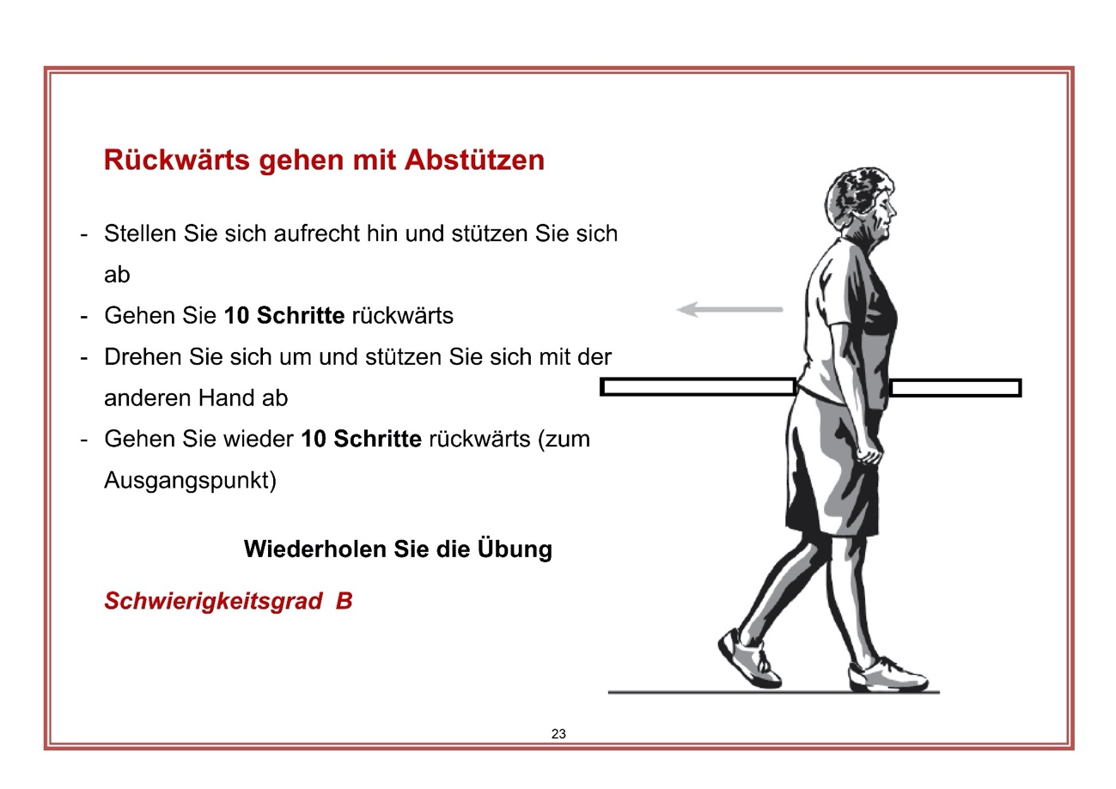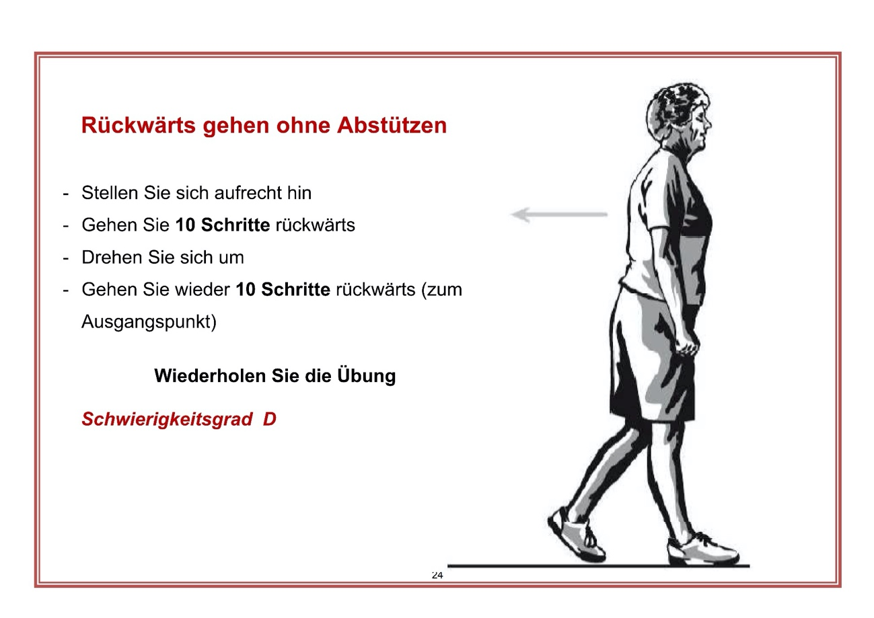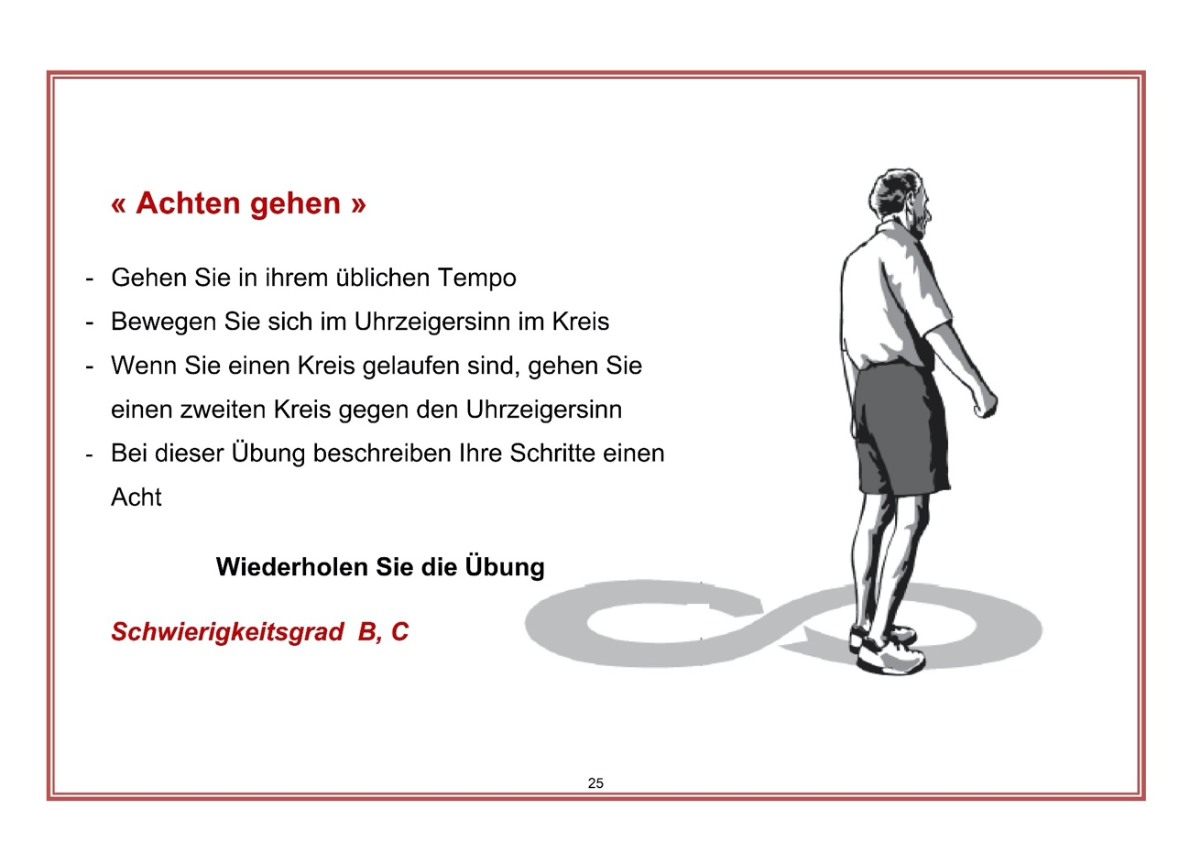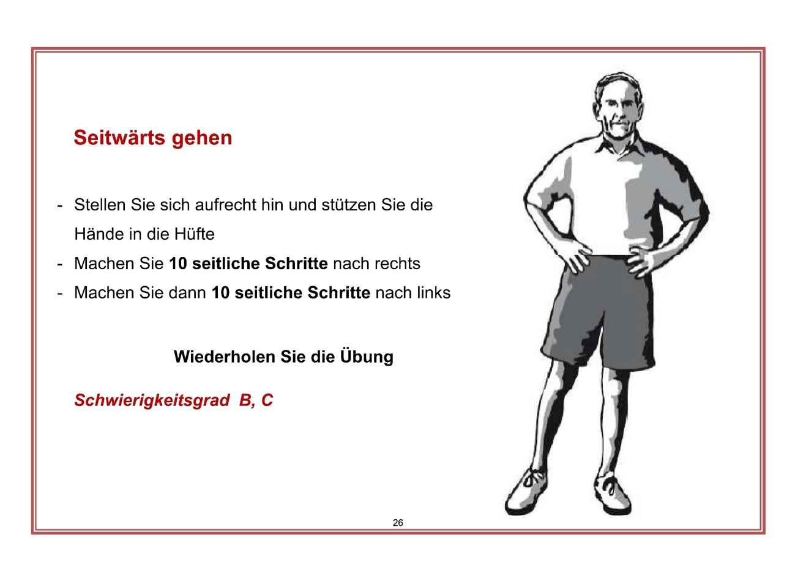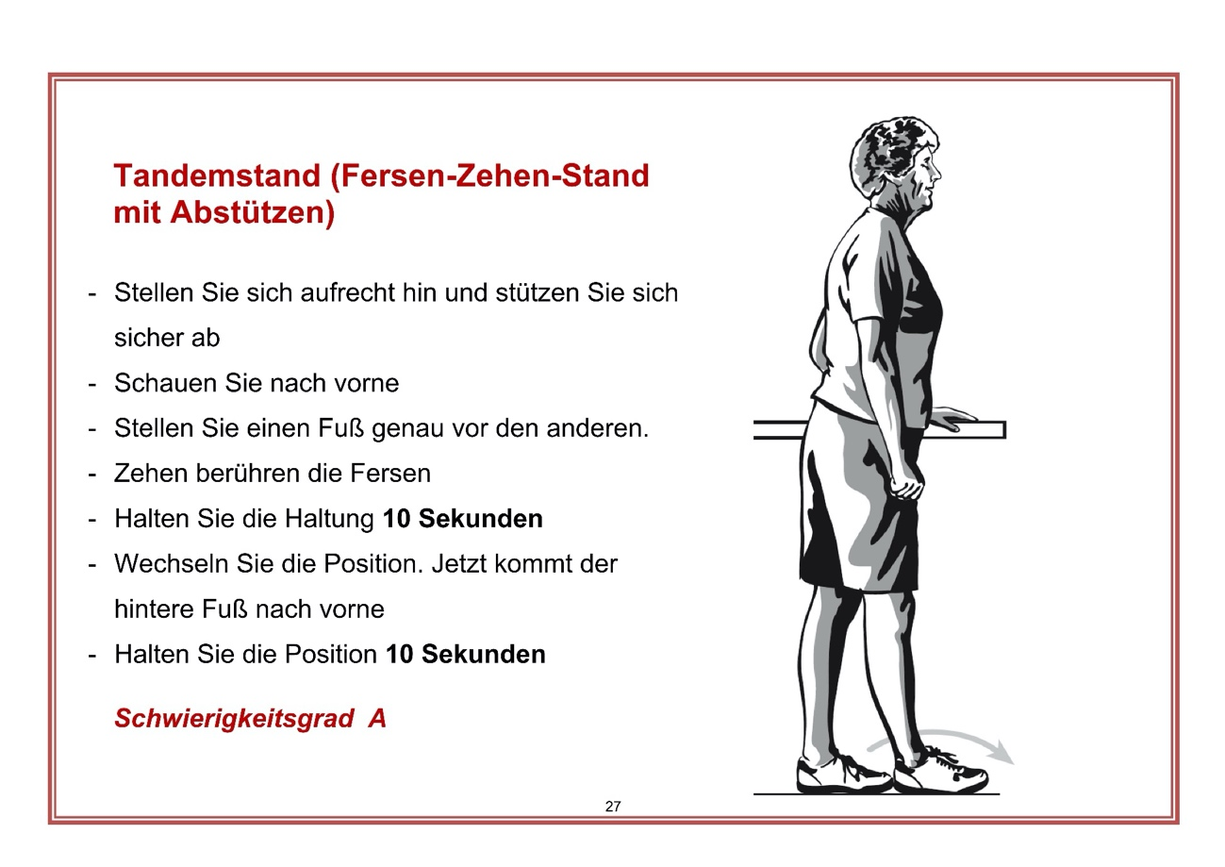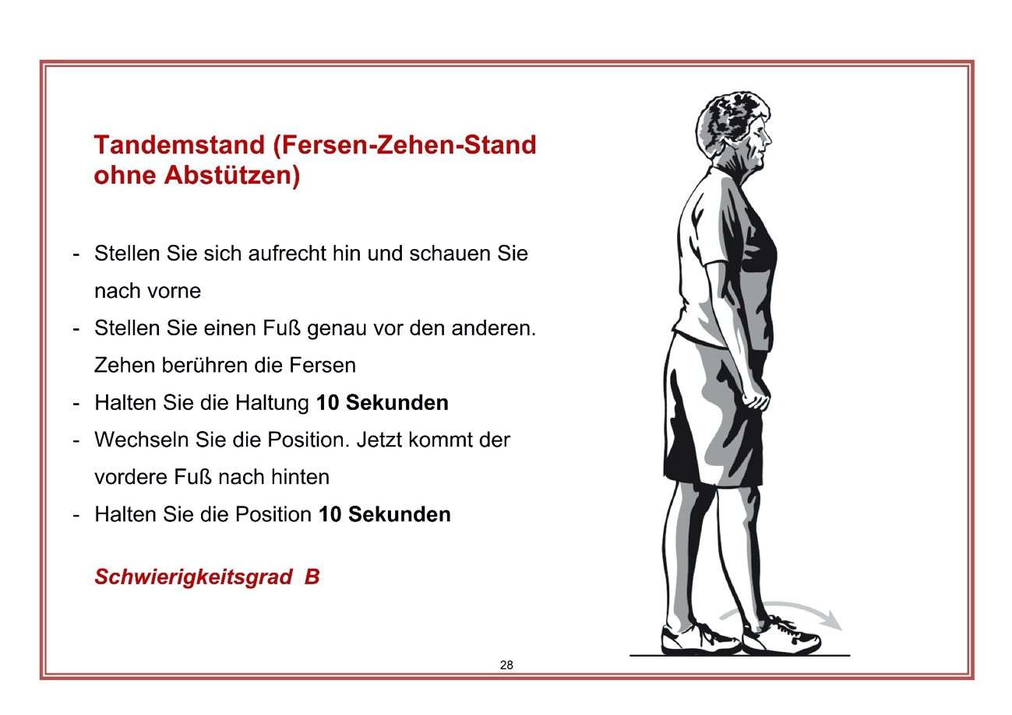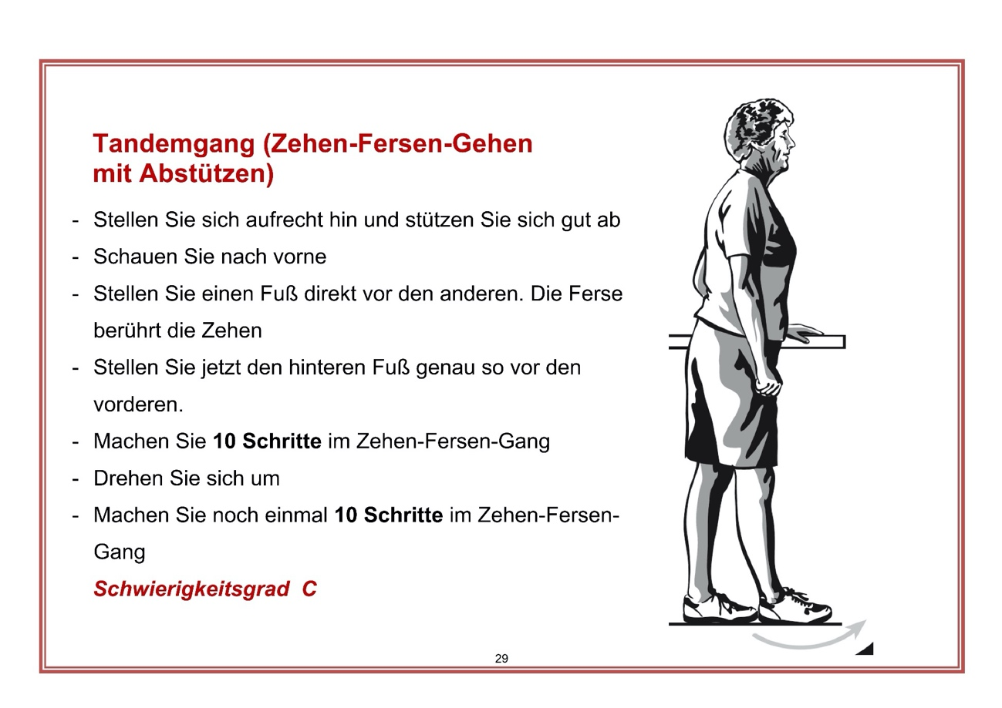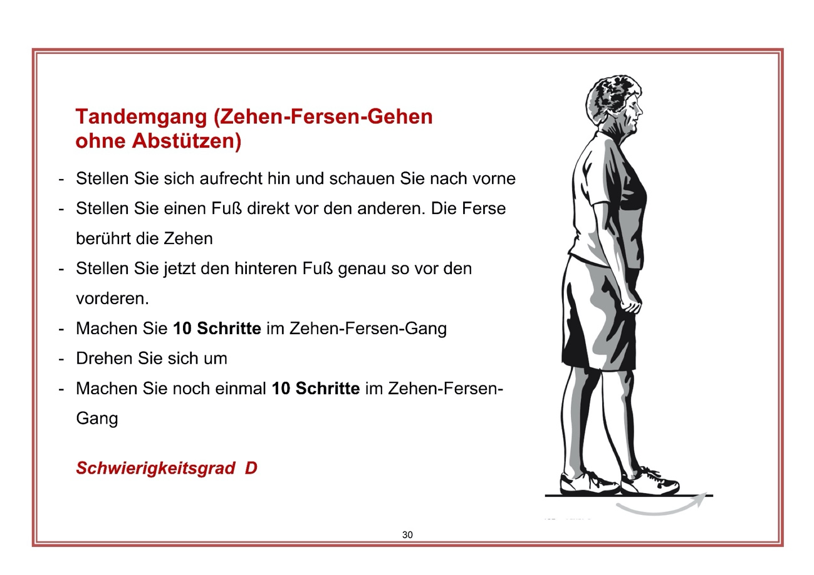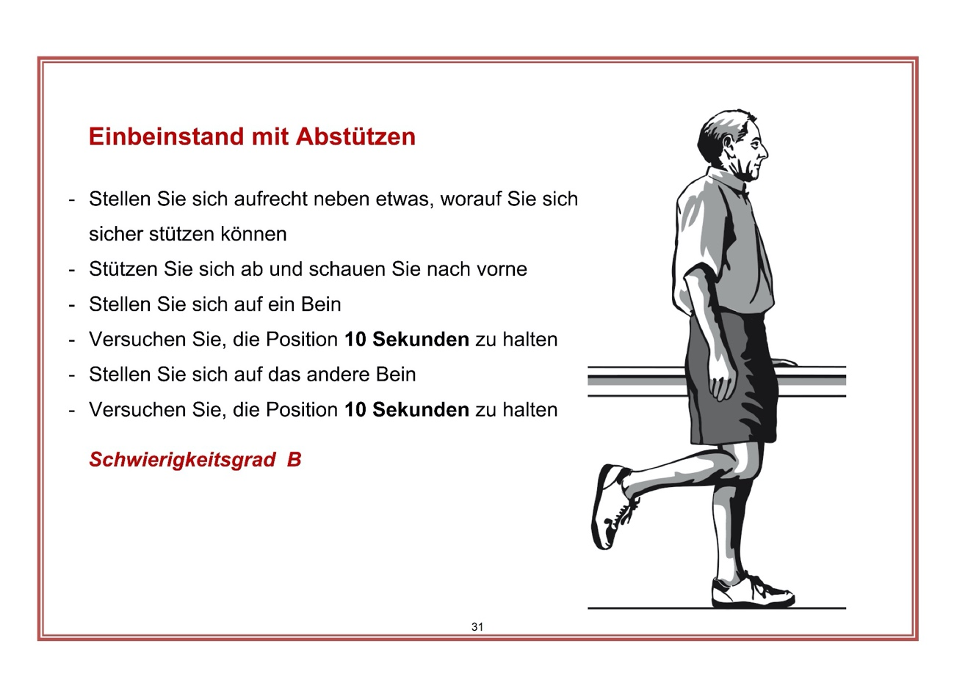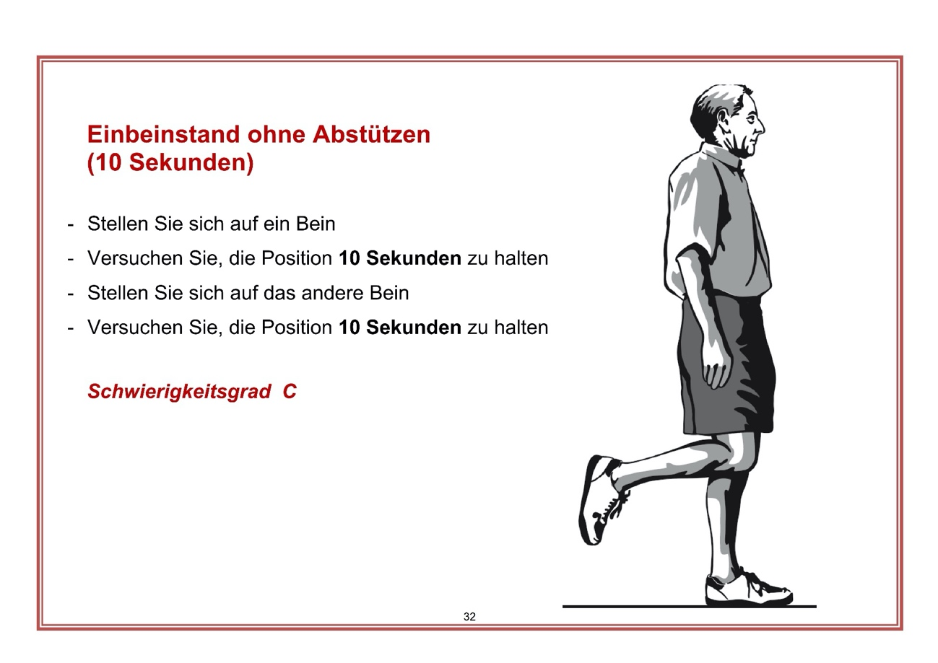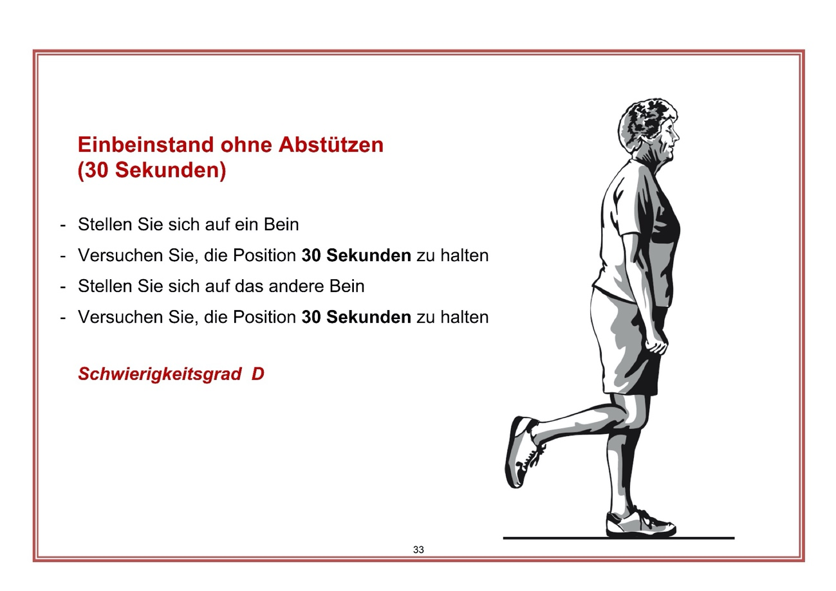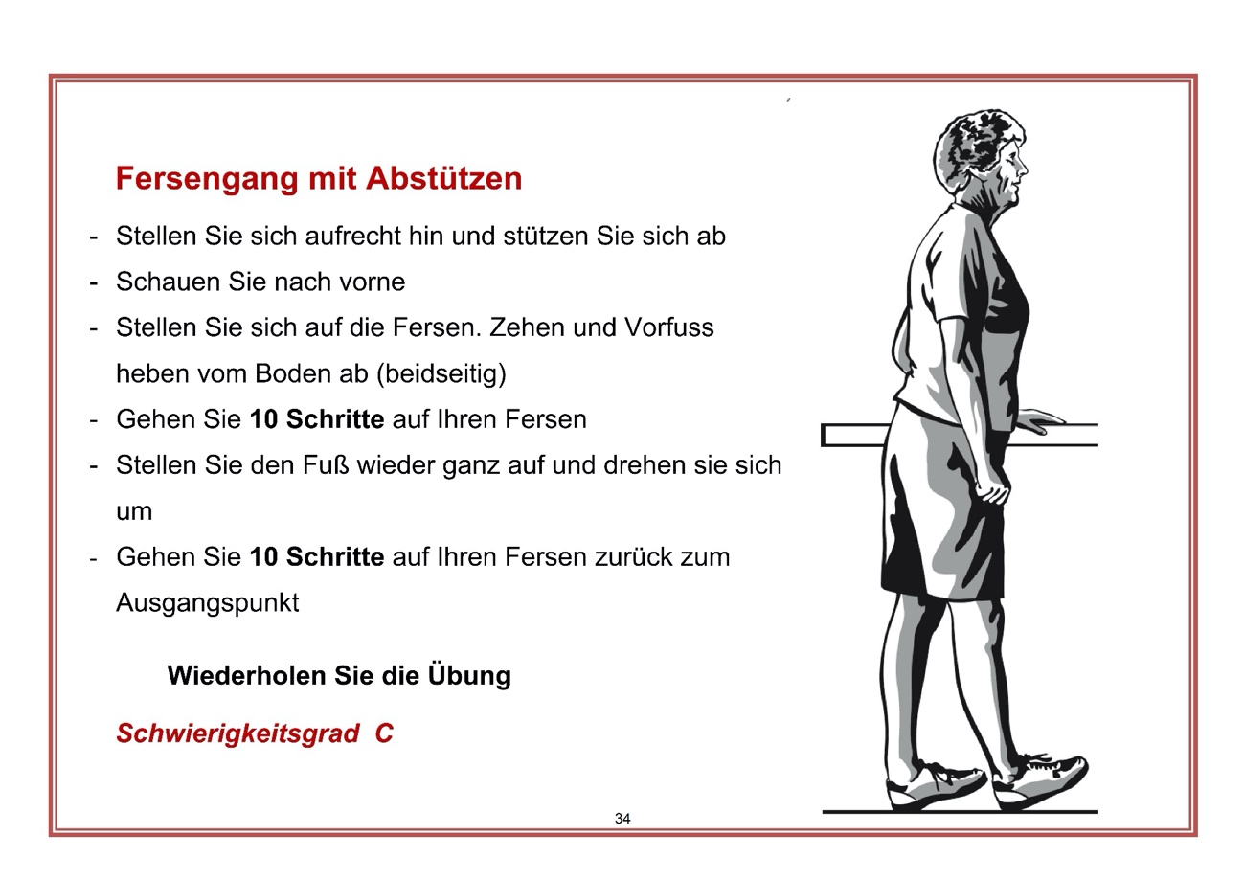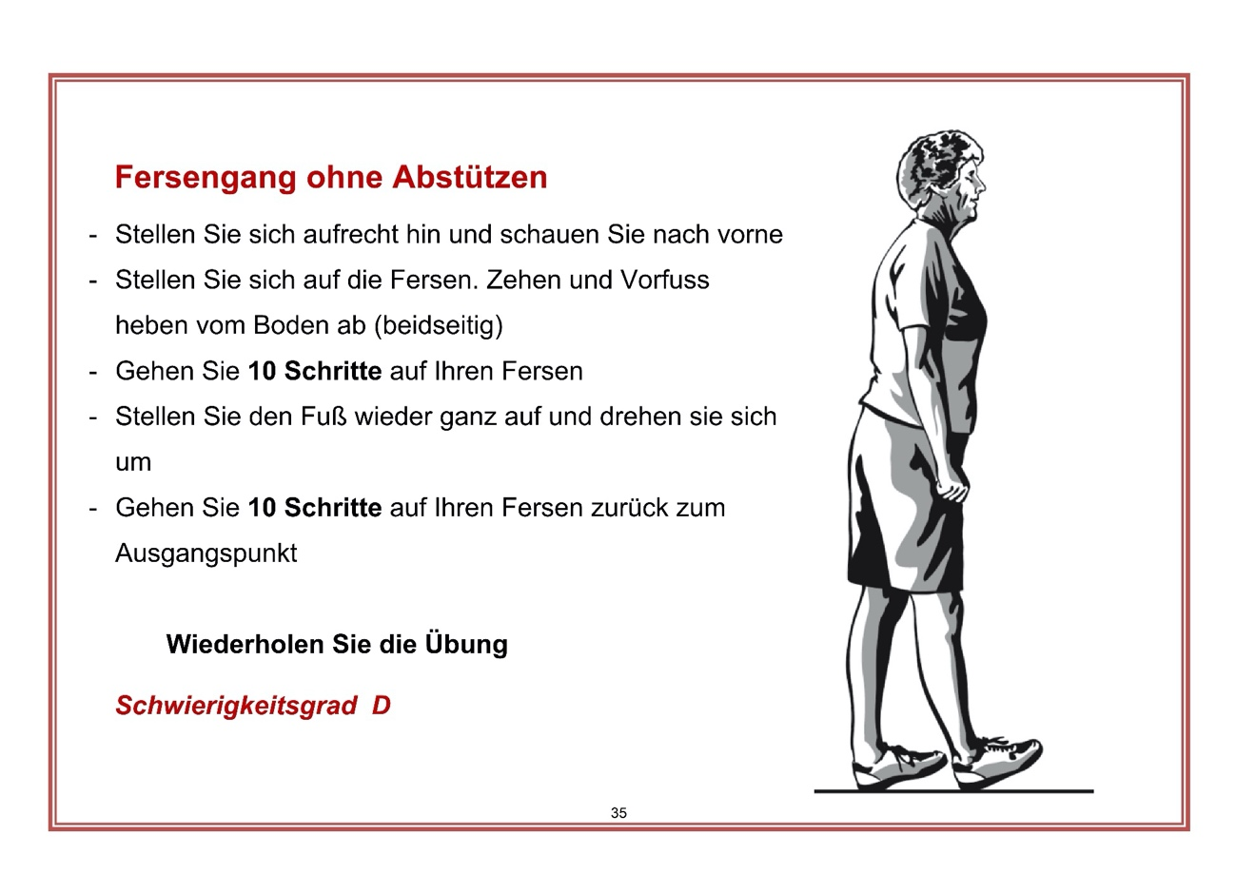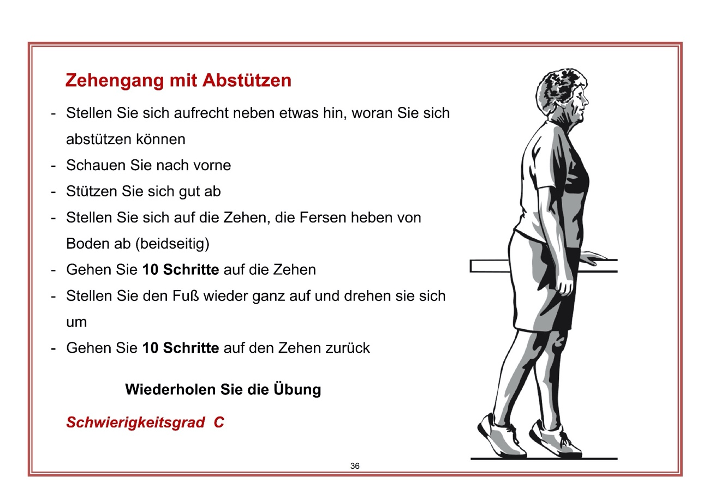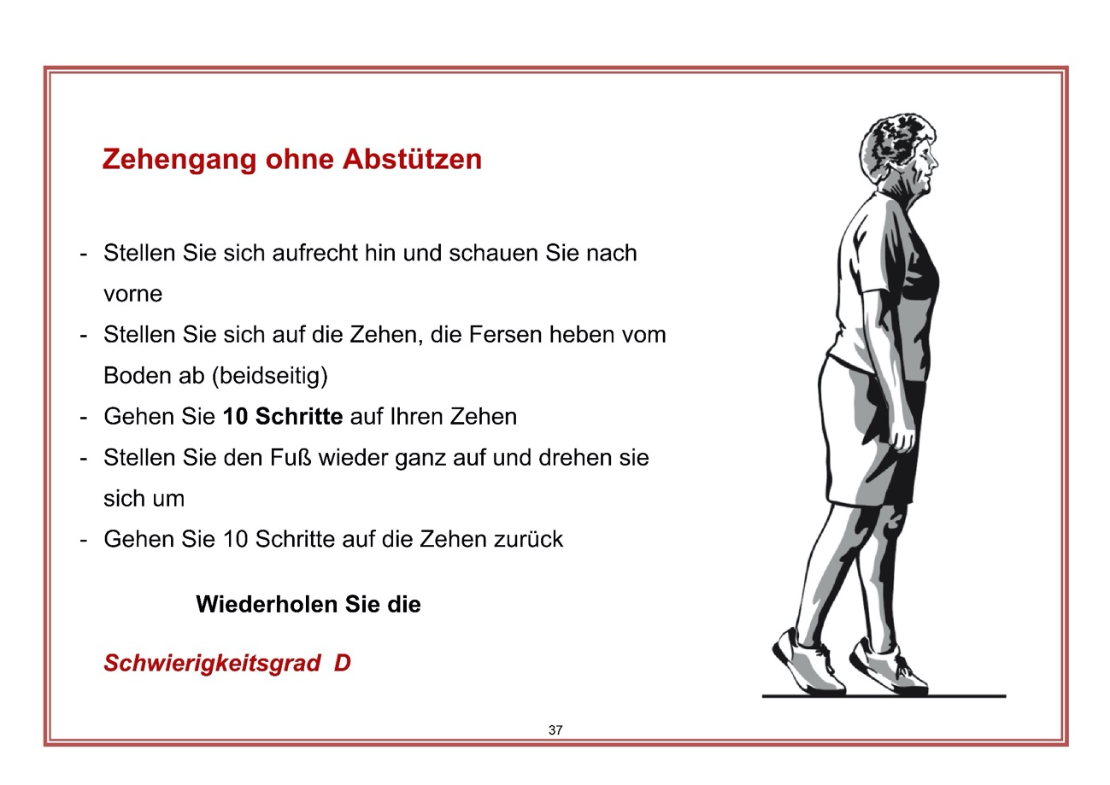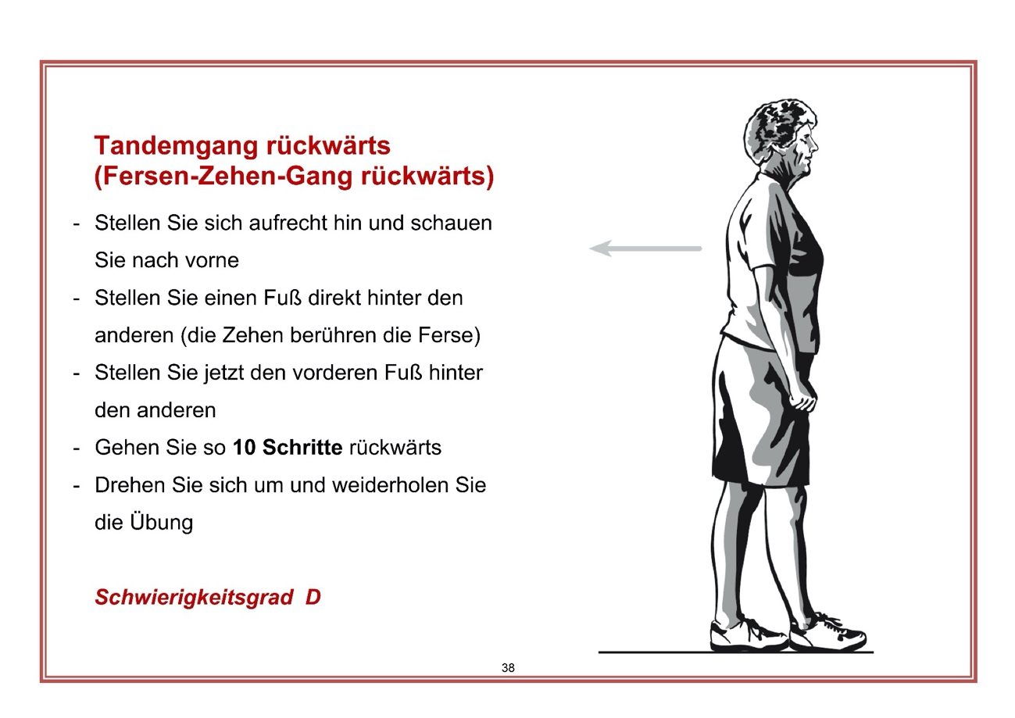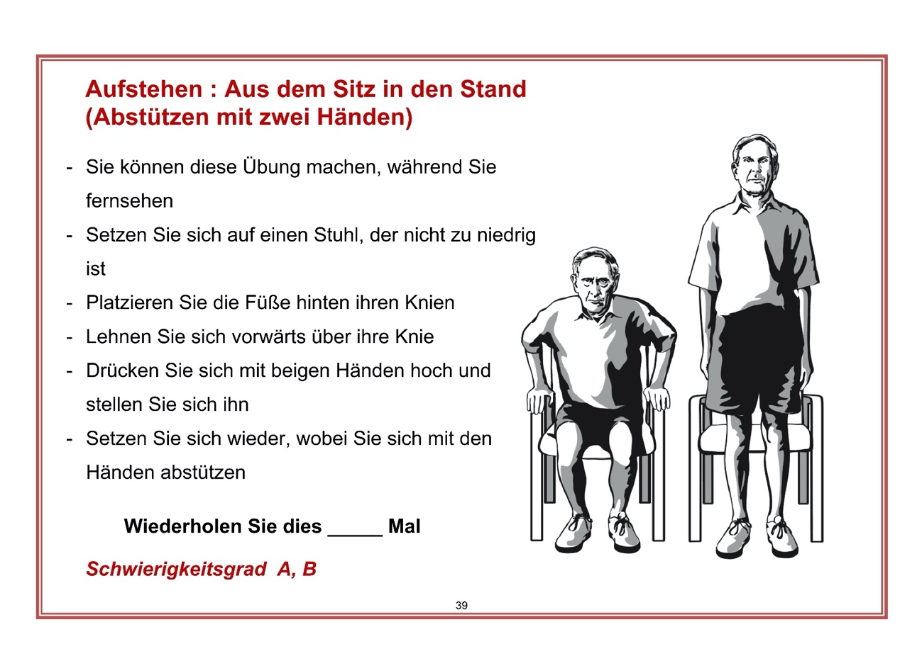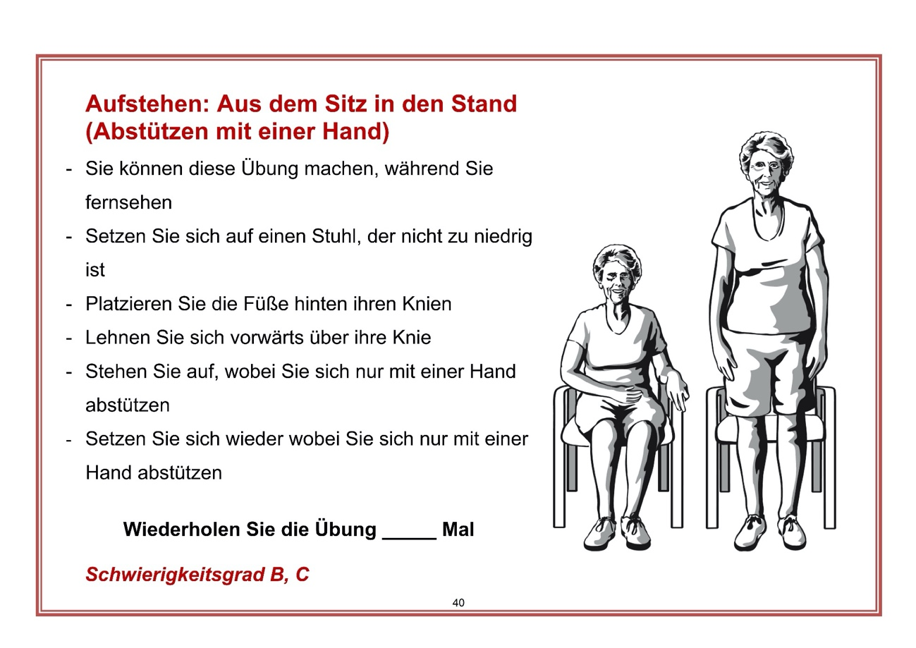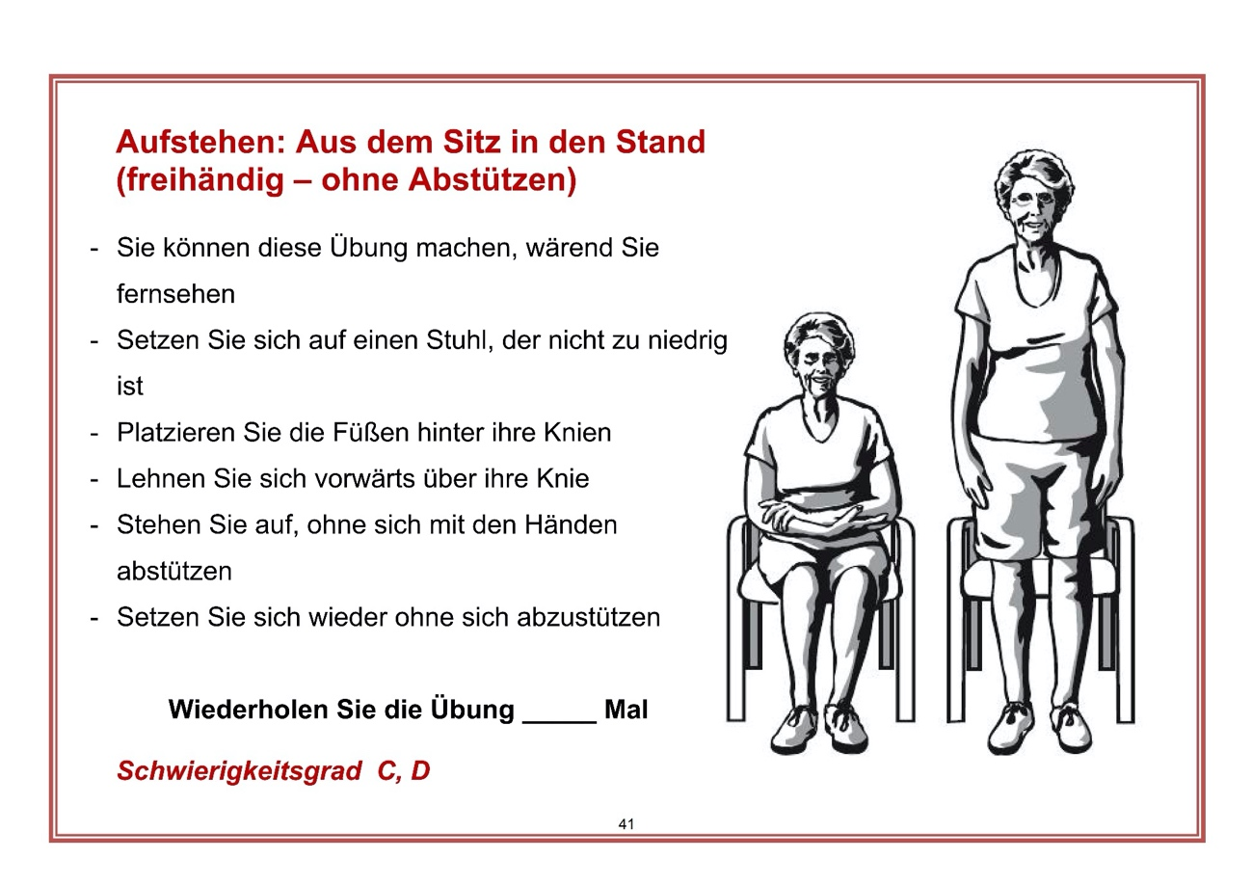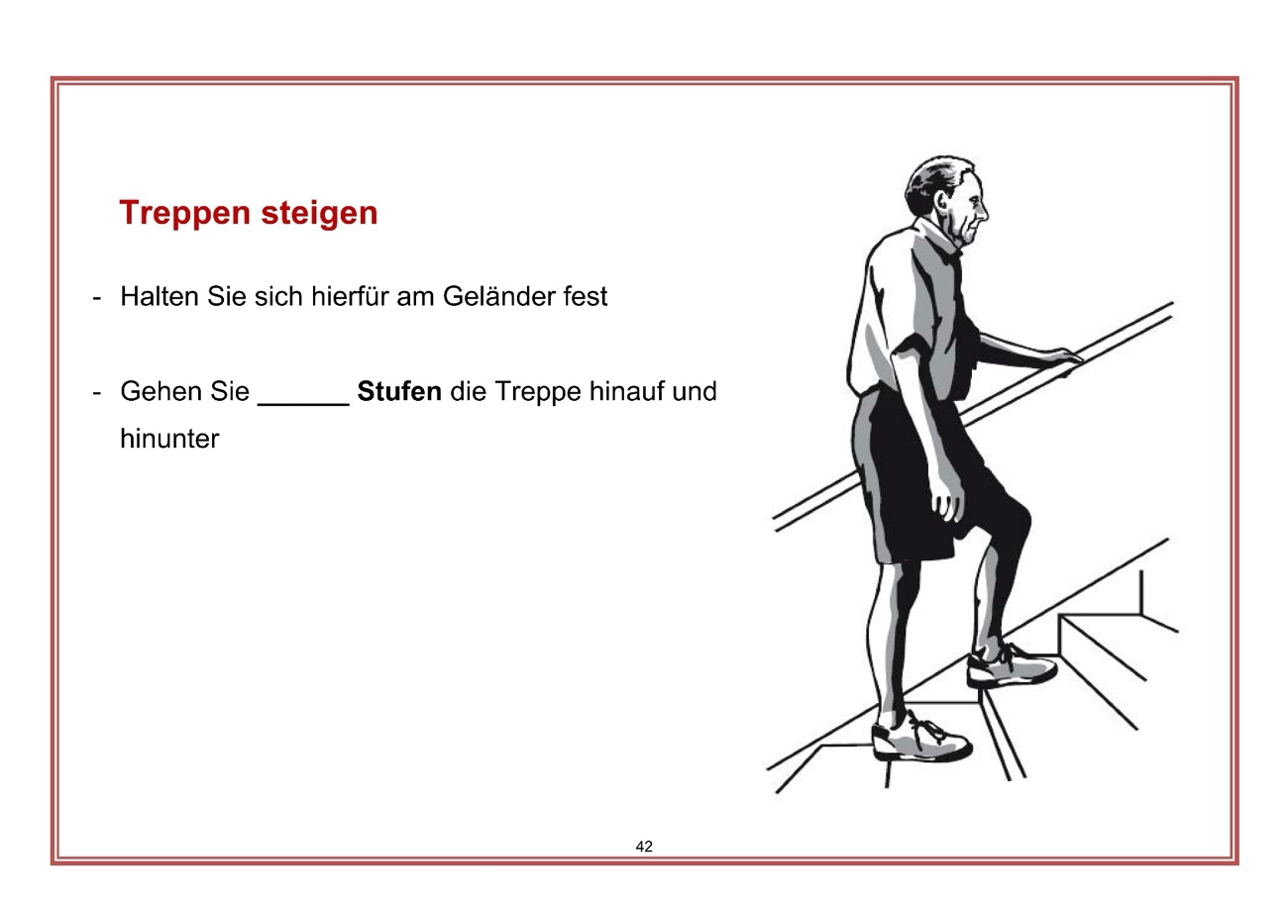

Anhang V: Tabelle der Testzeitangaben

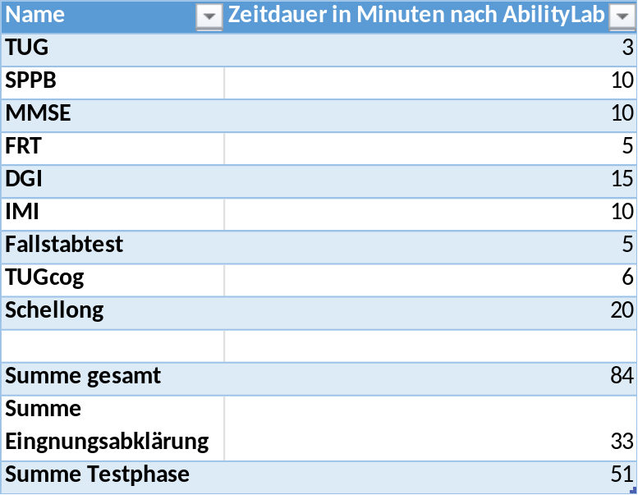

Anhang VI: Übungsbeispiele der motorisch-motorischen Dual-Task Aufgaben mit proaktiven Gleichgewichtsübungen (Interventionsgruppe)

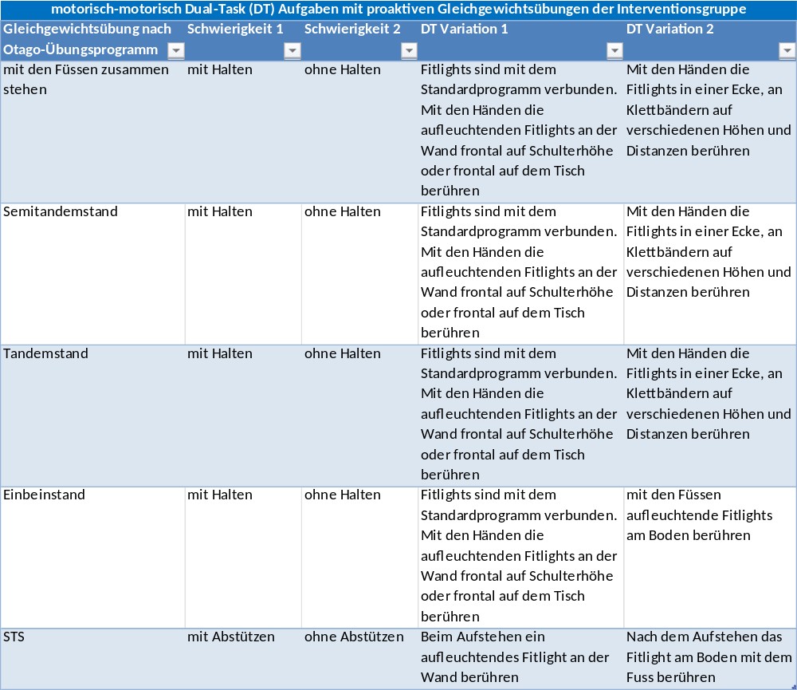

Anhang: VII: Übungsbeispiele der motorisch-kognitiven Dual-Task Aufgaben mit dynamischen Gleichgewichtsübungen (Interventionsgruppe)

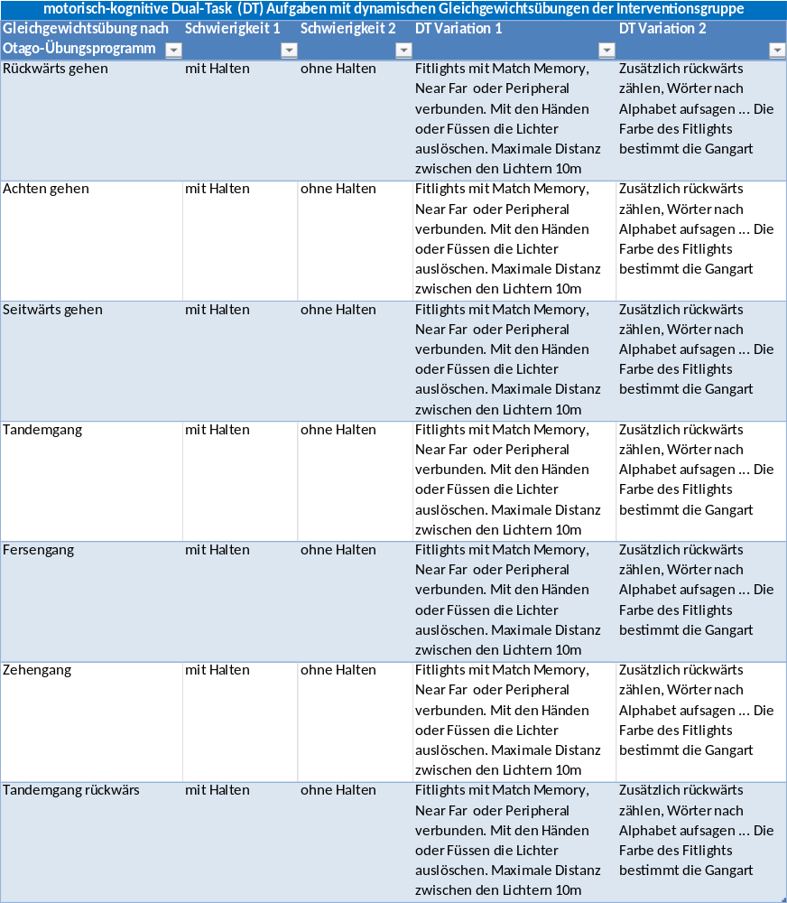

Anhang VIII: Übungsbeispiele der motorisch-motorischen Dual-Task Aufgaben mit proaktiven Gleichgewichtsübungen (Kontrollgruppe)

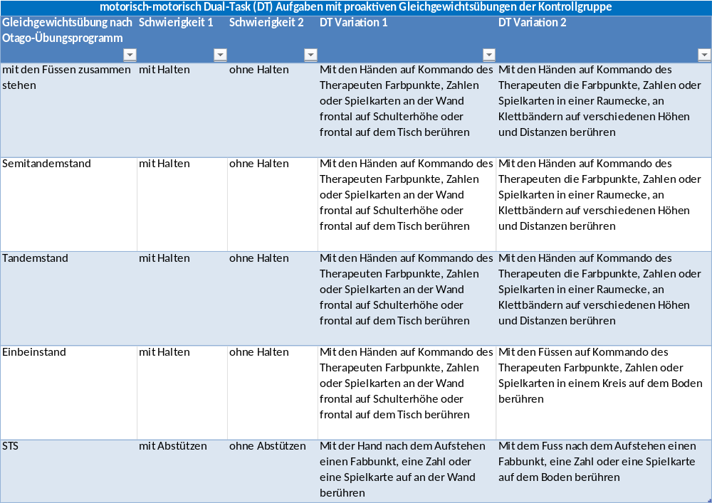

Anhang IX: Übungsbeispiele der motorisch-kognitiven Dual-Task Aufgaben mit dynamischen Gleichgewichtsübungen (Kontrollgruppe)

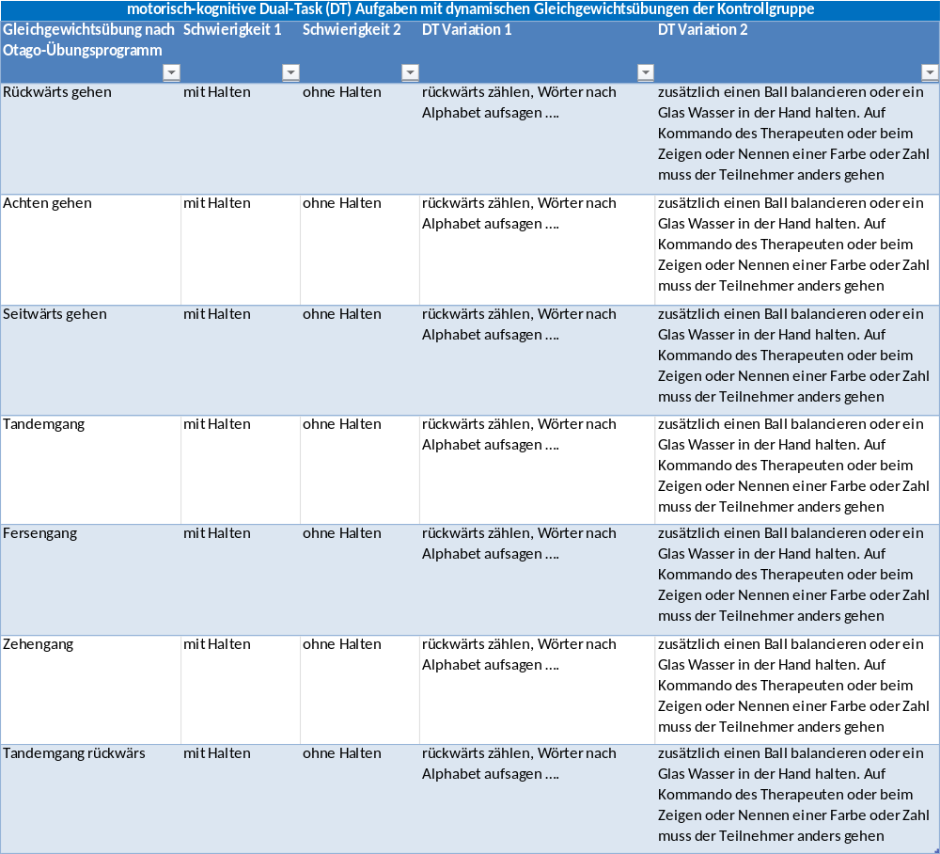

Anhang X: Materialliste

Material für die Übungsprogramme
Kontrollgruppe | Interventionsgruppe
Farbpunkte | 8 Fitlights
Zahlen | Tablet oder Handy für die Applikation
Spielkarten | Tisch
Tisch | Klettband
Klettband | Raumecke
Raumecke | Barren/Tisch/Sprossenwand
Barren/Tisch/Sprossenwand | Stuhl
Stuhl | 10 Meter Laufstrecke
Ball
10 Meter Laufstrecke

Material für die Testphasen
Name | Menge
Gehweg 6.1Meter | 1
Geräte zur Messung von Puls und Blutdruck | 1
Hindernisse 2x | 1
Holzstab | 1
Klebeband | 1
Liege | 1
Papier | 1
Punkteblatt | 1
Schuhschachtel | 1
Stift | 3
Stoppuhr | 2
Stuhl | 3
Treppen | 2
Wasser
Wasserglas | 1
Yardstick | 1

Anhang XI: Durchführung des «Functional Reach Test (FRT)»

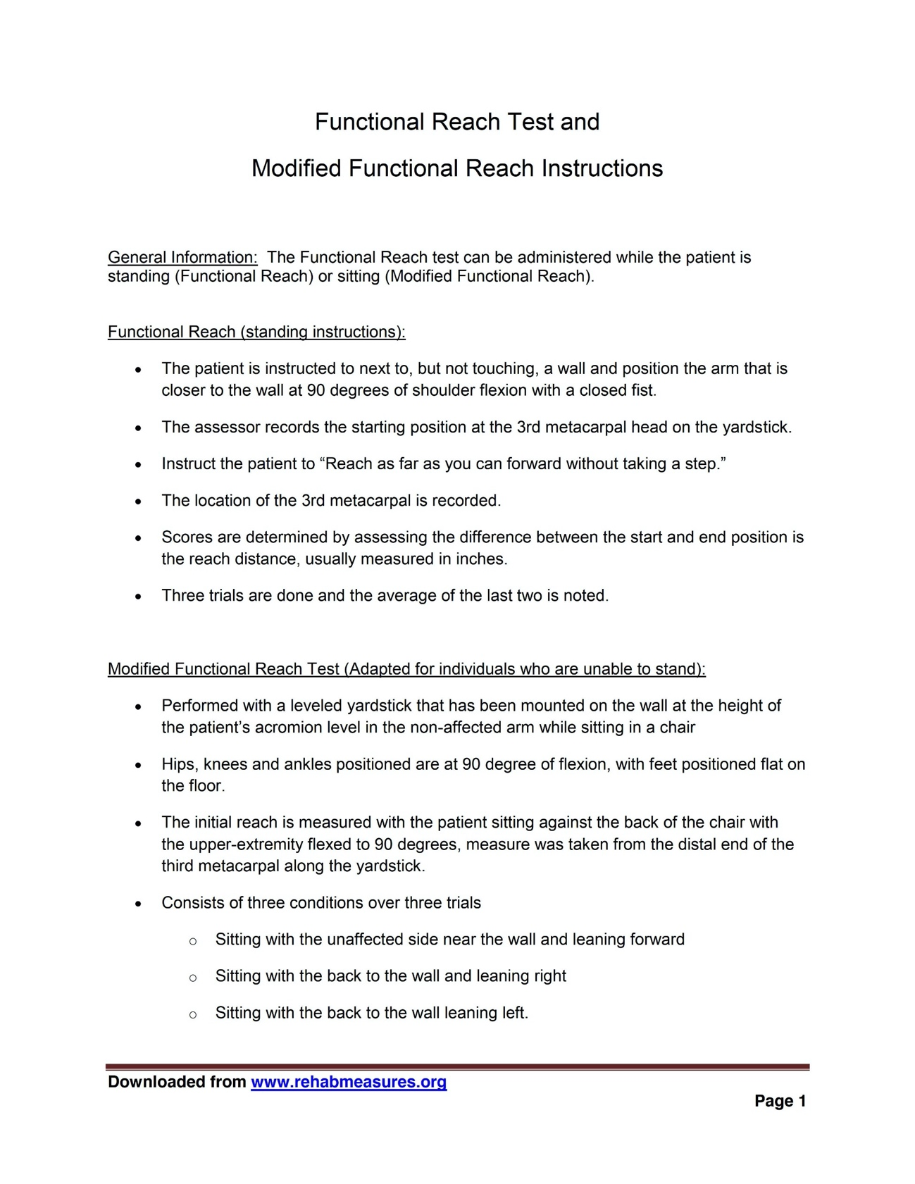

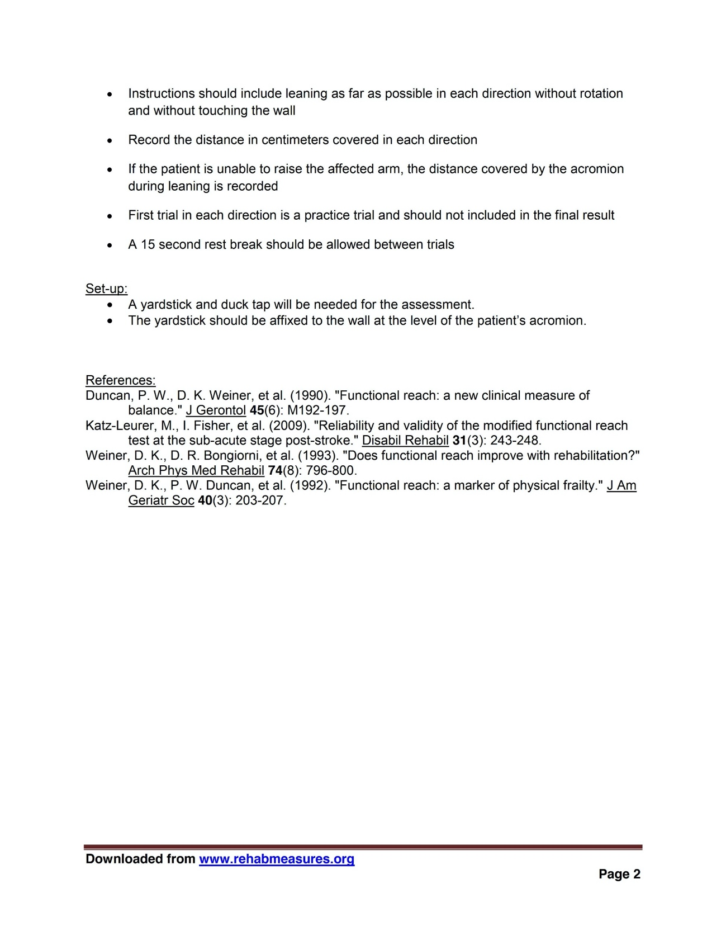
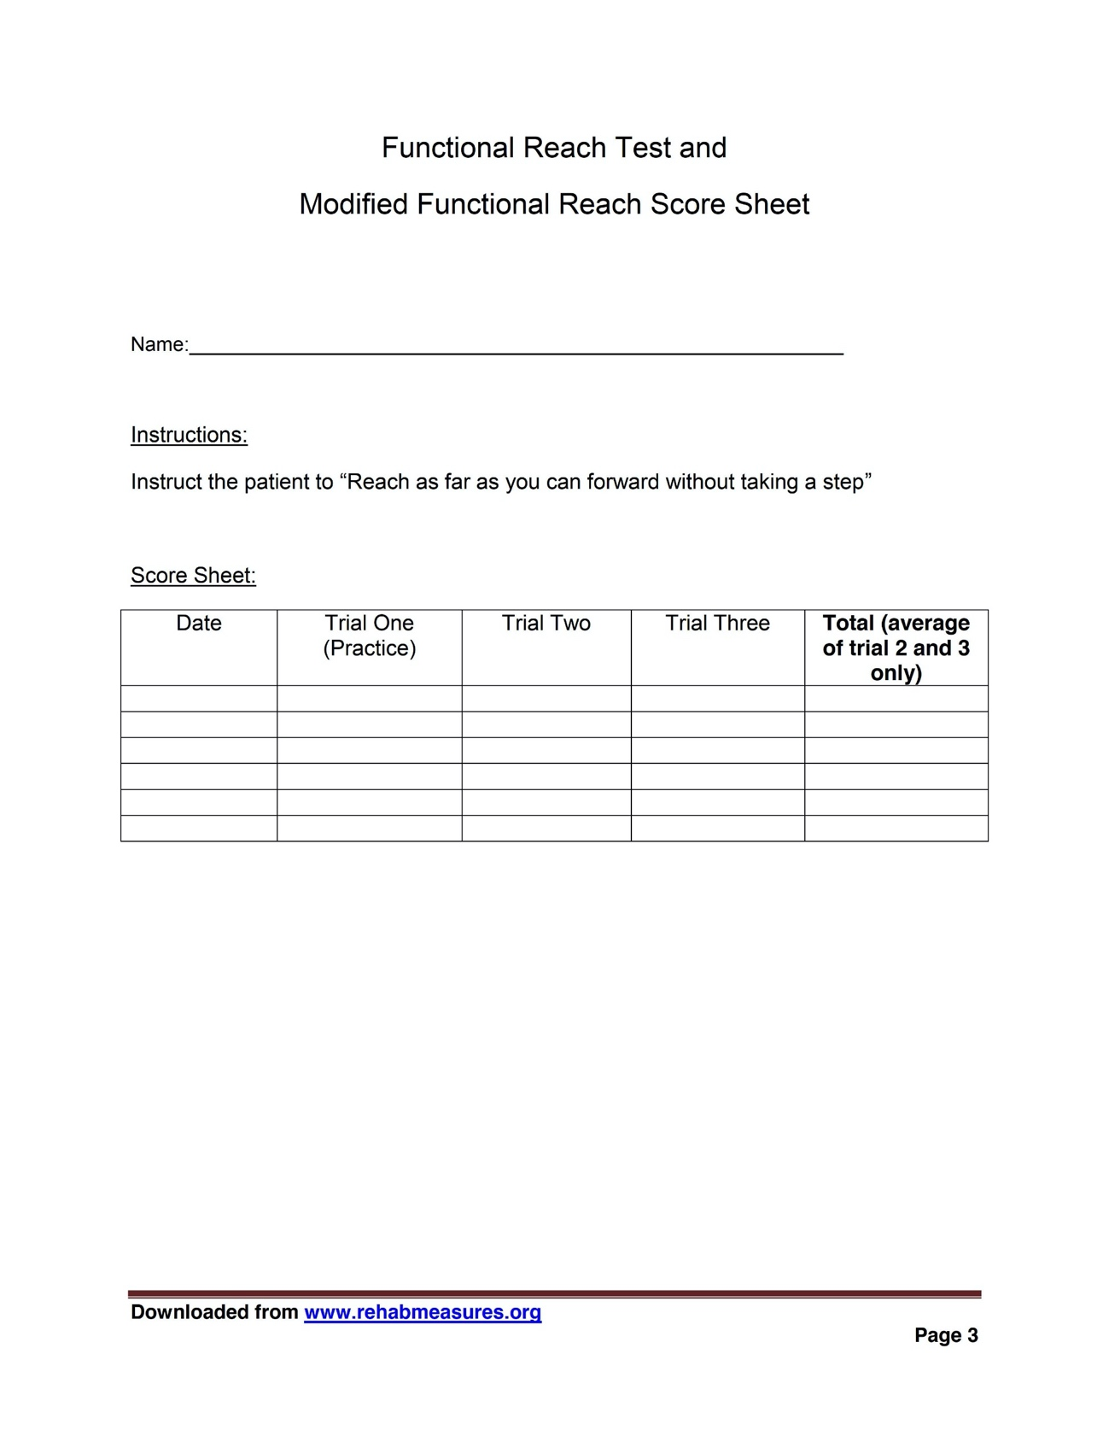

Anhang XII: Durchführung des «Dynamic Gait Index (DGI)»

Dynamic Gait Index (original 8-item test)

Description:
Developed to assess the likelihood of falling in older adults. Designed to test eight facets of gait.
Equipment needed: Box (Shoebox), Cones (2), Stairs, 20’ walkway, 15” wide
Completion:
Time: 15 minutes
Scoring: A four-point ordinal scale, ranging from 0-3. “0” indicates the lowest level of function and “3” the highest level of function.
Total Score = 24
Interpretation: < 19/24 = predictive of falls risk in community dwelling elderly

1. Gait level surface _____
Instructions: Walk at your normal speed from here to the next mark (20’)
Grading: Mark the lowest category that applies.
(3) Normal: Walks 20’, no assistive devices, good sped, no evidence for imbalance, normal gait pattern
(2) Mild Impairment: Walks 20’, uses assistive devices, slower speed, mild gait deviations.
(1) Moderate Impairment: Walks 20’, slow speed, abnormal gait pattern, evidence for imbalance.
(0) Severe Impairment: Cannot walk 20’ without assistance, severe gait deviations or imbalance.

2. Change in gait speed _____
Instructions: Begin walking at your normal pace (for 5’), when I tell you “go,” walk as fast as you can (for 5’). When I tell you “slow,” walk as slowly as you can (for 5’).
Grading: Mark the lowest category that applies.
(3) Normal: Able to smoothly change walking speed without loss of balance or gait deviation. Shows a significant difference in walking speeds between normal, fast and slow speeds.
(2) Mild Impairment: Is able to change speed but demonstrates mild gait deviations, or not gait deviations but unable to achieve a significant change in velocity, or uses an assistive device.
(1) Moderate Impairment: Makes only minor adjustments to walking speed, or accomplishes a change in speed with significant gait deviations, or changes speed but has significant gait deviations, or changes speed but loses balance but is able to recover and continue walking.
(0) Severe Impairment: Cannot change speeds, or loses balance and has to reach for wall or be caught.

3. Gait with horizontal head turns _____
Instructions: Begin walking at your normal pace. When I tell you to “look right,” keep walking straight, but turn your head to the right. Keep looking to the right until I tell you, “look left,” then keep walking straight and turn your head to the left. Keep your head to the left until I tell you “look straight,“ then keep walking straight, but return your head to the center.
Grading: Mark the lowest category that applies.
(3) Normal: Performs head turns smoothly with no change in gait.
(2) Mild Impairment: Performs head turns smoothly with slight change in gait velocity, i.e., minor disruption to smooth gait path or uses walking aid.
(1) Moderate Impairment: Performs head turns with moderate change in gait velocity, slows down, staggers but recovers, can continue to walk.
(0) Severe Impairment: Performs task with severe disruption of gait, i.e., staggers
outside 15” path, loses balance, stops, reaches for wall.

4. Gait with vertical head turns _____
Instructions: Begin walking at your normal pace. When I tell you to “look up,” keep walking straight, but tip your head up. Keep looking up until I tell you, “look down,” then keep walking straight and tip your head down. Keep your head down until I tell you “look straight,“ then keep walking straight, but return your head to the center.
Grading: Mark the lowest category that applies.
(3) Normal: Performs head turns smoothly with no change in gait.
(2) Mild Impairment: Performs head turns smoothly with slight change in gait velocity, i.e., minor disruption to smooth gait path or uses walking aid.
(1) Moderate Impairment: Performs head turns with moderate change in gait velocity, slows down, staggers but recovers, can continue to walk.
(0) Severe Impairment: Performs task with severe disruption of gait, i.e., staggers
outside 15” path, loses balance, stops, reaches for wall.

5. Gait and pivot turn _____
Instructions: Begin walking at your normal pace. When I tell you, “turn and stop,” turn as quickly as you can to face the opposite direction and stop.
Grading: Mark the lowest category that applies.
(3) Normal: Pivot turns safely within 3 seconds and stops quickly with no loss of balance.
(2) Mild Impairment: Pivot turns safely in > 3 seconds and stops with no loss of balance.
(1) Moderate Impairment: Turns slowly, requires verbal cueing, requires several small steps to catch balance following turn and stop.
(0) Severe Impairment: Cannot turn safely, requires assistance to turn and stop.

6. Step over obstacle ____
Instructions: Begin walking at your normal speed. When you come to the shoebox, step over it, not around it, and keep walking.
Grading: Mark the lowest category that applies.
(3) Normal: Is able to step over the box without changing gait speed, no evidence of imbalance.
(2) Mild Impairment: Is able to step over box, but must slow down and adjust steps to clear box safely.
(1) Moderate Impairment: Is able to step over box but must stop, then step over. May require verbal cueing.
(0) Severe Impairment: Cannot perform without assistance.

7. Step around obstacles _____
Instructions: Begin walking at normal speed. When you come to the first cone (about 6’ away), walk around the right side of it. When you come to the second cone (6’ past first cone), walk around it to the left.
Grading: Mark the lowest category that applies.
(3) Normal: Is able to walk around cones safely without changing gait speed; no evidence of imbalance.
(2) Mild Impairment: Is able to step around both cones, but must slow down and adjust steps to clear cones.
(1) Moderate Impairment: Is able to clear cones but must significantly slow, speed to accomplish task, or requires verbal cueing.
(0) Severe Impairment: Unable to clear cones, walks into one or both cones, or requires physical assistance.

8. Steps _____
Instructions: Walk up these stairs as you would at home, i.e., using the railing if necessary. At the top, turn around and walk down.
Grading: Mark the lowest category that applies.
(3) Normal: Alternating feet, no rail.
(2) Mild Impairment: Alternating feet, must use rail.
(1) Moderate Impairment: Two feet to a stair, must use rail.
(0) Severe Impairment: Cannot do safely.
TOTAL SCORE: ___ / 24

References:
- Herdman SJ. Vestibular Rehabilitation. 2nd ed. Philadelphia, PA: F.A.Davis Co; 2000.
- Shumway-Cook A, Woollacott M. Motor Control Theory and Applications, Williams and Wilkins Baltimore, 1995: 323-324

Anhang XIII: Fragebogen: «Intrinsic Motivation Inventory (IMI)»

